**MINISTERUL EDUCAŢIEI CERCETĂRII ŞI TINERETULUI**

Proiectul Phare TVET RO 2005/017-553.04.01.02.04.01.03



MEdCT–CNDIPT / UIP

**AUXILIAR CURRICULAR**

**PROFILUL: TEHNIC**

**SPECIALIZAREA: Tehnician de telecomunicaţii**

**MODULUL: Tehnici şi sisteme de RADIOCOMUNICAŢII**

**NIVELUL: 3**

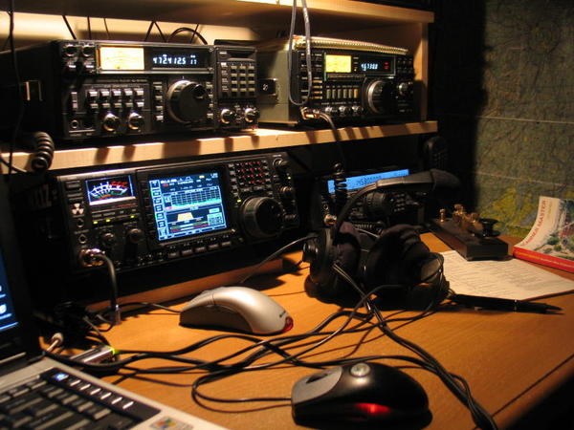

Acest material a fost elaborat prin finanţare Phare în proiectul de *Dezvoltare instituţională a sistemului de învăţământ profesional şi tehnic*

**Noiembrie 2008**

**AUTORI:**

|  |  |
| --- | --- |
| **Profesor 1** | - Dr. ing. prof. grad didactic I, **Andrei Ilie**, Colegiul Tehnic de Poştă şi Telecomunicaţii „Gheorghe Airinei”, Bucureşti |
| **Profesor 2 (Consultanţă de specialitate)** | - Prof. grad didactic I, **Seefeld Radu**, Colegiul Tehnic de Poştă şi Telecomunicaţii „Gheorghe Airinei”, Bucureşti |
|  |  |

**PROIECT FINANŢAT DE UNIUNEA EUROPEANĂ**

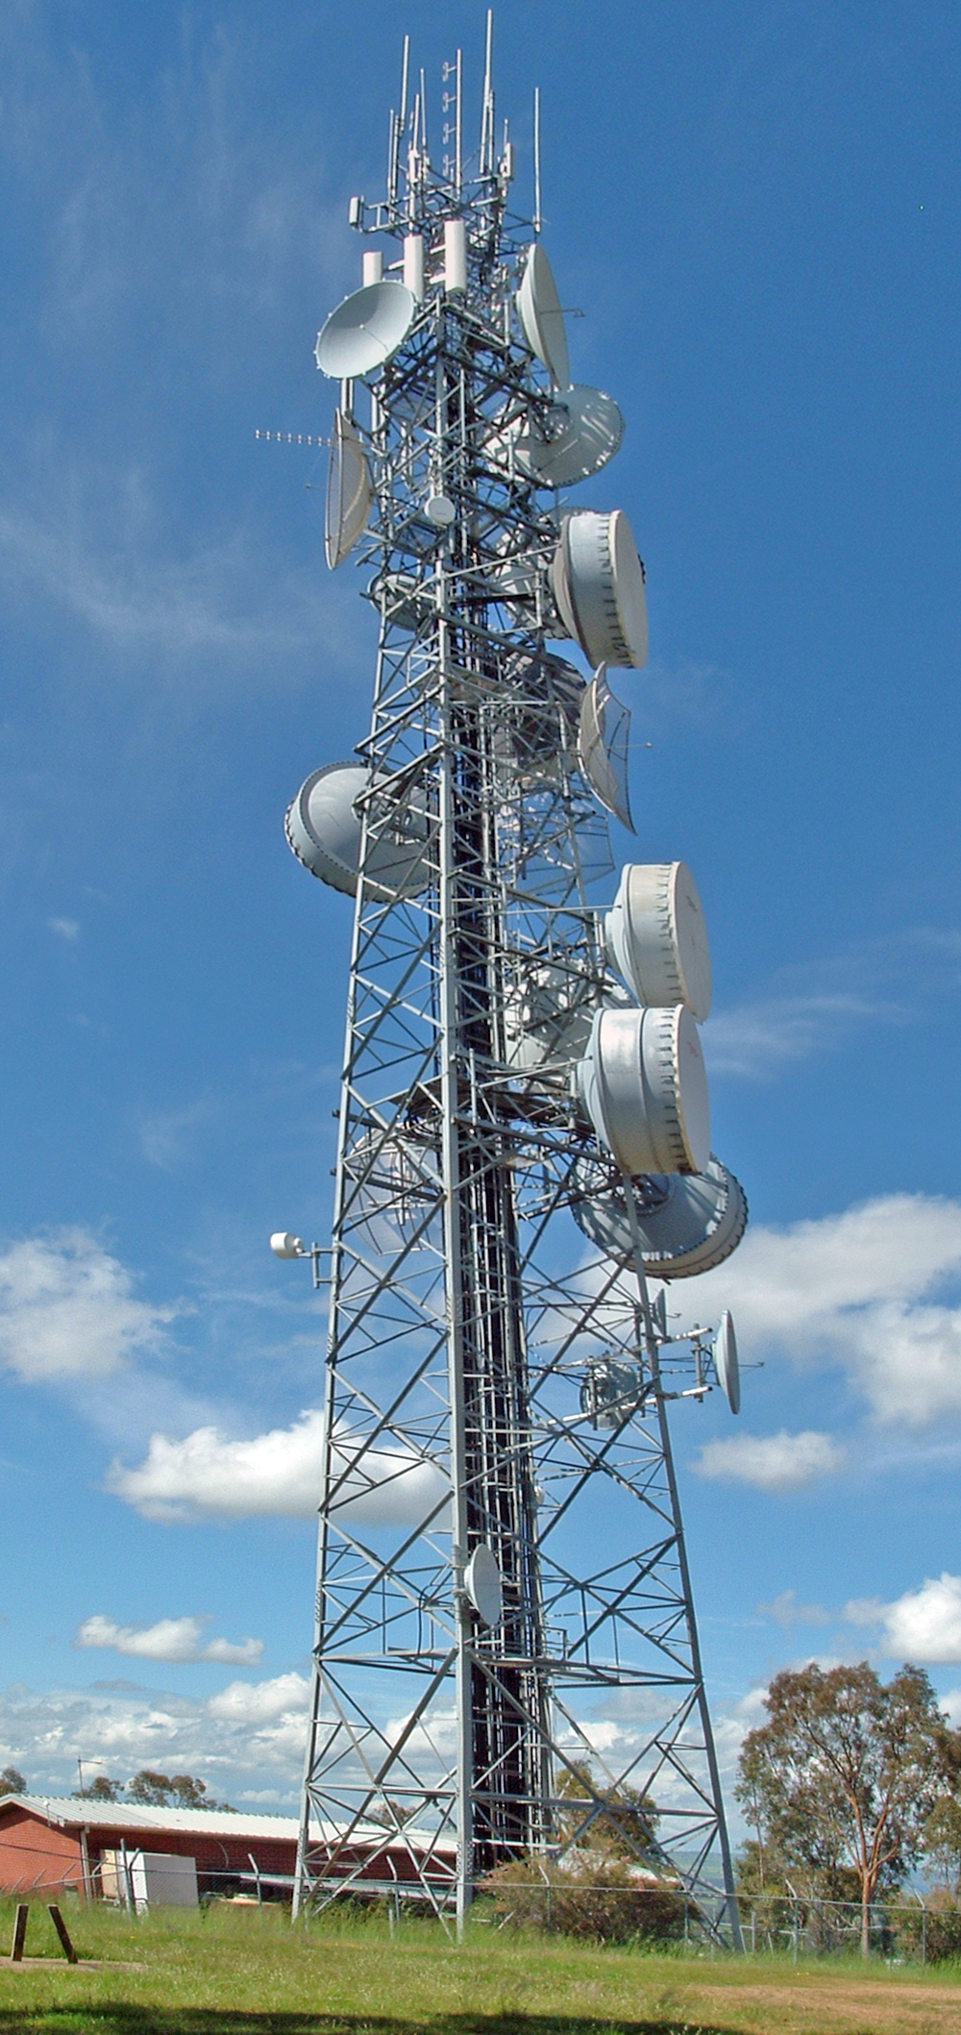

**Elaborat ca parte a proiectului Europe Aid / Asistenţă tehnică pentru Construcţia Instituţională a Sistemului de Învăţământ Profesional şi Tehnic**

**CONSULTANŢĂ CNDIPT: POPESCU ANGELA,** *EXPERT CURRICULUM*

**ASISTENŢĂ TEHNICĂ: WYG INTERNATIONAL**

**IVAN MYKYTYN,** *EXPERT*

**COORDONATOR: *CIOBANU MARIANA VIOLETA***

|  |  |
| --- | --- |
|  |  |
| **CUPRINS** |  |
|  |  |
| **Denumire capitol** | **Pg.** |
| **1. Introducere** | **6** |
| **2. Competenţe**  **2.1** *Tabel de corelare a competenţelor şi conţinuturilor*  **2.2** *Tabel de corelare a competenţelor şi obiectivelor* | **8** |
| **3. Activităţi de învăţare** | **10** |
| **3.1 Activitatea de invăţare 1** *(Utilizări ale undelor radio)* | **10** |
| **C1**: Analizează undele radio şi sistemele radiante  Obiective:   * Să identifice şi să selecteze sursele de documentare şi de informare (C11); * Să interpreteze corect noţiunile şi termenii adecvaţi (C12). |  |
| **3.2 Activitatea de invăţare 2** *(Evoluţia transmisiilor radio)* | **15** |
| **C1**: Analizează undele radio şi sistemele radiante  Obiective:   * Să identifice şi să selecteze sursele de documentare şi de informare (C11); * Să interpreteze corect noţiunile şi să utilizeze corect termenii adecvaţi (C12); * Să precizeze şi să să identifice evoluţia transmisiilor radio (C13). |  |
| **3.3 Activitatea de invăţare 3** *(Proprietăţi ale undelor radio)* | **20** |
| **C1**: Analizează undele radio şi sistemele radiante  Obiective:   * Să identifice şi să selecteze sursele de documentare şi de informare (C11); * Să interpreteze corect noţiunile şi să utilizeze corect termenii adecvaţi (C12); * Să precizeze şi să să identifice caracteristicile unei transmisii radio **(C13)**. |  |
| **3.4 Activitatea de invăţare 4** *(Componenţa semnalului radio)* | **25** |
| C1: Analizează undele radio şi sistemele radiante  Obiective:   * Să identifice şi să selecteze sursele de documentare şi de informare (C11); * Să interpreteze corect noţiunile şi să utilizeze corect termenii adecvaţi (C12); * Să precizeze şi să să identifice caracteristicile unei transmisii radio **(C13)**. |  |
| **3.5 Activitatea de invăţare 5** *(Transmisia de radiodifuziune)* | **29** |
| **C2**: Analizează funcţional echipamentele de radiodifuziune şi televiziune  Obiective:   * Să interpreteze corect noţiunile şi să utilizeze corect termenii adecvaţi (C21); * Să precizeze funcţiile etajelor de radioemisie (C22); * Să analizeze şi să interpr. evoluţia tehnicilor de transmisie în radiodifuziune (C23); * Să precizeze defecţiuni şi să coreleze date tehnice cu performanţe posibile (C24). |  |
| **3.6 Activitatea de invăţare 6** *(Recepţia în radiodifuziune)* | **32** |
| **C2**: Analizează funcţional echipamentele de radiodifuziune şi televiziune  Obiective:   * Să interpreteze corect noţiunile şi să utilizeze corect termenii adecvaţi (C21); * Să precizeze funcţiile etajelor de radiorecepţie (C25); * Să analizeze şi să interpr. evoluţia tehnicilor de transmisie în radiodifuziune (C23); * Să interpreteze defecţiuni şi să coreleze date tehnice cu performanţe posibile (C24). |  |
| **3.7 Activitatea de invăţare 7** *(Transmisia de televiziune)* | **35** |
| **C2**: Analizează funcţional echipamentele de radiodifuziune şi televiziune  Obiective:   * Să interpreteze corect noţiunile şi să utilizeze termenii adecvaţi (C21); * Să precizeze funcţional etajele unui emiţător de televiziune (C26); * Să analizeze şi să interpreteze evoluţia tehnicilor de transmisie în televiziune (C27); * Să coreleze date tehnice cu performanţe posibile (C24). |  |
| **3.8 Activitatea de invăţare 8** *(Recepţia în televiziune)* | **38** |
| **C2**: Analizează funcţional echipamentele de radiodifuziune şi televiziune  Obiective:   * Să interpreteze corect noţiunile şi să utilizeze termenii adecvaţi (C21); * Să precizeze funcţional etajele receptoarelor de televiziune (C28); * Să analizeze şi să interpreteze evoluţia tehnicilor de transmisie în televiziune (C27); * Să precizeze defecţiuni şi să coreleze date tehnice cu performanţe posibile (C24). |  |
| **3.9 Activitatea de invăţare 9** *(Sisteme de televiziune în culori)* | **41** |
| **C2**: Analizează funcţional echipamentele de radiodifuziune şi televiziune  Obiective:   * Să interpreteze corect noţiunile şi să utilizeze termenii adecvaţ (C21)i; * Să precizeze funcţional etajele echipamentelor de televiziune în culori (C29); * Să coreleze date tehnice cu performanţe posibile (C24). |  |
| **3.10 Activitatea de invăţare 10** *(Televiziunea digitală şi de înaltă definiţie)* | **45** |
| **C2**: Analizează funcţional echipamentele de radiodifuziune şi televiziune  Obiective:   * Să interpreteze corect noţiunile şi să utilizeze termenii adecvaţi (C21); * Să precizeze caracteristicile televiziunii digitale şi ale tv. de înaltă definiţie (C30); * Să analizeze şi să interpreteze evoluţia tehnicilor de transmisie în televiziune (C27); * Să coreleze date tehnice cu performanţe posibile (C24); * Să selecteze surse posibile de documentare şi de informare **(C31)**. |  |
| **3.11 Activitatea de invăţare 11** *(Transmisia în microunde)* | **49** |
| **C3**: Analizează tehnicile utilizate în radiocomunicaţiile mobile  Obiective:   * Să selecteze surse posibile de documentare şi informare (C31); * Să interpreteze corect noţiunile şi să utilizeze termenii adecvaţi (C21); * Să precizeze şi să interpreteze caracteristicile transmisiilor în microunde (C32); * Să identifice dispozitive generatoare şi amplificatoare de microunde (C33). |  |
| **3.12,13 Activitatea de invăţare 12,13** *(Funcţionarea unei reţele GSM; (I) şi (II))* | **54;57** |
| C3: Analizează tehnicile utilizate în radiocomunicaţiile mobile  Obiective:   * Să selecteze surse posibile de documentare şi informare (C31); * Să interpreteze corect noţiunile şi să utilizeze termenii adecvaţi (C21); * Să analizeze şi să interpreteze funcţionarea unei reţele GSM **(C34)**. |  |
| **3.14 Activitatea de invăţare 14** *(Caracteristici ale telefoniei celulare)* | **60** |
| C3: Analizează tehnicile utilizate în radiocomunicaţiile mobile  Obiective:   * Să selecteze surse posibile de documentare şi informare (C31); * Să interpreteze corect noţiunile şi să utilizeze termenii adecvaţi (C21); * Să precizeze şi să interpreteze caracteristicile transmisiilor pentru tf. celulară (C35); * Să analizeze şi să interpr. evoluţia standardelor utilizate în transmisiile celulare **(C36)**. |  |
| **3.15 Activitatea de invăţare 15** *(Lanţuri de transmisie prin unde radio)* | **63** |
| C2: Analizează funcţional echipamentele de radiodifuziune şi televiziune  C3: Analizează tehnicile utilizate în radiocomunicaţiile mobile  Obiective:   * Să interpreteze corect noţiunile şi să utilizeze termenii adecvaţi (C21); * Să precizeze şi să interpreteze caracteristicile transmisiilor radio (C13); * Să coreleze date tehnice cu performanţe posibile (C24); * Să identifice etaje şi echipamente utilizate în transmisiile radio (C22/25/26/28). |  |
| 3.16 Activitatea de invăţare 16 *(Emiţătorul MA - laborator)* | **67** |
| **C2**: Analizează funcţional echipamentele de radiodifuziune şi televiziune  Obiective :   * Să identifice componentele unui emiţător MA  **(C221);** * Să regleze şi să utilizeze un emiţător MA **(C222).** |  |
| **3.17 Activitatea de invăţare 17** *(Frecvenţe pentru RADIO-AMATORI - proiect)* | **70** |
| **C2**: Analizează funcţional echipamentele de radiodifuziune şi televiziune  Obiective :   * Să identifice şi să precizeze componentele activităţii de RADIO-AMATORI **(C13/23);** * Să stimuleze încrederea în capacităţile proprii **(C01);** * Să ierarhizeze idei, informaţii şi materiale bibliografice **(C02).** |  |
| **4. Glosar (listă de termeni, cuvinte cheie)** | **72** |
| **5. Anexe** | **77** |
| **5.1** *Anexa 1*: Fişă de progres (Fişă rezumat evaluări) | **77** |
| **5.2** *Anexa 2*: Fişă de evaluare a **Activităţii de învăţare 1** | **78** |
| **5.3** *Fişă de documentare 1 (*Caracteristicile de propagare ale undelor radio) | **79** |
| **5.4** *Fişa de documentare 2 (*Semnalul transmis pe legătura în microunde) | **81** |
| **5.5** *Fişa de documentare 3* (Tehnica de transmisie înto reţea GSM) | **84** |
| **5.6** *Fişa de documentare 4* (Soluţii pt. realizarea receptoarelor cu ecran plat) | **87** |
| **6. Soluţionarea activităţilor** | **89** |
| **7. Bibliografie** | **90** |

**1. INTRODUCERE**

Modulul „**Tehnici şi sisteme de radiocomunicaţii***”* face parte din Curriculum în dezvoltare locală şi se adresează elevilor clasei a XII-a liceu tehnologic, specializarea *Tehnician de telecomunicaţii*, corespunzătoare nivelului trei din cadrul Sistemului Naţional de Calificări Profesionale.

Parcurgerea modulului pe durata anului şcolar presupune :

-**31 ore** pregătire teoretică (o oră pe săptămână, fiind excluse săptămânile cu stagii de pregătire practică)

-**16** **ore** laborator tehnologic (8 laboratoare cu durata 2 ore)

Prezentul auxiliar curricular a fost realizat cu scopul principal de a oferi un sprijin în activitatea de învăţare a elevilor, având ca referinţă unităţile de competenţă din Standardul de Pregătire Profesională pentru specializarea Tehnician de telecomunicaţii. Suplimentar, auxiliarul îşi propune să orienteze şi să ajute cadrul didactic în activitatea de proiectare, desfăşurare şi evaluare a procesului de învăţare, pentru obţinerea unor rezultate cât mai bune.

Fiecare material din auxiliarul curricular (activităţi de învăţare, documente de evaluare, anexe, glosar, bibliografie) îşi aduc o contribuţie diferenţiată la realizarea competenţelor tehnice specifice modulului „Tehnici şi sisteme de radiocomunicaţii”, dar toate împreună nu constituie un manual. Un ipotetic manual ideal trebuie să includă toate conţinuturile tematice din CURRICULUM.

***Auxiliarul nu acoperă integral, toate cerinţele din Standardul de Pregătire Profesională. Pentru obţinerea Certificatului de atestare profesională, este necesară validarea tuturor competenţelor conform criteriilor de performanţă şi a probelor de evaluare cuprinse în SPP.***

În contextul vârstei elevilor din clasa a XII-a, având în vedere că aceştia încep să devină „adulţi”, profesorul trebuie să admită că pentru aceşti elevi creşte importanţa învăţării selective, creşte importanţa unei existenţe relativ independente, creşte dorinţa de a lua decizii şi de a-şi asuma responsabilităţi. Prin urmare este obligatoriu ca activităţile de învăţare să fie structurate cu finalitate vizibilă, să nu existe aparenţa inutilităţii, să promoveze pragmatismul educaţional.

În elaborarea strategiilor didactice, profesorul trebuie să aibă în vedere următoarele cerinţe:

* + elevii învaţă eficient atunci când o activitate de învăţare este considerată utilă;
  + elevii învaţă când rezolvă o sarcină şi când sunt implicaţi activ în procesul de învăţare;
  + elevii au stiluri proprii de învăţare, cu viteze deosebite şi în moduri diferite;
  + elevii participă cu cunoştinţele lor (dobândite pe diverse căi anterior), în procesul de învăţare;
  + elevii au nevoie de timp suplimentar acordat special, pentru ordonarea informaţiilor noi şi pentru asocierea lor cu cunoştinţele mai vechi.

Pe de altă parte, elevul trebuie să conştientizeze că vârsta adolescenţei este strâns corelată cu instruirea prin activităţi de învăţare şi este foarte potrivită pentru o astfel de activitate. Este normal ca din start să se elimine orice modalitate de irosire a oportunităţilor oferite de minutele unei ore de curs. Prezentul ghid auxiliar a fost realizat cu intenţia de a înlătura pe cât posibil eventualele momente de apatie ale elevilor de-a lungul unei ore de curs. În acest sens s-a urmărit :

* + - durata de concentrare intelectuală a unei activităţi de învăţare să nu depăşească 20 minute;
    - ativităţile de învăţare să beneficiaze de o varietate de forme de prezentare (explicaţii ascultate, demonstraţii scrise, proiecţii video, jocuri de rol simulate etc.);
    - folosirea multiplă a imaginilor oferite de tehnologia comunicaţiilor INTERNET şi utilizarea graficelor şi a schemelor bloc intuitive;
    - accentuarea aspectelor pragmatice prin propunerea unor activităţi de învăţare care dezvoltă abilităţi şi competenţe utile întrun viitor posibil loc de muncă.

În contextul apartenenţei la Uniunea Europeană obiectivul principal al reformei învăţământului tehnic şi profesional din România este realizarea formării profesionale la nivelul standardelor de pregătire europeană, adaptată la cerinţele unei societăţi democratice, ale unei economii de piaţă, în concordanţă cu evoluţia pieţii muncii din România şi în vederea facilitării restructurării economiei şi a conversiei profesionale.

Referitor la modernizarea tehnologiilor şi a strategiilor didactice acest auxiliar curricular poate realiza transformarea celui care învaţă în subiect activ al propriei deveniri, deoarece crează un context situaţional în care cel care învaţă este angajat şi participă activ în realizarea obiectivelor propuse la fiecare lecţie şi care permite ca ponderea activităţilor formative să fie cel puţin egală cu cele cu caracter preponderent informativ. Din perspectiva predării, profesorul devine organizator al unor experienţe de învăţare relevante pentru elevi şi poate spori această relevanţă prin utilizarea unui larg evantai de instrumente şi resurse didactice (problematizarea, descoperirea, experimentul, exerciţiul, demonstraţia, observaţia, simularea, concurs de întrebări, etc.) care să stimuleze imaginaţia creatoare, gândirea inteligentă, interesele, atitudinea, nivelul de aspiraţie, asigurând dezideratele unui învăţământ formativ-informativ.

Auxiliarul curricular are în centrul atenţiei şi activitatea de evaluare, ca proces prin care se stabileşte dacă demersul didactic a reuşit şi dacă au fost realizate obiectivele propuse. Pentru evaluare sunt recomandate teste, fişe de evaluare, proiecte, referate precum şi examinări orale şi lucrări scrise. În final rezultatele evaluării se raportează la criteriile de performanţă putându-se astfel concluziona asupra eficienţei activităţilor de învăţare, concretizată în rezultatele obţinute de elevi.

Chiar dacă materialele din auxiliar se vor dovedi a fi „captivante”, rezultatele nu vor putea fi optime dacă fiecare elev nu devine conştient că fiecare vârstâ are atu-urile ei, iar în cazul unui elev, ceea ce poate să facă la modul superlativ pe durata vârstei şcolare este să se instruiască temeinic !

**2. COMPETENŢE**

Unitatea de competenţe: ECHIPAMENTE DE RADIOCOMUNICAŢII

C1: *Analizează undele radio şi sistemele radiante*

C1: *Analizează funcţional echipamentele de radiodifuziune şi televiziune*

C3: *Analizează tehnicile utilizate în radiocomunicaţiile mobile*

2.1 Tabel de corelare a competenţelor şi conţinuturilor

|  |  |  |
| --- | --- | --- |
| **Unitate de competenţă** | **Competenţe**  **individuale** | **Conţinuturi tematice** |
| **Echipamente de radiocomunicaţii** | **C1**  **Analizează**  **undele radio**  **şi sistemele radiante** | * Unde radio * Structura undelor radio; * Fenomene întâlnite în propagarea undelor radio; * Propagarea undelor radio în funcţie de gamă. * Sisteme radiante * Procesul de radiaţie al antenei dipol; * Parametrii specifici ai sistemelor radiante; * Clasificarea sistemelor radiante; * Construcţia sistemelor radiante; * Tipuri de antene. |
| **C2**  **Analizează funcţional echipamentele de radiodifuziune şi televiziune** | * Echipamente de radiodifuziune * Tipuri de emiţătoare şi receptoare (MA,MF,MP); * Principii de funcţionarea emiţătoarelor şi receptoarelor (semnale utilizate, scheme bloc); * Echipamente de televiziune * Emiţătoare şi receptoare de televiziune (semnale utilizate, scheme bloc, indici de calitate) * Echipamente de televiziune digitală * Metode digitale de transmitere şi prelucrare a imaginilor * Echipamente de televiziune prin cablu * Semnale folosite în CATV; * Schema bloc a unei reţele CATV. |
| **C3**  **Analizează tehnicile utilizate în radiocomunicaţiile mobile** | * Principii de organizare * Arhitectura sistemelor celulare * Conceptul celular * Sisteme de comunicaţii mobile * Protocoale utilizate în GSM |

2.2 Tabel de corelare a competenţelor şi obiectivelor

|  |  |  |
| --- | --- | --- |
| Competenţa | Obiective | Act.de  învăţare |
| C1  Analizează undele radio şi sistemele radiante | 1. Să utilizeze AMC specifice echipamentelor de radiocomunicaţii; 2. Să identifice şi să selecteze sursele de documentare şi de informare; 3. Să interpreteze corect noţiunile; 4. Să utilizeze termenii adecvaţi; 5. Să precizeze şi să să identifice caracteristicile unei transmisii radio; 6. Să coreleze datele tehnice cu performanţele posibile; 7. Să interpreteze funcţional echipamentele radio. |  |
| C2  Analizează funcţional echipamentele de radiodifuziune şi televiziune | 1. Să utilizeze AMC specifice echipamentelor de radiodifuziune şi televiziune; 2. Să interpreteze corect noţiunile şi să utilizeze termenii adecvaţi; 3. Să precizeze funcţiile etajelor de radioemisie şi de radiorecepţie; 4. Să precizeze funcţional etajele echipamentelor de televiziune; 5. Să interpreteze caracteristicile unei transmisii TV în culori; 6. Să precizeze caracteristicile televiziunii digitale şi ale televiziunii de înaltă definiţie; 7. Să interpreteze funcţional echipamentele de CATV; 8. Să interpreteze defecţiuni posibile; 9. Să analizeze şi să interpreteze evoluţia tehnicilor de transmisie în radiodifuziune şi televiziune; 10. Să coreleze date tehnice cu performanţe posibile; 11. Să selecteze surse posibile de documentare şi de informare. |  |
| C3  Analizează tehnicile utilizate în radiocomunicaţiile mobile | 1. Să utilizeze AMC specifice echipamentelor de radiocomunicaţii mobile; 2. Să selecteze surse posibile de documentare şi informare; 3. Să interpreteze corect noţiunile şi să utilizeze termenii adecvaţi; 4. Să precizeze şi să interpreteze caracteristicile transmisiilor pentru telefonia celulară; 5. Să coreleze date tehnice cu performanţe posibile; 6. Să identifice şi să interpreteze funcţional etaje şi echipamente utilizate în transmisia GSM, 7. Să analizeze şi să interpreteze evoluţia standardelor utilizate în transmisiile celulare. |  |

**3. ACTIVITĂŢI DE ÎNVĂŢARE**

**3.1** **Utlizări ale undelor radio**

Fişă conspect

1. RADIODIFUZIUNE :

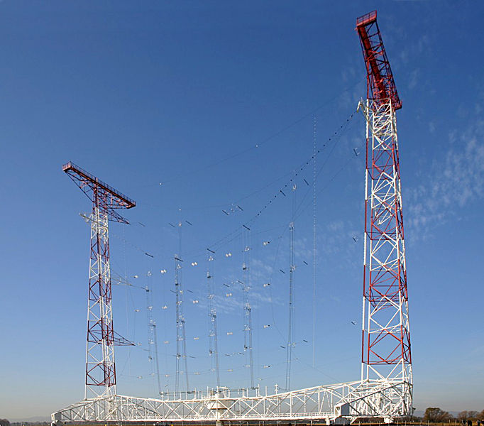

Fig. 1 Antenă de radiodifuziune (emisie radio)

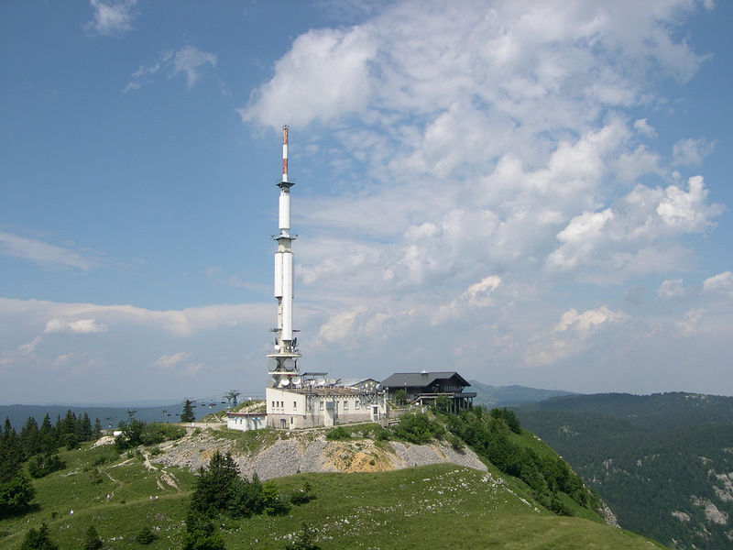

2. TELEVIZIUNE :

Fig.2 Antenă de emisie TV

3. TANSMISII pentru TELEFONIA CELULARĂ:

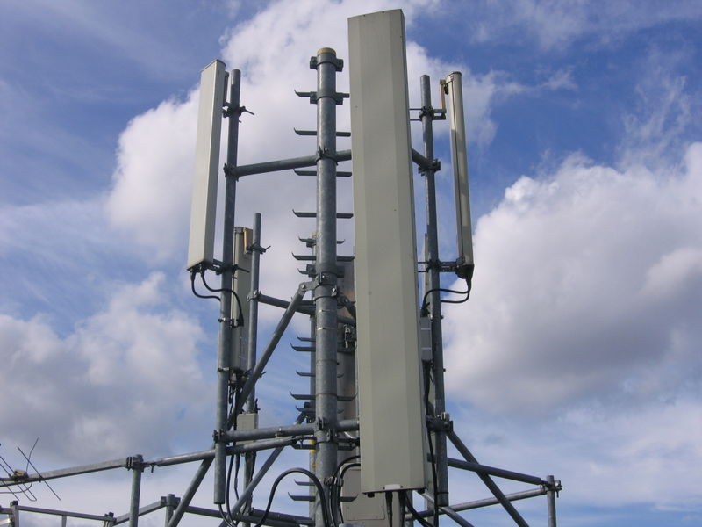

Fig.3

Antenă celulă GSM

(staţie-bază)

4. REPERARE cu ajutorul RADARULUI :

Fig. 4 Antenă RADAR

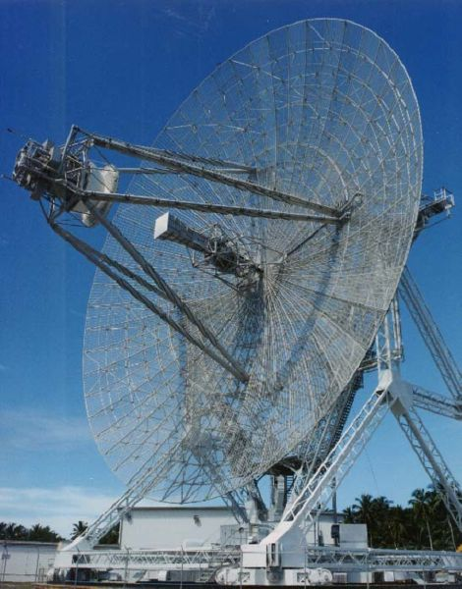

5. POZIŢIONARE GPS :



Fig. 5

Amplasarea Sateliţilor GPS

(24 sateliţi)

6. RADIOTELEGRAFIE MARITIMĂ:

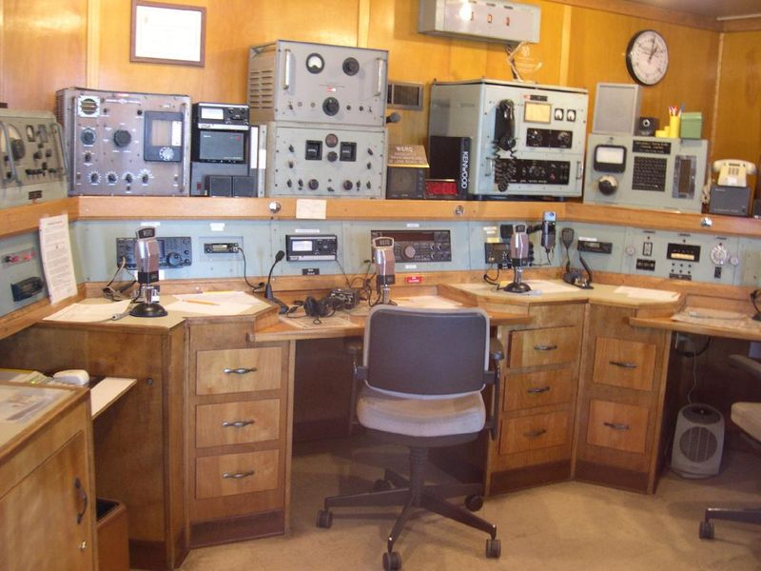

Fig. 6

Cabină radio pe vapor

(Queen Mary)

1. TELECOMUNICAŢII prin SATELIŢI şi RADIORELEE:

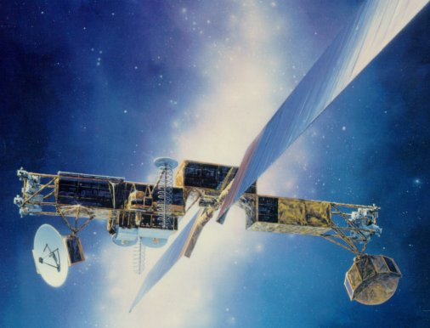

Fig. 7

Satelit de comunicaţii

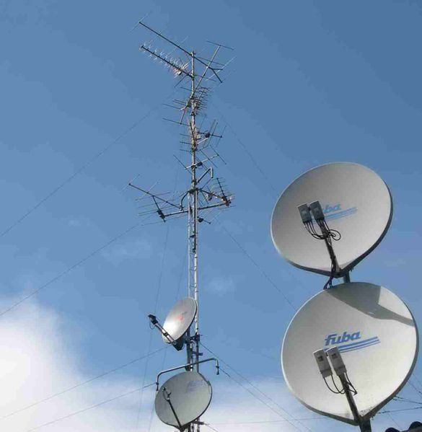

Fig. 8

Antene - recepţie satelit

1. APLICAŢII RADIOMILITARE : - Bruiaj (atac)

- ContraBruiaj (apărare)

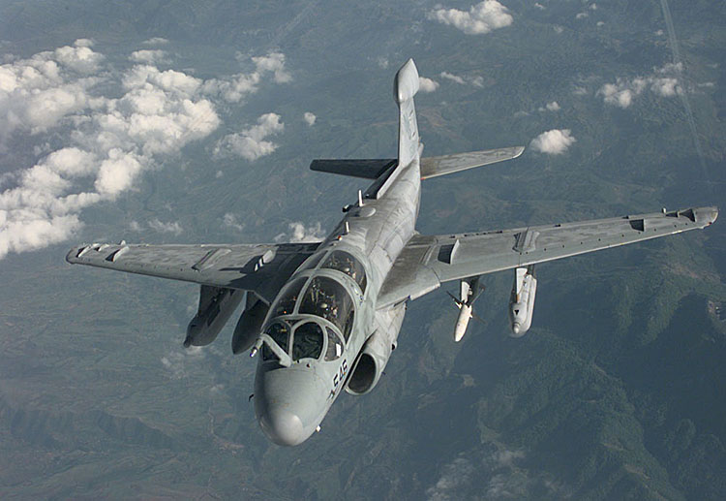

Fig. 9

Avion echipat radioelectronic

9. REŢELE DE CALCULATOARE „WIRELESS”:

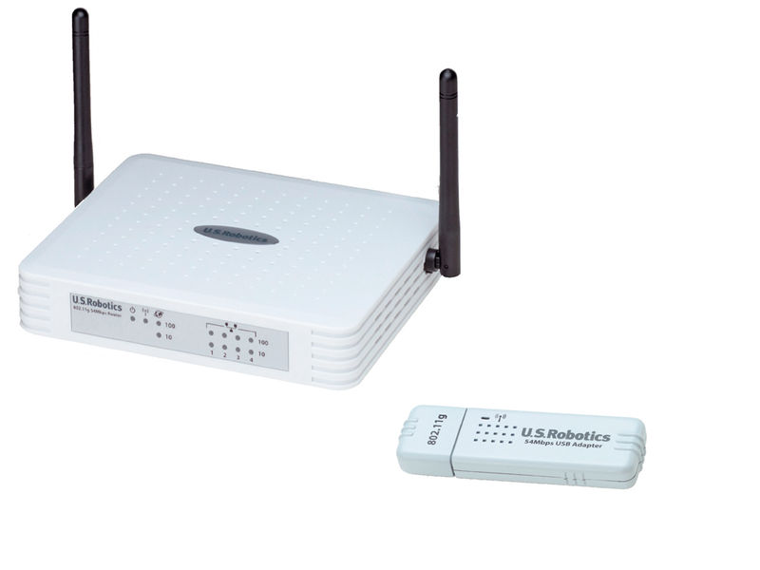

Fig. 10

Componente

„VaweLAN”

10. TELECOMENZI RADIO : - închidere centralizată (auto)

- direcţionare teleghidată

***Fişă de evaluare 1***

**LUCRAŢI**

**INDIVIDUAL!**

Data......................... Elev .....................................................

Atribuiţi litera A enunţurilor adevărate şi litera F enunţurilor false în contextul care urmează.

*Un studiu aprofundat al noţiunilor şi schemelor predate în cadrul orelor de „Tehnici şi sisteme de radiocomunicaţii”mă va ajuta:*

1. *– să lucrez ca tehnician în instalaţii de electrotehnică;*
2. *– să mă angajez la un post de emisie TV (domeniul tehnic);*
3. *– să lucrez la un post de radiodifuziune (domeniul tehnic);*
4. *– să mă angajez ca tehnician de electroalimentare;*
5. *– să reuşesc la un examen pentru a deveni „Radioamator”;*
6. *– să reuşesc la examenul de admitere la Politehnică;*
7. *– să lucrez întro intreprindere care asamblează aparatură RTV;*
8. *– să mă angajez ca operator tehnică de calcul;*
9. *– să lucrez ca distribuitor de aparatură radio şi TV;*
10. *– să instalez cabluri de telecomunicaţii;*
11. *– să mă angajez întro unitate de întreţinere a aparaturii din staţiile de bază GSM;*
12. *– să lucrez ca tehnician în automatizări;*
13. *– să mă angajez şi să mă perfecţionez la o staţie Radar;*
14. *- să mă angajez şi să mă perfecţionez la o staţie de Radioreleu;*
15. *- să lucrez ca tehnician-aparatură de bord întrun service auto;*
16. *- să reuşesc teleghidări spectaculoase în aeromodelism;*
17. *- să îmi explic modul de funcţionare a sistemului de poziţionare GPS;*
18. *- să îmi explic „bruiajul” în războiul radioelectronic;*
19. *- să folosesc cu eficienţă maximă un radioreceptor;*
20. *- să constuiesc o reţea LAN personală „wireless”.*

Pentru fiecare asociere corectă sunt acordate 5 puncte. Pentru asocierile incorecte nu sunt acordate puncte.

Răspuns : cap. Soluţionarea activităţilor.

Total : 100 puncte

**3.2 Evoluţia transmisiilor radio**

Fişă conspect

1. RADIOTELEGRAFIA (1890 - 1900)
2. RADIODIFUZIUNEA (1920 – 1930)
3. TELEVIZIUNEA (1930 – 1940)
4. Reperarea obiectelor prin RADAR (1935)
5. Telecomunicaţii prin SATELIT (1960 - 1962)
6. Transmisii pentru TELEFONIA CELULARĂ (1978 - 1980)
7. Transmisii radio pentru GPS (1995)
8. Reţele LAN „WIRELESS” (1980 – 1990)
9. TELEGHIDARE prin UNDE RADIO

10.Războiul RADIOELECTRONIC

Ca oricare altă tehnologie modernă şi tehnologia transmisiei radio a apărut şi s-a dezvoltat prin contribuţia unui număr mare de fizicieni şi ingineri. Acesta este şi motivul pentru care invenţia primei transmisii radio are revendicări din mai multe direcţii.

**1**. **Momente de referinţă pentru RADIOTELEGRAFIE:**

Începuturile transmisiilor radio sunt strâns legate de „telegrafia fără fir” (wireless telegraphy). Cele mai importante contribuţii la dezvoltarea acestei tehnologii de comunicaţie au fost aduse de cercetătorii Marconi şi Tesla. Dacă am dori să facem o separare între aceştia, ar trebui să remarcăm faptul că cele mai spectaculoase realizări practice au fost înfăptuite de Marconi. Pentru perfecţionările succesive aduse de Marconi în domeniul transmisiilor fără fir, acesta a primit premiul Nobel în anul 1909.

Întro fabrică lângă Londra Marconi a realizat o serie de invenţii şi inovaţii cu ajutorul cărora a echipat o mulţime de aparate radiotelegrafice, a căror utilzare cu succes i-au adus următoarele priorităţi:

* prima transmisie radiotelegrafică peste oceanul Atlantic (1901);
* primele operaţiuni de salvare în cazul accidentelor navale (există poeme dedicate lui Marconi, scrise de supravieţuitorii acelor accidente).

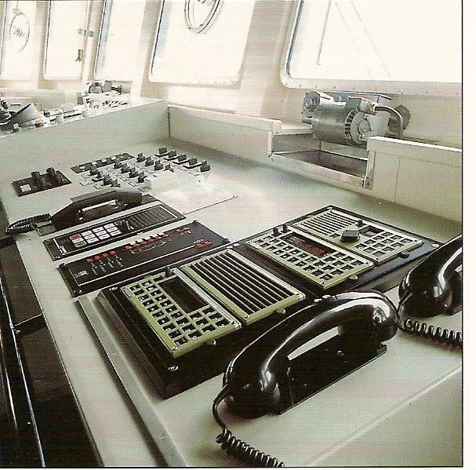

Fig. 11

Staţie modernă (navală)

de radiotelegrafie

cu selecţie numerică

**2. Momente de referinţă pentru RADIODIFUZIUNE:**

* prima transmisie radiodifuzată a unui program de ştiri a avut loc în Detroit în anul 1920;
* prima transmisie radiodifuzată a unui program de divertisment a avut loc în Anglia pe 15 iunie 1920, când a fost transmisă o melodie. Transmisia a fost realizată prin intermediul unui emiţător radiotelegrafic Marconi de 15 KW;
* în România, primul emiţător folosit în staţia de la Bod a fost un emiţător Marconi (1933-1936).

**3. Momente de referinţă pentru tehnica de TELEVIZIUNE:**

* În anul 1926, Baird reuşeşte să transmită semnale de televiziune prin intermediul undelor radio. În 1932, Societatea Britanică de televiziune începe un serviciu experimental de televiziune, iar începând cu 1936 porneşte difuzarea regulată a unor emisii TV.
* Prima emisiune de televiziune din România care se apropie cât de cât de conceptul actual, a fost realizată în 1937 la Facultatea de Ştiinţe din Bucureşti în cadrul unor demonstraţii publice. Anul 1953 este un an important pentru începuturile televiziunii în România. În acest an a fost construit şi experimentat primul emiţător de televiziune în alb-negru, realizat de profesorul Alexandru Spătaru. După doi ani, pe data de 23 august 1955 începe în Bucureşti, difuzarea în mod regulat a unor emisiuni de televiziune. Transmisiuni experimentale de televiziune în culori în România au început să fie realizate din anul 1964.

4. Momente de referinţă pentru tehnica RADARULUI:

RADAR este un echipament radio care foloseşte undele radio pentru a determina poziţia şi viteza de deplasare a unui obiect (avion, vapor, etc.). Undele radio emise de radar sunt reflectate de obiectul cercetat şi după recepţia semnalului reflectat se determină distanţa în funcţie de timpul necesar propagării: emiţător → obiect → receptor.

Invenţia radarului: 1935 / Robert Watson Watt. Radarul a fost utilizat pentru prima dată în Anglia (al doilea război mondial).

**5. Momente de referinţă pentru tehnica MICROUNDELOR:**

Telecomunicaţiile spaţiale au debutat la începutul anilor “60, când NASA (**N**ational **A**eronautics and **S**pace **A**dministration) a experimentat unele tehnici fundamentale de telecomunicaţii prin satelit. În acest sens, în anul 1960 a fost lansat primul satelit pasiv de telecomunicaţii, care reflecta undele primite de la staţiile terestre (ECHO). Satelitul care avea forma unui balon cu suprafaţa metalizată şi un diametru de 30 m, se deplasa pe o orbită circulară la 1600 Km deasupra suprafeţei terestre. Apoi a fost lansat primul satelit activ, dotat cu radioreceptor şi radioemiţător (COURIER 1B). Un alt moment important a fost lansarea în 1962 a satelitului TELSTAR, cu ajutorul căruia s-a realizat prima legătură de televiziune între SUA şi Europa.

**6. Momente de referinţă pentru TELEFONIA CELULARĂ:**

Dezvoltarea telefoniei mobile digitale în Europa a fost marcată de două momente importante :

* 1982 este anul când se înfiinţează “Groupe Special Mobile” (GSM), care printre altele îşi propunea : gestionarea cât mai eficientă a benzii radio de 900 MHz, stabilirea frecvenţelor de mobil (890 –915 MHz) şi a frecvenţelor de staţie (935 – 960 MHz), obţinerea unui număr cât mai mare de convorbiri simultane , compatibilitatea la scară internaţională ;
* 1989 este anul când GSM se transformă în “Global System for Mobile Communications” şi când sunt propuse spre rezolvare următoarele probleme : utilizarea unui semnal digital la transmisie, folosirea partajării în timp a convorbirilor, personalizarea fiecărui post mobil printr-un cod de identificare.

**7. Momente de referinţă pentru tehnica GPS:**

Poziţionarea globală prin sateliţi –GPS – este funcţională din anul 1995. Acest sistem de poziţionare necesită 24 sateliţi, plasaţi la o altitudine de 20 200 km. A fost imaginat în cadrul sistemului de apărare al SUA. Cu ajutorul unui receptor GPS se poate determina poziţia unui vehicul cu o precizie fără precedent. Un posesor de receptor GPS se poate orienta, sau poate fi reperat oriunde pe pământ, pe mare, sau în aer. Comunicaţia GPS se face pe două frecvenţe: 1575,42 MHz (L1) şi 1227,60 MHz (L2), prin semnal modulat digital. Fiecare receptor are o identitate proprie, iar poziţia sa se poate determina dacă el recepţionează semnal de la cel puţin 4 sateliţi GPS. Precizia cu care se face o poziţionare este ± 20 m. Sincronizarea în sistemul GPS se face după un ceas ATOMIC.

1. **Momente de referinţă pentru „WaweLAN”:**

Prima generaţie de modem-uri “wireless” a fost dezvoltată la începutul anilor 1980, de tehnicieni radio-amatori. Viteza de transmisie a acestor modem-uri era sub 9600 b/s. În 1991 a fost organizat primul simpozion important cu tema „WirelessLAN”.

**10. RADIOGONIOMETRIA, Războiul ELECTRONIC:**

Radiogoniometria este o aplicaţie tehnică cu ajutorul căreia se determină direcţia de sosire a unui semnal radio. Radiogoniometria are 3 aplicaţii importante :

* În navigaţia maritimă permite orientarea navelor cu ajutorul RADIOFARULUI (emiţător de semnal radio cunoscut);
* Întrun conflict armat permite determinarea poziţiei oricărui emiţător ostil (RADAR, sau orice post de emisie radio);
* Găsirea locului de emisie al unor Posturi PIRAT.

Războiul Radioelectronic constă în următoarele:

* Pe de o parte în exploatarea şi perturbarea emisiilor radioelectronice ale adversarului (ATACUL). Atacul radioelectronic urmăreşte împiedicarea inamicului de a utiliza transmisiile radio. Acest lucru se realizează prin perturbarea staţiilor de emisie ale adversarului (Semnale puternice de BRUIAJ). Atacul radioelectronic presupune de asemenea distrugerea staţiilor de emisie ale adversarului, poziţionarea acestora realizându-se cu ajutorul goniometrelor;
* Pe de altă parte în protejarea emisiilor radio proprii (APĂRAREA) Apărarea se realizeză în cazul detecţiei Radar prin materiale şi forme de construcţie speciale, iar în cazul comunicaţiilor prin metode de cifrare.

***Fişă de evaluare 2***

**LUCRAŢI**

**INDIVIDUAL!**

Data......................... Elev .....................................................

Realizaţi corespondenţa potrivită dintre etapele de dezvoltare a transmisiilor radio, specificate în coloana A şi perioadele de timp specificate în coloana B, ale tabelului care urmează.

|  |  |
| --- | --- |
| A | B |
| a) Radiotelegrafia | 1) 1960 - 1962 |
| b) Radiodifuziunea | 2) 1910 |
| c) Televiziunea | 3) 1980 -1990 |
| d) Reperare RADAR | 4) Al patrulea deceniu al secolului20 |
| e) Telecomunicaţii prin SATELIT | 5) Al doilea război mondial |
| f) Telefonia celulară | 6) 1995 |
| g) Poziţionare GPS | 7) 1935 |
| h) „Wireless” LAN | 8) Războiul „rece” |
| i) Teleghidare | 9) Al treilea deceniu al secolului 20 |
| j) Război ELECTRONIC | 10) Ultimul deceniu al secolului 19 |
|  | 11) 1978 - 1980 |

Pentru fiecare asociere corectă sunt acordate 10 puncte. Pentru asocierile incorecte nu sunt acordate puncte.

Răspuns : cap. Soluţionarea activităţilor.

Total : 100 puncte

**3.3 Proprietăţi ale undelor radio**

Fişă conspect

Undele radio sunt radiaţii electromagnetice cu frecvenţa mai mare de 150 KHz, având proprietatea de a se propaga (deplasa) în spaţiu prin intermediul a două câmpuri simultane : un câmp electric şi un câmp magnetic. Cele două câmpuri sunt în fază şi perpendiculare unul pe celălalt. Direcţia de propagare a radiaţiei electromagnetice este perpendiculară pe planul ce conţine cele două direcţii ale câmpurilor electric şi magnetic. Oricare ar fi frecvenţa de oscilaţie a radiaţiilor electromagnetice, acestea se propagă în vid cu aceeaşi viteză : 300 000 Km/secundă. În sistemele de radiodifuziune pentru emisie sunt folosite frecvenţele ce depăşesc valoarea de 150 000 Hz, deoarece antenele de emisie produc o radiaţie eficientă numai în cazul semnalelor cu o frecvenţă suficient de mare.

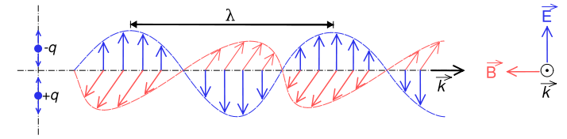

**Fig. 12 Câmpul electromagnetic:**

* Câmpul electric:→culoare albastră
* Câmpul magnetic:→culoare orange
* Direcţia de propagare:→vectorul K

ANTENA este un dispozitiv construit din materiale electric-conductoare, folosită pentru următoarele 2 transformări:

* Semnal electric → Radiaţie electromagnetică (emisie)
* Câmp electromagnetic → Semnal electric (recepţie).

**ANTENE**

**De EMISIE**

**De RECEPŢIE**

Fig. 13

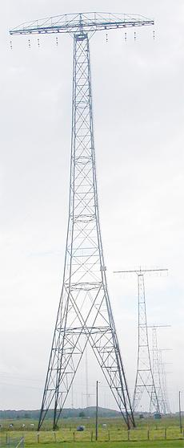

*Antenă de emisie utilizată în RADIODIFUZIUNE*

Antenele emiţătoarelor sunt amplasate în spaţii

deschise, pe clădiri înalte, sau pe vârfurile unor

forme de relief (dealuri, munţi). Antenele folosite

în emisiile radio tradiţionale sunt omnidirecţionale în plan orizontal,

pe când emisiile radio la frecvenţe foarte mari au

nevoie de antene direcţionale (parabolice).

Necesită conductoare cu diametre mari şi materiale izolatoare adecvgate pentru tensiuni înalte.

Antena de recepţie este de fapt un circuit oscilant deschis, cu rolul de a capta o parte cât mai mare din energia câmpului electromagnetic existent la recepţie şi să o transforme în semnal electric util. O antenă eficientă are dimensiunea comparabilă cu lungimea de undă (λ) a semnalului recepţionat. Sensibilitatea foarte bună a radioreceptoarelor moderne, elimină necesitatea unor astfel de antene MARI.

|  |  |  |  |  |  |
| --- | --- | --- | --- | --- | --- |
| ANTENE DE RECEPŢIE (A.R.) | | | | | |
| TIP | A.R  cu FERITĂ | A.R  Telescopică | A.R  DIPOL „λ/2” | A.R  Parabolică | A.R  Exterioară  „λ/2” |
| UTILIZARE | UL; UM | US; UUS | UUS | Microunde | UL; UM  RADIOA-MATORI |
| FUNCŢIONARE | Directivă | Directivă | Directivă | F. directivă | Directivă |
| ORIENTARE | Axul feritei perpendicular pe direcţia de propagare | Linia antenei  perpendicular pe direcţia de propagare | Axul dipolului  perpendicular pe direcţia de propagare | Deschiderea  spre  emiţător | Linia antenei  perpendicular pe direcţia de propagare |

UNDELE RADIO (RADIAŢIILE ELECTROMAGNETICE) :

* Unde radio pentru RADIODIFUZIUNE

UL (unde lungi / kilometrice) : 150 KHz-300KHz;

UM (unde medii / hectometrice) : 600 KHz - !500 KHz;

US (unde scurte / decametrice) : 6 MHz -30 MHz;

UUS (unde ultrascurte / metrice) : 60 MHz – 150 MHz

* MICROUNDE (centimetrice): 3 GHz – 30 GHz

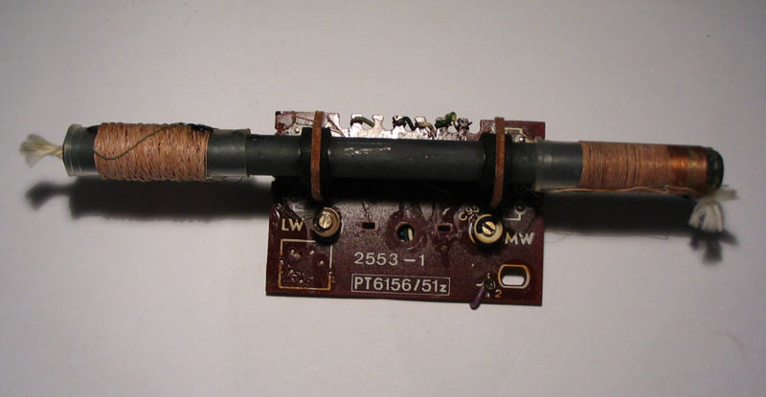

Fig. 14

*Antenă cu FERITĂ*

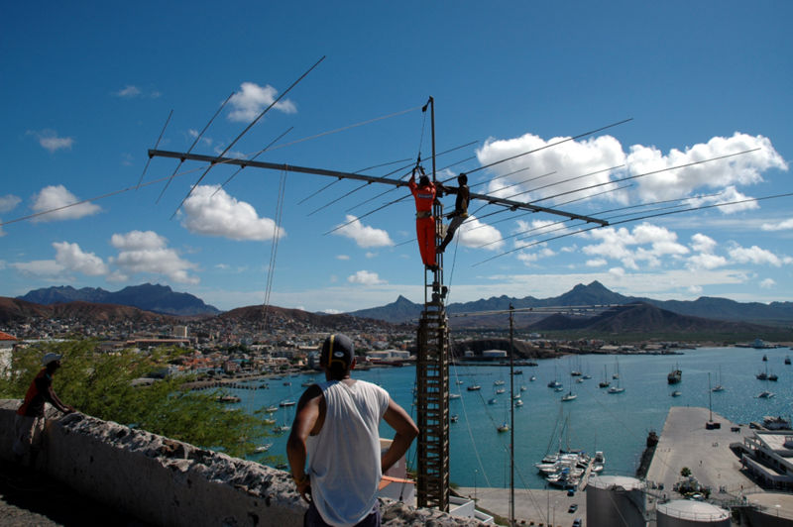

Fig. 15 *Antenă exterioară pentru RADIO-AMATORI*

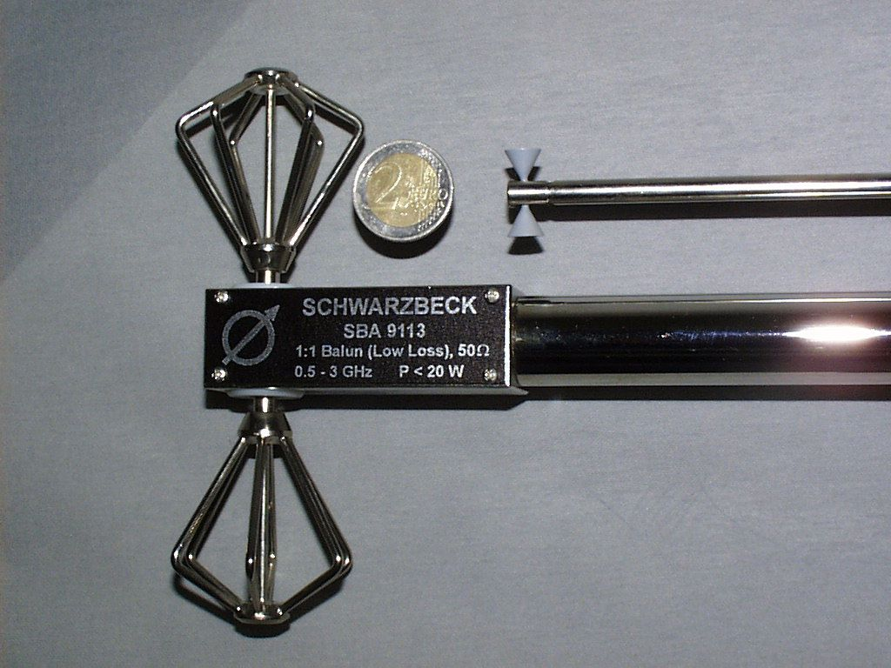

Fig. 16 *Antenă DIPOL pentru semnale 500 KHz-3GHz*

**Propagarea în RADIODIFUZIUNE**

Unda DIRECTĂ

(UL, UM, US, UUS)

Unda de SUPRAFAŢĂ

(UL, UM)

Unda REFLECTATĂ

(UM, US)

* Propagarea directă („UNDA DIRECTĂ”) se produce în limitele vizibilităţii directe, fiind prezentă la toate cele 4 benzi (UL;UM;US;UUS) ;
* Propagarea prin difracţie („unda de suprafaţă”) (UL;UM) se realizează în apropierea suprafeţei solului şi depinde în mare măsură de absorbţia undelor radio de către pământ. Absorbţia (atenuarea) undelor creşte o dată cu micşorarea lungimii de undă, acest mod de transmitere având o contribuţie mică la propagarea undelor scurte şi ultrascurte ;
* Propagarea prin reflexie („UNDA REFLECTATĂ” →întoarcerea spre pământ la întâlnirea ionosferei), permite comunicaţii la distanţe mari, în cazul undelor medii şi scurte. Reflexia în ionosferă scade pe măsură ce lungimea de undă se micşorează, undele metrice nefiind reflectate de ionosferă, ci numai refractate. Pe de altă parte undele lungi sunt puternic absorbite (atenuate) în ionosferă.

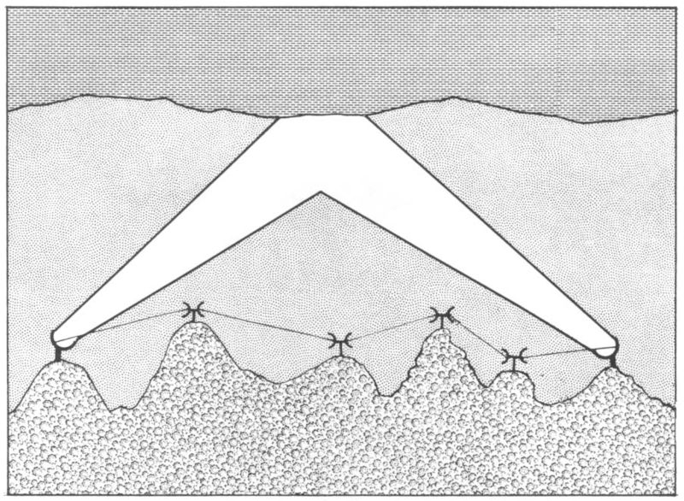

Fig. 17 PROPAGARE:

- unda REFLECTATĂ

- unda DIRECTĂ

***Fişă de evaluare 3***

**LUCRAŢI**

**INDIVIDUAL!**

Data......................... Elev .....................................................

Identificaţi şi marcaţi pe fişa de evaluare litera , sau literele ce corespund răspunsului corect.

1. Undele folosite în radiodifuziune sunt împărţite în:
2. patru benzi : UL, UM. US, UUS;
3. cinci benzi : unde lungi, unde medii, unde scurte, unde ultrascurte, microunde;
4. patru benzi : unde kilometrice, unde hectometrice, unde decametrice, unde metrice;
5. răspunsurile a) şi c) sunt adevărate.
6. Fenomenul “difracţiei” în radiodifuziune reprezintă:
7. reântoarcerea undelor radio în mediul din care au venit;
8. modificarea sensului de propagare a undelor radio;
9. propagarea undelor radio în spatele unor obstacole;
10. propagarea limitată de vizibilitatea directă.
11. La transmisia undelor radio de la emisie la recepţie participă în proporţii diferite:
12. 3 moduri de propagare;
13. 4 moduri de propagare;
14. 5 moduri de propagare;
15. 2 moduri de propagare.
16. Undele lungi (UL) sunt caracterizate de următoarea bandă de frecvenţe:
17. 150 KHz – 300 KHz;
18. b) 600 KHz – 1500 KHz;

c) 60 MHz – 150 MHz;

d) 6 MHz – 30 MHz.

**5.** Antenele de emisie utilizate în Radiodifuziune se caracterizează prin .

1. sunt directive şi au performanţe maxime pentru UL şi UM;
2. sunt foarte directive şi au formă parabolică;
3. sunt omnidirecţionale şi necesită conductoare cu Φ mare precum şi materiale de izolare foarte bune;
4. sunt omnidirecţionale şi se construiesc pe miez de ferită.

Pentru fiecare identificare corectă sunt acordate 2 puncte. Pentru asocierile incorecte nu sunt acordate puncte.

Răspuns : cap. Soluţionarea activităţilor.

Total : 10 puncte

**3.4 Componenţa semnalului radio**

Fişă conspect

*Semnalul de informaţie în transmisia radio este semnalul audio, iar în transmisia de televiziune este semnalul de imagine corelat cu un semnal audio. Semnalul sonor, care reprezintă informaţie atât în transmisia radio, cât şi în transmisia TV, este transformat la postul de emisie cu ajutorul unui microfon în semnal electric. Acest semnal nu poate fi emis direct, deoarece este un semnal de frecvenţă joasă, pentru care antena de emisie nu are eficienţă.*

Ca urmare, semnalul sonor este transformat în semnal electric de audiofrecvenţă, după aceea fiind amplificat, apoi transmis prin cablu la emiţătorul staţiei radio, unde are loc modulaţia unei frecvenţe purtătoare, care în final este “injectată” în antena de emisie. Are loc fenomenul de propagare prin unde electromagnetice, iar la recepţie undele radio vor determina oscilaţii electrice în ntenna radioreceptorului, apoi după amplificarea acestora şi detecţia semnalului modulator, se vor obţine componentele audio ale semnalului sonor perceput ca atare cu ajutorul unui difuzor.

SEMNAL RADIO

**SEMNAL PURTĂTOR**

**SEMNAL INFORMAŢIE**

Semnalul purtător are o frecvenţă mai mare de 150 KHz, aceasta fiind specifică fiecărui post de emisie. Modul de obţinere a semnalului RADIO este tehnica MODULAŢIEI în amplitudine (MA), sau în frecvenţă (MF). Modulaţia semnalului purtător se face de către semnalul INFORMAŢIE (semnalul audio).

În domeniul MICROUNDELOR se foloseşte MODULAŢIA DIGITALĂ.



Semnal purtător

(≥ 150 KHz)



Semnal modulator

(semnal sonor)

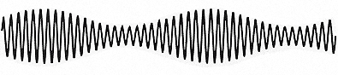

Semnal modulat

(MA)

Fig. 18 Tehnica MA

Modulaţia de amplitudine reprezentată în desenul de mai sus,este folosită în radiodifuziune la transmisiile pe unde lungi, medii şi scurte (UL, UM, US). În acest caz, semnalul audio modifică amplitudinea semnalului purtător.

Modulaţia de FRECVENŢĂ reprezentată în desenul de mai jos,este folosită în radiodifuziune la transmisiile pe unde ultrascurte (UUS). În acest caz, semnalul audio modifică frecvenţa semnalului purtător.

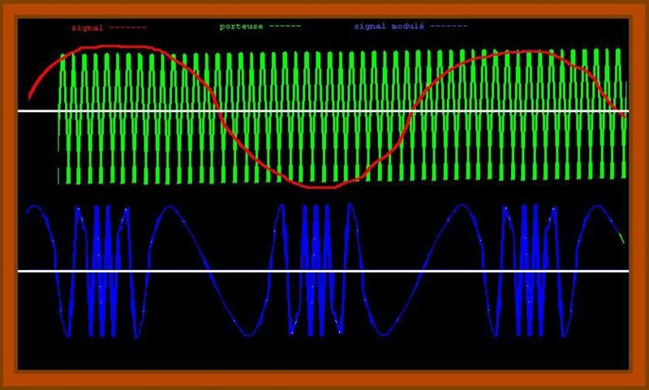

Fig. 19 Tehnica MF

Semnalul purtător este reprezentat cu culoare verde. Semnalul de informaţie este desenat cu culoare orange. Semnalul modulat în frecvenţă (MF) este desenat cu culoare albastră. Frecvenţa semnalului modulat MF urmăreşte amplitudinea semnalului audio.

Dacă semnalul modulator are frecvenţa fm, iar semnalul purtător are frecvenţa fp, atunci semnalul modulat în amplitudine (MA) va fi compus din trei semnale:

* Un semnal cu frecvenţa fp;
* Un semnal cu frecvenţa fp – fm;
* Un semnal cu frecvenţa fp + fm;

Dacă semnalul modulator conţine un spectru de frecvenţe ( fm min ↔ fm max), semnalul MA va fi compus din două benzi laterale, dispuse simetric faţă de frecvenţa semnalului purtător:

* Banda laterală inferioară (fp – fm max ↔ fp – fm min);
* Banda laterală superioară (fp + fm min ↔ fp + fm max).

Semnalul modulator de audiofrecvenţă este format din mai multe oscilaţii armonice, cu amplitudini şi frecvenţe diferite. Ca urmare şi spectrul semnalului corespunzător MA este format din oscilaţia purtătoare şi o serie de oscilaţii perechi laterale, câte o pereche pentru fiecare componentă sinusoidală. Pe durata transmisiei, spectrul MA are o structură variabilă atât ca repartizare a perechilor laterale, cât şi ca amplitudine. Spectrul de frecvenţă ocupat de o staţie de emisie MA va fi egal cu dublul frecvenţei audio de valoare maximă, care este transmisă :

(fp + fm max ) - (fp – fm max) = 2 fm max

În cazul radiodifuziunii MA, lîrgimea de bandă destinată unui post de emisie este de 9 KHz, deci se transmit practic numai componentele de audiofrecvenţă până la 4,5 KHz, ca urmare audiţia nefiind de înaltă calitate.

În cazul tehnicii MF, se asigură transmisia unui semnal modulator audio cu frecvenţa maximă fm max = 15 KHz, recepţia pe unde ultrascurte (UUS) fiind de înaltă calitate.

În exemplele anterioare semnalele modulatoare sunt analogice (continue în timp şi în amplitudine), iar modulaţiile4 realizate se numesc modulaţii ANALOGICE. Dacă semnalul modulator are formă binară se obţine modulaţia DIGITALĂ asemnalului purtător (Transmisia pentru telefonia celulară; Transmisia prin sateliţi).

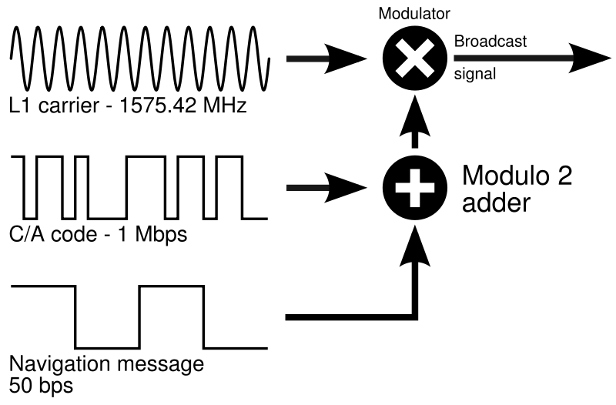

Semnal modulat DIGITAL

Fig. 20 Tehnica modulaţiei DIGITALE

***Fişă de evaluare 4***

**LUCRAŢI**

**INDIVIDUAL!**

Data......................... Elev .....................................................

Identificaţi şi marcaţi pe fişa de evaluare litera , sau literele ce corespund răspunsului corect.

1. Modulaţia analogică este utilizată cu următoarele scopuri:
2. pentru obţinerea transmisiilor multiplexate în frecvenţă;
3. pentru realizarea unor transmisii de calitate , rezistente la perturbaţii;
4. pentru obţinerea unor lungimi de undă a căror radiaţie este eficientă în cazul radiodifuziunii sau radiolocaţiei;
5. toate afirmaţiile anterioare sunt adevărate;
6. răspunsurile a) şi b) sunt adevărate.
7. În cazul modulaţiei de amplitudine (MA):
8. amplitudinea semnalului modulator urmăreşte variaţiile de amplitudine ale semnalului purtător;
9. frecvenţa semnalului purtător urmăreşte variaţiile semnalului modulator;
10. faza semnaluli purtător urmăreşte variaţiile de amplitudine ale semnalului modulator;
11. toate afirmaţiile anterioare sunt false.
12. Spectrul unui semnal MA are o lărgime de bandă egală cu:
13. dublul frecvenţei maxime din spectrul semnalului modulator;
14. diferenţa dintre frecvenţa maximă a benzii laterale superioare şi frecvenţa minimă a benzii laterale inferioare;
15. sunt adevărate ambele afirmaţii de la a) şi b);
16. nici una dintre afirmaţiile anterioare nu este adevărată.
17. În cazul unui semnal modulat în frecvenţă (MF), deviaţia maximă de frecvenţă Δfmax este proporţională cu:
18. amplitudinea maximă a semnalului purtător;
19. frecvenţa maximă a semnalului purtător;
20. amplitudinea maximă a semnalului modulator;
21. frecvenţaa maximă a semnalului modulator.

**5.** La transmisia de radiodifuziune MA, banda laterală superioară se desfăşoară între frecvenţele:

a) de la Fp−fmin până la Fp+fmax;

b) de la Fp+fmin până la Fp+fmax;

c) de la 2Fp+fmin până la 2Fp+fmax;

d) d) de la Fp−fmax până la Fp+fmax.

Pentru fiecare identificare corectă sunt acordate 2 puncte. Pentru asocierile incorecte nu sunt acordate puncte.

Răspuns : cap. Soluţionarea activităţilor.

Total : 10 puncte

**3.5 Transmisia de radiodifuziune**

Fişă conspect

Problemele tehnice cerute a fi rezolvate la partea de emisie sunt următoarele:

* **O stabilitate foarte ridicată a frecvenţei purtătoare (frecvenţa pilot)**
* **O precizie foarte bună a transformării prin modulaţie**
* **O putere relativ mare a semnalului de radiofrecvenţă, modulat şi emis pe canalul radio**

Schema bloc a unui emiţător „standard” este reprezentată în figura 21.

Trad.

acustic-electric

OP

AAF

MOD

FTB

ARF

**Fig. 21**

* Traductorul acustic-electric transformă semnalul audio în semnal electric.
* Blocul AAF este un amplificator de audio-frecvenţă.
* Blocul OP este un oscilator care asigură semnalul de frecvenţă pilot (frecvenţă purtătoare de precizie ridicată), pentru procesul de modulaţie realizat în modulatorul MOD.
* Blocul FTB reprezintă un filtru trece bandă, care determină tipul de transmisie: cu două benzi laterale, cu bandă laterală unică (BLU), cu rest de bandă laterală (RLB), sau cu purtătoare/ fără purtătoare.
* Blocul ARF este un amplificator de putere pentru semnalul modulat de radiofrecvenţă.

Caracteristicile unor emiţătoare de radiodifuziune sunt descrise în continuare.

EMIŢĂTOR PE UNDE LUNGI

**Undele lungi** (150KHz-300KHz ; 2000m-1000m) se pot propaga la distanţe însemnate, de ordinul a 1000 Km, în cea mai mare parte cu ajutorul undelor de suprafaţă, respectiv transmiterea prin difracţie. Transmisia pe unde lungi nu prezintă fluctuaţiile specifice propagării prin reflexie în ionosferă, dar este puternic afectată de paraziţii atmosferici şi industriali. Staţiile de emisie au puteri de ordinul sutelor de KW, emiţătorul de la Bod având perioade când a emis chiar cu o putere de 1200 KW.

**EMIŢĂTOR PE UNDE MEDII**

**Undele medii** (600KHz-1500KHz ; 500m-200m) cu ajutorul transmiterii prin difracţie (unde de suprafaţă) pot ajunge la distanţe de sute de Km. În timpul nopţii, când absorbţia în ionosferă este mai mică, cu ajutorul transmiterii prin reflexie în ionosferă, se pot face transmisii la mii de Km. Distanţa de recepţie este mai mică decât în cazul undelor scurte, dar fluctuaţia (“fading”) specifică recepţiei “prin reflexie în ionosferă”, apare numai în cazul emiţătoarelor îndepărtate. Puterile staţiilor de emisie sunt de asemenea de ordinul sutelor de KW, existând şi staţii ca cea de la Tâncăbeşti care au avut perioade de emisie cu o putere de 1500 KW. Organizaţiile pentru un mediu de calitate, recomandă utilizarea unor puteri de emisie mai mici de 500 KW.

**EMIŢĂTOR PE UNDE SCURTE**

**Undele scurte** (6MHz-30MHz ; 50m-10m) se propagă direct numai pe o rază de câţiva zeci de Km, dar prin reflexie în ionosferă se pot face recepţii la mii de Km. Fluctuaţia datorată propagării ionosferice este mai pronunţată decât la transmisiile pe unde medii. În cazul transmisiei pe unde scurte, puterile staţiilor de emisie sunt mai mici, cele mai frecvente puteri utilizate fiind de 100 KW şi de 250 KW. Transmisiile la distanţe mari folosesc propagarea prin reflexie în ionosferă.

**EMIŢĂTOR PE UNDE ULTRASCURTE**

**Undele ultrascurte** (60MHz-150MHz ; 5m-2m) sunt cunoscute şi sub denumirea de unde cu modulaţie FM. Se propagă numai în limita vizibilităţii directe, distanţa de recepţie fiind de ordinul zecilor de Km. În cazul transmisiei pe unde ultrascurte, puterile staţiilor de emisie sunt mai mici, de ordinul câtorva KW (5-15 KW), acoperiri mai extinse realizându-se prin retransmisii.

***Fişă de evaluare 5***

**LUCRAŢI**

**INDIVIDUAL!**

Data......................... Elev .....................................................

Realizaţi corespondenţa potrivită dintre literele care reprezintă etajele unui emiţător de radiodifuziune (specificate în coloana A) şi denumirile etajelor aceluiaşi emiţător, specificate în coloana B, ale tabelului care urmează:

|  |  |
| --- | --- |
| A | B |
| a) | **1) Etajul amplificator de audio-frecvenţă.** |
| b) | **2) Etajul amplificator de putere pentru semnalul modulat de radiofrecvenţă.** |
| c) | 3) Etajul de filtrare (filtru trece bandă) |
| d) | **4) Traductorul, care transformă semnalul audio în semnal electric** |
| e) | 5) Etajul oscilator care asigură semnalul de frecvenţă pilot |
| f) | 6) Etajul amplificator de frecvenţă intermediară |
| g) | **7) Etajul modulator** |

**a**

**f**

**b**

**c**

**d**

**e**

**Fig. 22**

Pentru fiecare asociere corectă sunt acordate 15 puncte. Pentru asocierile incorecte nu sunt acordate puncte.

Răspuns : cap. Soluţionarea activităţilor.

Total : 90 puncte + 10 puncte din oficiu

**3.6 Recepţia în radiodifuziune**

Fişă conspect

Problemele tehnice cerute a fi rezolvate la partea de recepţie sunt ridicate în special de **nivelul** foarte mic al semnalului cules de antena de recepţie . Schemele electrice ale radioreceptoarelor au evoluat semnificativ de-a lungul anilor, sensibilitatea fiind îmbunătăţită continuu. Schema bloc a unui **radioreceptor cu schimbare de frecvenţă (radioreceptor superheterodină)** este reprezentată în figura 3.

**1**

ARF

**3**

OL

**2**

SF

**4**

AFI

**5**

DEM

**6**

AAF

**Fig. 23**

fr

fo

fi

Alimentator

220Vca

Semnificaţia notaţiilor este explicată în continuare.

Blocul 1 este un amplificator selectiv de radiofrecvenţă.

Blocul 2 reprezintă schimbătorul de frecvenţă, care asigură la ieşirea sa un semnal cu frecvenţa constantă, numită frecvenţă intermediară :

fi = fo - fr

Blocul 3 este oscilatorul local, care asigură la ieşirea sa o frecvenţă variabilă fo obţinută prin modificarea capacităţii unui condensator variabil. Această operaţie corespunde selecţiei postului de emisie dorit (acordarea radioreceptorului). Deoarece condensatorul variabil al oscilatorului local este cuplat solidar cu un alt condensator variabil care asigură selectivitatea variabilă a blocului 1 (amplificatorul de radiofrecvenţă), rezultă o dependenţă între fo şi fr , prin urmare operaţia de selectare a unei staţii de radio este mult mai simplă şi mai sigură.

Blocul 4 (amplificatorul de frecvenţă intermediară) este un amplificator deosebit de performant prin selectivitate şi prin valoarea amplificării. În majoritatea radioreceptoarelor superheterodină, banda amplificatorului AFI are frecvenţa centrală, fie 455 KHz în cazul recepţiei MA, fie 10,7 MHz în cazul recepţiei MF. Prin amplificatorul de frecvenţă intermediară s-a rezolvat în mare parte problema sensibilităţii.

Blocul 5 este circuitul electronic care realizează demodularea semnalului recepţionat şi amplificat (extragerea informaţiei audio). Mai departe mesajul audio este amplificat de blocul 6 (amplificatorul de audiofrecvenţă), pentru a fi aplicat difuzorului de redare.

Trebuie subliniat că frecvenţa oscilatorului local (OL) se modifică atunci când se face acordul radioreceptorului, în corelaţie strânsă cu frecvenţa semnalului recepţionat şi amplificat de amplificatorul de radiofrecvenţă (ARF). Acest proces este posibil prin existenţa condensatorului variabil „dublu”. Prin urmare, în permanenţă vor fi adevărate relaţiile:

fo = fi + fr = 455 KHz + fr ; (MA)

fo = fi + fr = 10,7 MHz + fr ; (MF)

Relaţiile de mai sus au determinat denumirea de „superheterodină”, adică se subliniază faptul că frecvenţa oscilatorului local este întotdeauna „deasupra” frecvenţei semnalului de radiofrecvenţă selectat pentru recepţie.

**În cazul radioreceptoarelor cu sinteză de frecvenţă oscilatorul local beneficiază de avantajele tehnologiei digitale, acordul nemaifiind realizat prin rotirea unui dublu condensator ci prin comenzi digitale „înainte”, sau „înapoi”.**

**Funcţiile cele mai importante asigurate de o schemă cu sinteză de frecvenţă sunt următoarele :**

1. **asigurarea unei stabilităţi a oscilatorului local comparabilă cu cea a generatorului cu cristal de cuarţ;**
2. **căutarea automată a canalelor care pot fi recepţionate;**
3. **acordarea fină în mod manual sau automat pe fiecare post recepţionat;**
4. **stabilirea unui prag limită pentru semnalul recepţionat, sub care nu este luată în considerare recepţia, neasigurându-se o calitate acceptabilă.**

**Trebuie observat că schemele cu sinteză de frecvenţă pot funcţiona cu dispozitivele de telecomandă, de fapt cele două inovaţii s-au promovat reciproc, caracteristicile uneia având nevoie de proprietăţile celeilalte.**

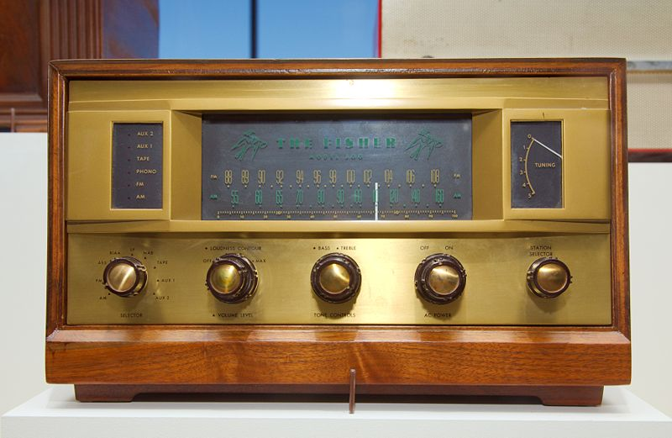

Fig. 24 Radioreceptor (1960)

***Fişă de evaluare 6***

**LUCRAŢI**

**INDIVIDUAL!**

Data......................... Elev .....................................................

I. Realizaţi corespondenţa potrivită dintre literele care reprezintă etajele unui radioreceptor de radiodifuziune (specificate în coloana A) şi denumirile etajelor aceluiaşi radioreceptor, specificate în coloana B ale tabelului care urmează:

|  |  |
| --- | --- |
| A | B |
| a) | **1) Etajul amplificator de audiofrecvenţă.** |
| b) | **2) Etajul amplificator selectiv de radiofrecvenţă.** |
| c) | 3) Etajul schimbător de frecvenţă |
| d) | **4) Oscilatorul local** |
| e) | 5) Etajul de alimentare |
| f) | 6) Etajul amplificator de frecvenţă intermediară |
| g) | **7) Etajul demodulator** |
| h) | **8) Etajul amplificator selectiv de audiofrecvenţă.** |

**a**

**f**

**b**

**c**

**d**

**e**

**Fig. 25**

fr

fo

fi

**g**

220Vca

Pentru fiecare asociere corectă sunt acordate 10 puncte. Pentru asocierile incorecte nu sunt acordate puncte.

II. Completaţi cu valoarea corectă:

a) Frecvenţa intermediară (MA) a radioreceptoarelor superheterodină are valoarea...............

b) Frecvenţa oscilatorului local în cazul acordului MF pe un post de emisie cu frecvenţa purtătoare de 90 MHz, va avea valoarea..........................

Pentru fiecare completare corectă sunt acordate 10 puncte. Pentru asocierile incorecte nu sunt acordate puncte.

Răspuns : cap. Soluţionarea activităţilor.

Total : 70 puncte + 20 puncte + 10 puncte din oficiu

**3.7 Transmisia de televiziune**

Fişă conspect

Problemele tehnice cerute a fi rezolvate la partea de **emisie TV** sunt următoarele:

* **O stabilitate foarte ridicată a frecvenţelor purtătoare (frecvenţe pilot)**
* **O precizie foarte bună a transformării prin modulaţie**
* **O putere relativ mare a semnalului de radiofrecvenţă modulat şi emis pe canalul** TV

Schema bloc a unui emiţător TV simplificat este reprezentată în figura 26.

OP1

AA

∑ 1

MA

∑ 2

**Fig. 26**

Trad. audio

OP2

MF

CTI

GTLV

ASI

GSS

GSB

▓

O

SF

fPS

fPI

CF

**Traductorul audio** transformă semnalul audio în semnal electric. **Blocul AA este un amplificator de audiofrecvenţă**, ieşirea acestuia constituind semnalul modulator pentru **blocul de modulaţie în frecvenţă MF**. **Blocul OP2 este un oscilator** care asigură semnalul de frecvenţă purtătoare sunet (fPS), pentru procesul de modulaţie realizat în modulatorul MF.

Imaginea care se transmite este proiectată cu ajutorul unui **obiectiv O** pe un **strat fotosensibil SF**. Stratul fotosensibil este explorat („citit”) printro baleiere de sus în jos şi de la stânga la dreapta de către **circuitul traductor de imagine CTI**. Comanda de baleiaj este asigurată de un **generator de tensiune liniar variabilă GTLV**. Semnalul electric de la ieşirea circuitului traductor de imagine este amplificat de un **amplificator de semnal imagine ASI**. Generatorul de semnal liniar variabil comandă de asemenea alte două generatoare: **generatorul de semnal de sincronizare GSS** şi **generatorul de semnal de blocare GSB**. Un **circuit sumator ∑1** însumează semnalele de la ieşirile blocurilor ASI, GSS şi GSB, formând la ieşirea sa semnalul modulator pentru **etajul de modulaţie în amăplitudine MA**. Semnalul de frecvenţa purtătoare imagine (fPI) necesar blocului MA, este generat de **oscilatorul pilot OP1** .

**Blocul sumator ∑2** însumează semnalul complex de imagine modulat în amplitudine şi semnalul de sunet modulat în frecvenţă.

Transmisia se face cu rest de bandă laterală (RLB, în cazul televiziunii tradiţionale cu emisie alb-negru), caracterizându-se prin suprimarea parţială a benzii laterale inferioare. Suprimarea parţială a benzii laterale inferioare se face cu ajutorul unui **circuit de filtrare CF.** Scopul acestei filtrări este reducerea benzii de frecvenţă necesară unui canal de televiziune.

Semnalul de imagine ocupă o bandă de frecvenţă foarte largă : de la 0 Hz la aproximativ 6 MHz. Un asemenea semnal poate fi radiodifuzat numai cu semnale pilot care aparţin cel puţin gamei undelor ultrascurte. Ca urmare frecvenţele purtătoare ale staţiilor de televiziune radiodifuzată au valori cuprinse între 50 MHz şi aproximativ 950 MHz. Datorită particularităţilor de propagare a acestor frecvenţe, raza de acţiune a emiţătoarelor de televiziune depăşeşte cu puţin raza de vizibilitate directă dintre emiţător şi receptor.Transmisia la distanţe mari se face prin translaţie (retransmisie la o altă frecvenţă), fie cu ajutorul liniilor de radiorelee, fie cu ajutorul sateliţilor de comunicaţii,

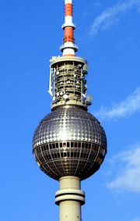

Fig. 27 :Turnul TV din BERLIN

Construit între anii 1965 şi 1969

Înălţime : 368 m

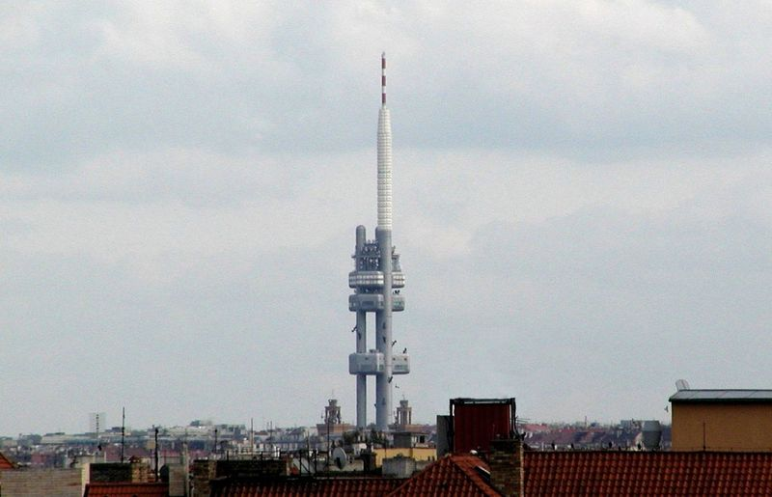

Fig. 28 : Turnul TV din PRAGA (Construit în 1985; Înălţimea 216 m)

***Fişă de evaluare 7***

**LUCRAŢI**

**INDIVIDUAL!**

Data......................... Elev .....................................................

Realizaţi corespondenţa potrivită dintre literele care reprezintă etajele unui emiţător de televiziune (specificate în coloana A) şi denumirile etajelor aceluiaşi emiţător, specificate în coloana B, ale tabelului care urmează:

|  |  |
| --- | --- |
| A | B |
| a) | **1) Etajul amplificator de semnal imagine** |
| b) | **2) Etajul generator de semnal de sincronizare** |
| c) | 3) Etajul circuit de filtrare (filtru trece bandă) |
| d) | **4) Etajul oscilator de frecvenţă purtătoare imagine** |
| e) | 5) Etajul oscilator de frecvenţă purtătoare sunet |
| f) | 6) Etajul amplificator de frecvenţă intermediară |
| g) | **7) Etajul modulator în amplitudine** |
| h) | **8) Etajul amplificator de audiofrecvenţă.** |
| i) | **9) Etajul traductor de imagine** |
|  | **10) Etajul generator de tensiune liniar variabilă** |

**h**

**a**

∑ 1

**g**

∑ 2

**Fig. 29**

Trad. audio

**f**

MF

**b**

**c**

**d**

**e**

GSB

▓

O

SF

fPS

fPI

**i**

Pentru fiecare asociere corectă sunt acordate 10 puncte. Pentru asocierile incorecte nu sunt acordate puncte.

Răspuns : cap. Soluţionarea activităţilor.

Total : 90 puncte + 10 puncte din oficiu

**3.8 Rercepţia în televiziune**

Fişă conspect

Problemele tehnice cerute a fi rezolvate la partea de recepţie sunt ridicate în special de **nivelul foarte mic al semnalului cules de antena de recepţie** . Schemele electrice ale televizoarelor au evoluat semnificativ de-a lungul anilor, sensibilitatea fiind îmbunătăţită continuu. Schema bloc a unui **televizor cu schimbare de frecvenţă (superheterodină)** este reprezentată în figura 30.

**1**

SC

**4**

OL

**2**

ARF

**3**

SF

**6**

S:A/V/S

**8**

AV

**7**

AAF

**9**

BS

**10**

TC

**Fig. 30**

fr

fo

**5**

AFI

Semnificaţia notaţiilor este explicată în continuare. Semnalul recepţionat de antenă este transmis **blocului 1 (selector de canale**), al cărui rol este selectarea canalului TV. Urmează un **amplificator de radiofrecvenţă ARF (blocul 2**). **Blocul 3 reprezintă schimbătorul de frecvenţă**, care asigură la ieşirea sa un semnal cu frecvenţa constantă, numită frecvenţă intermediară (38 MHz în cazul normei OIRT) :

fi = fo - fr

**Blocul 4 este oscilatorul local**, care asigură la ieşirea sa o frecvenţă variabilă fo obţinută prin modificarea tensiunii de polarizare a unei diode varicap. Această operaţie corespunde selecţiei postului de emisie dorit (acordarea televizorului). **Blocul 5 (amplificatorul de frecvenţă intermediară**) este un amplificator deosebit de performant prin selectivitate şi prin valoarea amplificării. Prin amplificatorul de frecvenţă intermediară s-a rezolvat în mare parte problema sensibilităţii. **Blocul 6 este un circuit electronic separator (Separator: audio / video / sincro**), acest etaj având 3 ieşiri :

* o ieşire pentru semnalul audio, care este amplificat de **blocul 7 ( amplficator de audiofrecvenţă**) pentru a fi redat de un difuzor;
* o ieşire pentru semnalul video, care este amplificat de **blocul 8 ( amplficator de videofrecvenţă**) pentru a fi apoi utilizat de tubul cinescop TC (blocul 10);
* o ieşire pentru semnalul sincro, care este folosit de **blocul 9 (bloc de sincronizare**) pentru sincronizarea imaginii redate pe ecranul tubului cinescop.

Trebuie subliniat că frecvenţa oscilatorului local (OL) se modifică atunci când se face acordul televizorului, în corelaţie strânsă cu frecvenţa semnalului recepţionat şi amplificat de amplificatorul de radiofrecvenţă (ARF). Întotdeauna se respectă relaţia:

fo = fi + fr

Relaţia de mai sus a determinat denumirea de „superheterodină”, adică se subliniază faptul că frecvenţa oscilatorului local este întotdeauna „deasupra” frecvenţei semnalului de radiofrecvenţă selectat pentru recepţie.

În cazul receptoarelor TV cu sinteză de frecvenţă oscilatorul local beneficiază de avantajele tehnologiei digitale, acordul fiind realizat prin comenzi digitale „înainte”, sau „înapoi”.

Funcţiile cele mai importante asigurate de o schemă cu sinteză de frecvenţă sunt următoarele :

1. asigurarea unei stabilităţi a oscilatorului local comparabilă cu cea a generatorului cu cristal de cuarţ;
2. căutarea automată a canalelor care pot fi recepţionate;
3. acordarea fină în mod manual sau automat pe fiecare post recepţionat;
4. stabilirea unui prag limită pentru semnalul recepţionat, sub care nu este luată în considerare recepţia, neasigurându-se o calitate acceptabilă.

Trebuie observat că schemele cu sinteză de frecvenţă pot funcţiona cu dispozitivele de telecomandă, de fapt cele două inovaţii s-au promovat reciproc, caracteristicile uneia având nevoie de caracteristicile celeilalte.

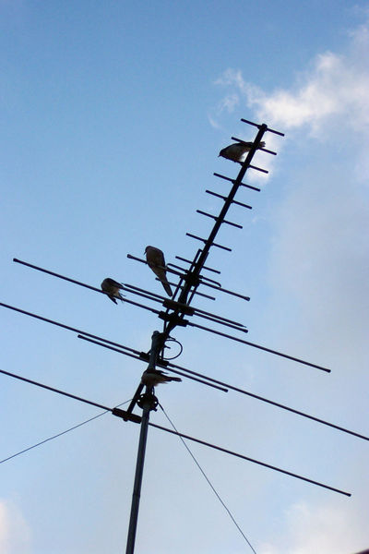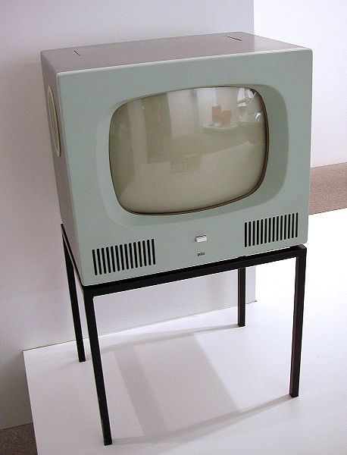

Fig. 31

Antenă TV (Yagi)

Fig 32 : Receptor de televiziune (1960)

***Fişă de evaluare 8***

**LUCRAŢI**

**INDIVIDUAL!**

Data......................... Elev .....................................................

Realizaţi corespondenţa potrivită dintre literele care reprezintă etajele unui emiţător de televiziune (specificate în coloana A) şi denumirile etajelor aceluiaşi emiţător, specificate în coloana B, ale tabelului care urmează:

|  |  |
| --- | --- |
| A | B |
| a) | **1) Etajul amplificator video** |
| b) | **2) Etajul schimbător de frecvenţă** |
| c) | 3) Etajul amplificator de radiofrecvenţă |
| d) | **4) Etajul oscilator local** |
| e) | 5) Etajul separator: audio, video, sincro |
| f) | 6) Etajul amplificator de frecvenţă intermediară |
| g) | **7) Etajul modulator în amplitudine** |
| h) | **8) Etajul amplificator de audiofrecvenţă.** |
| i) | **9) Etajul bloc de sincronizare** |
|  | **10) Etajul selector de canale** |

**a**

**d**

**b**

**c**

**f**

**h**

**g**

**i**

TC

**Fig. 30**

fr

fo

**e**

Pentru fiecare asociere corectă sunt acordate 10 puncte. Pentru asocierile incorecte nu sunt acordate puncte.

Răspuns : cap. Soluţionarea activităţilor.

Total : 90 puncte + 10 puncte din oficiu

**3.9 Sisteme de televiziune în culori**

Fişă conspect

**Abordarea televiziunii în culori s-a făcut având în vedere următoarele cerinţe :**

* compatibilitatea cu sistemele de televiziune alb-negru în funcţiune ;
* reproducerea în culori a imaginilor cu o precizie foarte bună :
* accesibilitate şi simplitate în ceea ce priveşte realizarea şi exploatarea noului sistem de televiziune.

Primele două necesităţi au fost hotărâtoare pentru elaborarea proiectelor de dezvoltare ale sistemelor de televiziune în culori. Condiţia de compatibilitate a impus aceeaşi bandă de transmisie şi acelaşi ecart între canalele de televiziune. De asemenea, condiţia de a reproduce o imagine transmisă color cu un televizor alb-negru, a impus sintetizarea unui nou semnal cu ajutorul semnalelor de culoare, care să aibă aceleaşi proprietăţi ca şi semnalul imagine din televiziunea alb-negru. Rezolvarea celor două cerinţe a necesitat abordarea detaliată a principiilor de colorimetrie, câteva aspecte ale acestor principii şi noţiuni fiind descrise în continuare.

**Lumina albă, emisă de soare, se poate descompune în componentele sale electromagnetice, prin separarea cu prisma din cristal.**

**La fel şi imaginea unui obiect.**

**Fig. 3:** DESCOMPUNEREA

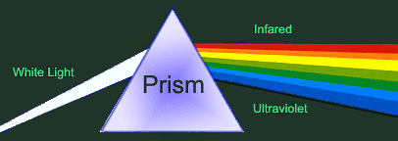

Roşu LUMINII

Orannge

Galben

Verde

Albastru

Violet

Experimental s-a constatat că lumina albă poate fi sintetizată prin rotirea unui disc cu 6 sectoare egale, fiecare sector fiind colorat cu culorile obţinute prin descompunere cu prisma din cristal (amplasate în aceeaşi ordine : ROGVAV). Tot experimental s-a constatat că prin amestecul în diferite proporţii a trei culori: roşu, verde, albastru (RGB ; Red, Green, Blue), se poate obţine orice altă culoare naturală vizibilă.

**Fig. 32 :** CULORILE de AMESTEC (ROGVAV)



**Televiziunea în culori a pornit de la metoda de combinare aditivă a culorilor, care a permis următoarea abordare de principiu :**

* *Separarea la emisie a celor trei culori RGB cu ajutorul unor filtre de culoare, rezultând trei imagini monocromatice ;*
* *Transmiterea celor trei semnale ale imaginilor monocromatice (semnalele de culoare) ;*
* *Sintetizarea la recepţie a* ***imaginii color*** *prin amestecul aditiv al celor trei semnale de culoare (numite de asemenea, semnale de crominanţă).*

*La emisie, descompunerea imaginilor în culorile fundamentale (RGB) se face simultan cu ajutorul filtrelor optice şi al oglinzilor dicroice. Procedeul cu descompunere simultană are nevoie de trei traductoare videocaptoare. Schema bloc simplificată a unui sistem de obţinere a celor trei culori fundamentale RGB, cu trei tuburi videocaptoare este reprezentată în Fig.33.*

**Traductor VIDEO 1**

AMPL.

1

**Traductor VIDEO 2**

AMPL.

2

**Traductor VIDEO 3**

AMPL.

3

**ER**

**EG**

**EB**

**L1**

**L2**

**L3**

**FR**

**FG**

**FB**

**O1**

**O2**

**OD1**

**OD2**

**Fig.33 Obţinerea celor 3 tensiuni de culoare**

Oglinzile dicroice (OD1 şi OD2) au proprietatea de a reflecta energia luminoasă dintr-o anumită porţiune a spectrului şi de a permite trecerea energiei din restul spectrului. Oglinzile dicroice sunt realizate prin depunerea unor substanţe speciale în straturi foarte subţiri, pe o plăcuţă din sticlă. Prima oglindă (OD1) reflectă lungimile de undă corespunzătoare roşului şi permite trecerea culorilor verde şi albastru. A doua oglindă permite trecerea lungimilor de undă ale culorii verzi şi reflectă culoarea albastru. În schemă au mai fost folosite notaţiile : O1, O2 sunt oglinzi obişnuite (reflectoare) ; FR, FG, FB sunt filtre de roşu, verde şi albastru ; L1, L2, L3, sunt lentile de focalizare.

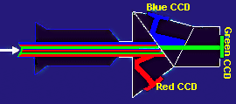

**Fig. 34:** CAMERĂ VIDEO COLOR

Cele trei tensiuni de culoare sunt obţinute cu ajutorul a trei traductoare (optic → electric):

* Blue CCD
* Green CCD
* Red CCD

Redarea la recepţie se obţine cu ajutorul unui tub cinescop, care funcţionează “aditiv”, imaginea colorată realizându-se prin amestecul unor radiaţii de roşu, verde şi albastru emise de ecran. Ecranul tubului cinescop conţine un număr foarte mare de puncte “luminofor”. Acestea sunt grupate câte trei şi din construcţie emit radiaţii diferite (roşu,verde şi albastru) atunci cănd sunt excitate. Excitarea luminoforilor se face cu trei fascicule de electroni, comandate de semnalele de culoare (**ER, EG, EB)**.

**Fig. 35 “Excitarea unui grup de 3 LUMINOFORI”**

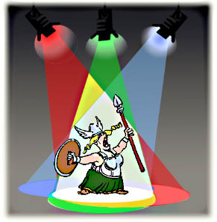

Realizarea practică a trebuit să ţină seama de condiţia de compatibilitate cu televiziunea alb-negru, ceea ce a necesitat anumite modificări de abordare. În acest sens, deoarece semnalul de imagine al televiziunii alb-negru determină şi produce luminozitatea diferenţiată a punctelor ecranului, este necesar ca şi televiziunea în culori să furnizeze un semnal similar. S-a constatat că din tensiunile de semnal ER ,EG ,EB , corespunzătoare celor trei culori fundamentale R, G, B, se poate obţine un semnal echivalent semnalului de imagine alb-negru (EY = semnal de luminanţă), cu ajutorul relaţiei :

**EY = 0.30∙ER + 0,59∙EG + 0,11∙EB**

Din motive de concurenţă pentru prioritate, nu s-a putut standardiza un singur sistem de televiziune în culori.

SISTEME TV (COLOR)

**NTSC – SUA**

**1953**

**SECAM-FRANŢA 1956**

**PAL-GERMANIA**

**1963**

Transmisia semnalului de luminanţă (**EY**) se face în toate sistemele de televiziune în culori prin modulaţie de amplitudine. Se transmit de asemenea două semnale diferenţă de culoare ( **ER - EY** şi **EB - EY**), prin modulaţie de amplitudine şi de fază( NTSC şi PAL), sau prin modulaţie de frecvenţă (SECAM).

***Fişă de evaluare 9***

**LUCRAŢI**

**INDIVIDUAL!**

Data......................... Elev .....................................................

Identificaţi şi marcaţi pe fişa de evaluare litera , sau literele ce corespund răspunsului corect.

**1.** Abordarea televiziunii în culori s-a făcut având în vedere cerinţele:

1. simplitatea şi accesibilitatea;
2. compatibilitatea cu sistemele TV, deja existente;
3. reproducerea imaginilor colorate cu precizie foarte bună;
4. sunt adevărate toate răspunsurile a), b) şi c);
5. sunt adevărate răspunsurile b) şi c).

**2.** În cazul transmisiei în culori sunt emise următoarele trei semnale:

1. semnalul de roşu (ER), semnalul de galben (EY), semnalul de verde (EG);
2. semnalul luminanţă (EY) şi semnalele diferenţă de culoare (ER -EY) şi (EB –EY);
3. semnalul de strălucire (EY), semnalul de galben (EG), semnalul de roşu (ER);
4. semnalul luminanţă (EY) şi semnalul de crominanţă (ER –EG).

**3.** Oglinzile dicroice utilizate pentru descompunerea imaginilor colorate în culorile fundamentale RGB, au proprietatea:

1. asigură reflexia radiaţiei de lumină sosite sub un anumit unghi de incidenţă;
2. asigură refracţia radiaţiei de lumină sosite sub un anumit unghi de incidenţă;
3. asigură reflexia radiaţiei dintr-o porţiune de spectru şi transparenţa pentru radiaţia din restul de spectru;
4. asigură refracţia radiaţiei dintr-o porţiune de spectru şi blochează radiaţia din restul spectrului vizual.

Pentru fiecare identificare corectă sunt acordate 3 puncte. Pentru asocierile incorecte nu sunt acordate puncte.

Răspuns : cap. Soluţionarea activităţilor.

Total : 9 puncte + 1punct din Oficiu

**3.10 Televiziunea digitală (DTV)**

Fişă conspect

Televiziunea digitală (**DTV**) reprezintă o tehnologie nouă, care radiodifuzează imagini şi sunete prin intermediul semnalelor digitale. În contrast, televiziunea tradiţională este radiodifuzată cu ajutorul semnalelor analogice. Televiziunea digitală foloseşte metoda modulaţiei digitale, acest tip de modulaţie permiţând tehnici performante de compresie. În cazul DTV, recepţia se poate face fie cu un receptor proiectat special pentru semnal digital, fie cu un receptor standard care este precedat de un convertor digital-analog (“set-top box”).

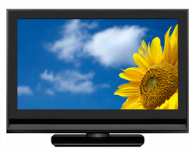

**Fig. 36:** *Televizor DIGITAL*

***Televiziunea digitală***are ma**i** multe avantaje în comparaţie cu televiziunea tradiţională (analogică*)*, **cel mai important avantaj fiind banda de transmisie mai îngustă**. În acest fel se pot transmite mai multe canale digitale, sau se eliberează un domeniu de frecvenţe care poate fi folosit în alte scopuri (servicii multimedia-plătite, transmisii de date, transmisii guvernamentale). În aceeaşi lărgime de bandă a unui canal TV analog, se poate transmite un program HDTV (televiziune de înaltă definiţie), sau se pot transmite mai multe programe digitale cu definiţie standard (SDTV). Transmiterea mai multor programe digitale în banda unui fost canal analog poartă denumirea tehnică :”multicasting”. O transmisie TV digitală permite de asemenea transmisii simultane de imagini şi de date, făcând posibilă interactivitatea.

Televiziunea digitală în comparaţie cu televiziunea analogică este superioară din următoarele puncte de vedere :

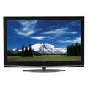

* calitatea imaginii;
* calitatea sunetului;
* recepţia la distanţe mai mari;
* rezistenţa la interferenţe.

În sistemul european de televiziune digitală DVB-T, emiţătorul TV de radiodifuzare poate să aleagă dintre mai multe scheme de modulaţie-compresie, astfel ca după o reducere a vitezei de transmisie să se obţină **o recepţionare mai sigură la distanţe mari** sau pe televizoarele mobile. Cererea pentru o astfel de transmisie poate fi iniţiată de către telespectator.

## Fig. 37 : Recepţia emisiunilor TV DIGITALE

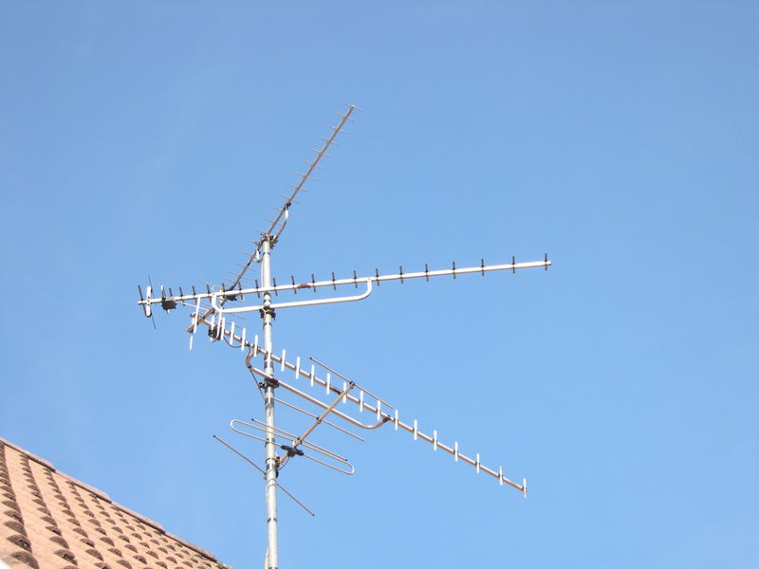

Sunt diverse modalităţi de recepţie a programelor de televiziune digitală. În cazul radiodifuzării, se folosesc antenele clasice de interior sau de exterior. Pentru transmisia radiodifuzată a semnalelor de televiziune digitală se utilizează banda dintre 54 MHz şi 700 MHz. Această modalitate de recepţie mai este cunoscută şi sub denumirea DTT (Digital Terrestrial Television). În cazul DTT, calitatea semnalului recepţionat se modifică în timp, iar numărul programelor este limitat.

Alte modalităţi de recepţie sunt recepţia televiziunii digitale prin cablu şi recepţia televiziunii digitale prin satelit. În cazul recepţiei televiziunii digitale prin cablu, există un furnizor intermediar de semnal de televiziune digitală. Furnizorul foloseşte antene de recepţie performante (diametre mari, amplificatoare cu zgomot mic, etc.) asigurând un semnal relativ stabil şi un număr mare de programe. În ţările unde radiodifuzarea se face în mod normal prin sateliţi, standardul de transmisie utilizat este denumit MMDS (*Multipoint Microwave Distribution System)*.

O altă modalitate este IPTV, adică recepţia televiziunii digitale prin Internet.



În momentul de faţă multe ţări şi-au propus renunţarea la televiziunea analogică şi trecerea în întregime la transmisia digitală:

* Anglia şi-a propus 2012;
* U.S.A. şi-a propus 2009;
* Suedia şi-a propus 2007.

Rezoluţiile transmisiilor TV digitale:

Transmisia cu definiţie standard (**SDTV**) utilizează rezoluţiile:

* 680 × 480 pixeli (VGA; 4/3), sau 704 × 480 pixeli (4CIF; 16/9), în cazul **ATSC/USA**;
* 704 × 576 pixeli (D1; 4/3), sau 1024 × 576 pixeli (XGA; 16/9), în cazul **DVB/UE.**

Transmisia de înaltă definiţie (**HDTV**) utilizează rezoluţii mai fine:

* 1280 × 720 pixeli, dacă se transmite cu baleiere progresivă;
* 1920 × 1080 pixeli, dacă se transmite în modul întreţesut.

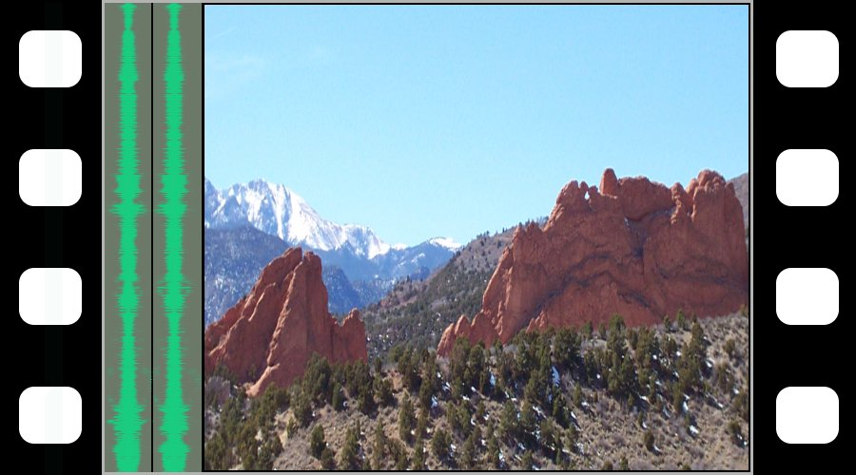

**Fig. 38: Imagine de f. Înaltă rezoluţie (900×500 pixeli)**

Totuşi, deoarece televiziunea digitală este la începuturile ei, îmbunătăţiri cu siguranţă vor mai urma. Îmbunătăţirile sunt necesare mai ales în domeniul pretenţios al tehnicilor de compresie (cea mai utilizată fiind la momentul actual procedura MPEG2), deoarece efectele compresiei în anumite situaţii pot declanşa urmări neprevăzute.

Toate sistemele de televiziune digitală pot transmite atât semnal pentru definiţie standard (SDTV), cât şi semnal pentru înaltă definiţie (HDTV). Semnalul SDTV ţine cont de necesitatea compatibilităţii cu televiziunea tradiţională analogică. De-a lungul dezvoltării televiziunii digitale s-au făcut încercări de standardizare pentru evitarea fragmentării pieţei (NTSC, SECAM, PAL), nereuşite însă. Televiziunea digitală în Europa poartă denumirea DVB, televiziunea digitală în USA poartă denumirea ATSC, iar televiziunea digitală în Japonia poartă denumirea ISDB. S-ar putea ca pe lângă aceste trei sisteme de televiziune digitală să mai apară şi altele, existănd deja preocupări în Japonia pentru sistemul UHDV (Ultra High Definition Video), care ar avea o rezoluţie de 16 ori mai bună decât sistemul HDTV.

***Fişă de evaluare10***

**LUCRAŢI**

**ÎN ECHIPĂ!**

Data......................... Grupa ..........................................

Identificaţi în textul care urmează cuvintele ce corespund spaţiilor notate cu cifre de la 1 la 9 şi completaţi în diagrama rebus, la poziţiile corespunzătoare.

**D**

**I**

**G**

**I**

**T**

**A**

**T**

**L**

**V**

**1**

**2**

**3**

**4**

**5**

**6**

**7**

**8**

**9**

*Amestecul ...........(1).........este specific televiziunii în culori RGB.*

*Redarea imaginilor în televiziunea alb-negru se face cu tubul........(2).........*

*O cameră video color funcţionează pe principiul ........(3)..........(separarea culorilor).*

*Semnalul ...........(4).........complex corespunde televiziunii tradiţionale (analogice).*

*Denumirea..........(5).............corespunde Televiziunii de înaltă definiţie.*

*Transmisia prin semnal.......(6).........este specifică televiziunii tradiţionale.*

*Semnalul de .............()7..........este util pentru stingerea cursei inverse.*

*Cu o.............(8).............se captează radiaţiile electromagnetice emise în radiodifuziune.*

*Denumirea............(9)..........este specifică transmiterii imaginilor la distanţă.*

Pentru fiecare identificare corectă se acordă 1 punct. Pentru asocierile incorecte nu sunt acordate puncte.

Răspuns : cap. Soluţionarea activităţilor.

Total : 9 puncte + 1 punct din oficiu

**3.11 Transmisia în microunde**

Fişă conspect

Fig. 39 :Antene de radioreleu

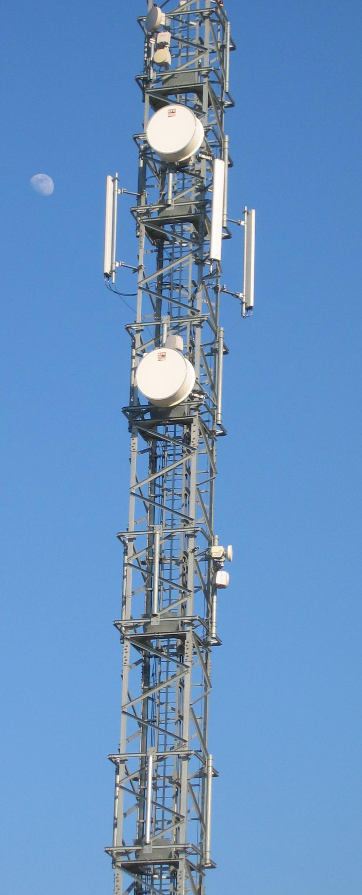

Dintre frecvenţele care sunt utilizate pentru transmisii în microunde, mai cunoscute sunt următoarele :

* zona “C” de la 3,4 GHz la 6,4 GHz ;
* zona “Ku” de la 10,95 GHz la 14,5 GHz ;
* zona “K” de la 17,7 GHz la 26,5 GHz ;
* **zona “Ka” de la 26,5 GHz la 40 GHz.**

Transmisia prin microunde îşi găseşte utilitatea pe o arie foarte largă, de la conectarea unei reţele LAN, la asigurarea unor convorbiri telefonice între cele două ţărmuri ale Atlanticului. Legăturile din domeniul microundelor necesită vizibilitate directă, din această cauză ele fiind cunoscute şi sub denumirea de sisteme tip “orizont”. **Radioreleele** („**legături radio**”) îşi găsesc aplicabilitatea în difuzarea programelor de televiziune şi radio FM la distanţe mai mari decât acoperirea asigurată de staţiile de emisie, în telecomunicaţiile cu localităţile îndepărtate sau cu zonele greu accesibile (terenuri muntoase sau mlăştinoase), în cazul zonelor deosebit de aglomerate (oraşe mari cu infrastructură complexă).

Tehnica transmisiei prin radioreleu a utilizat şi utilizează îndeosebi frecvenţele din benzile C şi Ku, însă în situaţii speciale sunt folosite şi alte benzi de frecvenţă. De asemenea, prin sistemul de radiorelee se pot face atât transmisii analogice, cât şi digitale.

O staţie de radioreleu pentu retransmisia semnalului TV va emite analogic (MF), sau digital spre staţia următoare . Distanţa tipică dintre staţiile de radioreleu în cazul retransmisiei analogice a semnalelor TV este aproximativ 40-50 Km. Distanţa dintre staţiile de radioreleu scade de la 50 Km în cazul frecvenţelor mai joase (banda C), până la 5-3 Km în cazul frecvenţelor înalte din banda “Ka”, sau “K”. În zonele aglomerate ale oraşelor, utilizarea unor frecvenţe mai înalte pentru transmisii digitale pe distanţe scurte, devine atractivă în primul rând pentru că antenele pot avea dimensiuni mai mici. **Propagarea** semnalului în cazul liniilor de radoreleu se face întrun **unghi foarte îngust**, datorită caracteristicilor microundelor şi antenelor parabolice de emisie.

**Apariţia transmisiilor în microunde prin satelit**, a fost strâns dependentă de **dezvoltarea tehnologiei electronice şi a celei aerospaţiale**. De asemenea difuzarea pe scară largă a programelor de televiziune şi radio prin satelit, a determinat impulsionarea acestei tehnologii. Transmisia prin satelit înlocuieşte un întreg „lanţ de radiorelee” cu un satelit de comunicaţii.

**Utilizări tipice ale sateliţilor** sunt :

* comunicaţiile transatlantice;
* absorbirea necesarului de transmisiuni pe durata unor evenimente speciale (expoziţii, reuniuni, întreceri sportive);
* distribuirea pe arii extinse a programelor de radio şi televiziune.

Pe lângă serviciile de telefonie, de comunicaţii de date, de radiodifuziune, sateliţii oferă şi alte tipuri de servicii:

* servicii de meteorologie ;
* servicii de gestionare a comunicaţiilor maritime ;
* servicii de gestionare a comunicaţiilor aeronautice ;
* servicii de poziţionare a unor vehicule terestre.

Principalul echipament al unui satelit se numeşte “transponder”, acesta având rolul de a recepţiona şi a retransmite pe o altă frecvenţă semnalele radio folosite în telecomunicaţii. Primele frecvenţe, utilizate în comunicaţiile prin satelit au fost cele din banda 4-6 GHz. Cele mai utilizate frecvenţe pentru cele două direcţii **sol – satelit** şi **satelit – sol**, sunt : 6 GHz/4 GHz ; 14 GHz / 11 GHz ; 14 GHz / 12 GHz .

**Din punctul de vedere al puterii unui transponder, sateliţii de comunicaţii se clasifică astfel :**

* **sateliţi de mică putere (10-20 W/transponder), destinaţi pentru recepţia cu antene speciale, transmisiile RTV fiind distribuite prin reţele de cablu ;**
* **sateliţi de medie putere (40-80 W/transponder), destinaţi atât recepţiei RTV cu antenă individuală, cât şi telecomunicaţiilor specifice reţelei telefonice ;**
* **sateliţi de mare putere (200-250 W/transponder), cunoscuţi şi ca sateliţi DBS (Direct Broadcast Satellite), destinaţi radiodifuzării RTV.**

**Fig. 40 : Satelit de comunicaţii**



Durata de viaţă a unui satelit este limitată de bateria de acumulatori, încărcarea acesteia fiind făcută de la generatorul solar. Pe durata funcţionării, este necesar să se facă periodic corecţii ale poziţiei şi ale traiectoriei. Abaterea de la traiectoria calculată are loc din cauza lovirilor de către micrometeoriţi. Fiecare satelit păstrează o parte din combustibilul disponibil la lansare pentru operaţiile de corectare a traiectoriei. De exemplu, satelitul TV-SAT 2 a avut în momentul de lansare 999 Kg carburant, din care a consumat pentru plasare pe orbită 850 Kg, păstrând 49 Kg de carburant pentru corecţiile necesare pe durata estimată de 7 ani de funcţionare.

**Semnalul analogic transmis pe o legătură radio în microunde** este dependent de cele două tipuri posibile de transmisie : transmisia de radiodifuziune, sau transmisia pentru convorbiri telefonice. O legătură radio în microunde prin satelit este definită de două frecvenţe purtătoare : una pentru recepţia de la staţiile terestre, cealaltă pentru retransmisii. Translaţia de frecvenţă este obligatorie deoarece numai astfel se poate izola intrarea cu semnal mic a receptorului, de ieşirea cu semnal mare a transmiţătorului. Fără această izolare, semnalul retransmis de către satelit ar bloca funcţionarea receptorului. Lărgimea benzii de linie utilizată de un satelit este 500 MHz în cazul funcţionării în zona de frecvenţe C, între 500 şi 1000 MHz în cazul funcţionării în zona Ku, şi posibil peste 2GHz în cazul funcţionării în zonele “Ka”şi “K”. Cele două segmente ale transmisiei, sol-satelit şi satelit –sol, dispun de aceeaşi lărgime de bandă. Într-o bandă de 500 MHz pot avea loc 12 canale de 40 MHz fiecare. Prin urmare o legătură radio în microunde (un canal de transmisie prin satelit) are o lărgime de bandă de 40 MHz. Fiecare canal de transmisie al satelitului este deservit de un echipament transponder. Într-o bandă de linie de 500 MHz se pot folosi 12 transponderi activi.

Un transponder este dedicat fie pentru transmisia unui program de televiziune, fie pentru transmisia pe sens a unui număr de semnale telefonice multiplexate.

**Semnalul digital,** pentru a putea fi transmis prin radioreleu, sau prin satelit, trebuie să moduleze un semnal purtător de foarte înaltă frecvenţă (între 2,5 GHz şi 30 GHz). Se poate utiliza oricare dintre modulaţiile cunoscute : de amplitudine, de frecvenţă, de fază.

Modulaţia digitală de amplitudine este rar folosită.

Modulaţia de frecvenţă presupune transmiterea unei frecvenţe dintre două sau mai multe frecvenţe, după cum semnalul modulator este binar sau “n-ar” (modulaţie digitală de frecvenţă).

Modulaţia digitală de fază este procedeul cel mai utilizat la majoritatea transmisiilor în microunde, deoarerce necesită o bandă de frecvenţe mai îngustă, asigurând în acelaşi timp o rată mică de erori. Faza semnalului purtător este schimbată în ritmul informaţiei digitale.

Sateliţii de comunicaţii sunt utilizaţi îndeosebi pentru realizarea unor legături internaţionale la mare distanţă. Iniţial, sateliţii au fost folosiţi pentru realizarea legăturilor de tip **“ punct la punct** “, asemenea unui cablu submarin de comunicaţie. S-a constatat însă că utilizând antene potrivite, un satelit poate deservi a treia parte din suprafaţa globului terestru. Prin urmare sateliţii pot asigura legături simultane (multiplexate) între un număr mare de centre de telecomunicaţii, ceea ce a determinat apariţia conceptului de “**legături cu acces multiplu la satelit**”. La început a predominat accesul multiplu la satelit prin diviziune în frecvenţă (FDMA – Frequency Division Multiple Acces), utilizând modulaţia MF. Accesul multiplu de tip MF – FDMA nu poate fi folosit cu eficienţă maximă, deoarece semnalele care trec simultan prin circuitele satelitului se influenţează reciproc, dând naştere la interferenţe. Acesta a fost motivul pentru care transmisiile digitale de tip “**acces multiplu cu diviziune în timp” (TDMA** – Time Division Multiple Acces), utilizând modulaţia PSK, s-au impus la toate noile tipuri de sateliţi de telecomunicaţii.

În continuare sunt prezentete câteva dispozitive utilizate pentru generarea şi amplificarea microundelor:

* TWT - Traveling_wave_tube (Amplificator de unde radio :300MHz – 50 GHz) ;
* Magnetron (Generator de microunde) ;
* Klystron (Amplificator de puteri mari pt microunde)

**Fig.41:** **TWT** (Traveling_wave_tube)

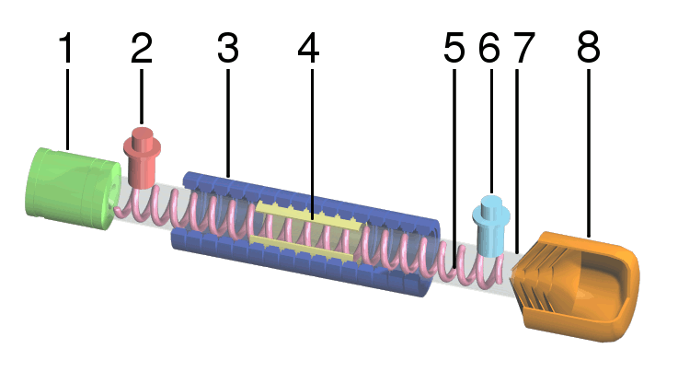

1. Electron gun
2. RF input
3. Magnets
4. Attenuator
5. Helix coil
6. RF Output
7. Vacuum tube
8. Collector

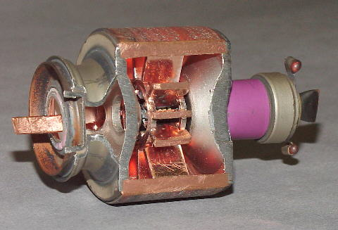

**FIG: 42 :MAGNETRON (secţiune)**

**(**Nu se vede magnetul permanent exterior)

**DESCRIERE:**

O cavitate rezonantă cu **anod din cupru** şi **catod.** Între anod şi catod este o diferenţă f. mare de potenţial c.c.(mii de Volţi) Filamentul catodului emite electroni atraşi de anod, dar un câmp magnetic permanent, care înconjoară cavitatea va devia electronii cu o anumită periodicitate determinată şi de dim. cavităţii, rezultând microundele.

Eficienţă peste 65% (1100W→700W utili)

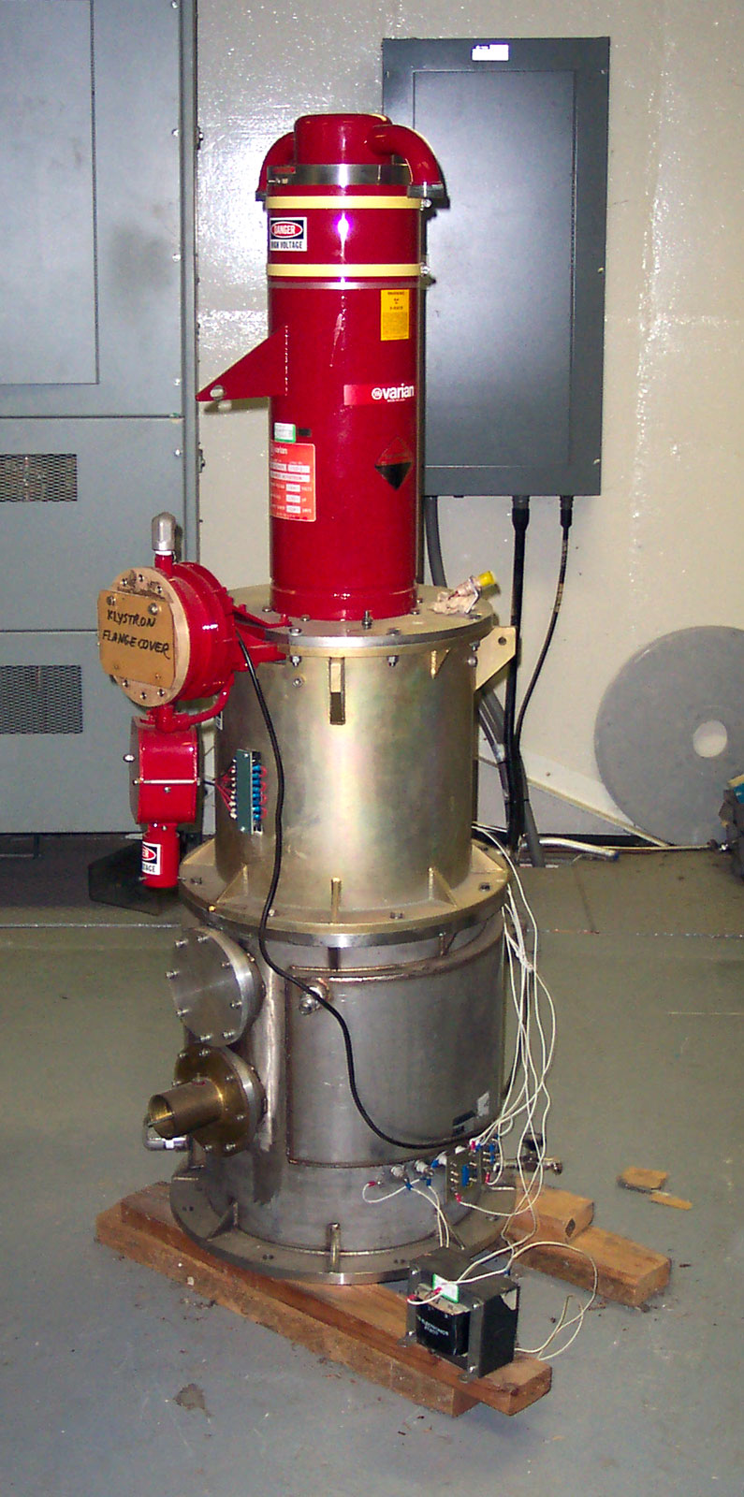

**FIG.43: KLYSTRON**

Amplificator de puteri foarte mari

Aplicaţii: RADAR

***Fişă de evaluare11***

**LUCRAŢI**

**INDIVIDUAL!**

Data......................... Elev .....................................................

Identificaţi şi marcaţi pe fişa de evaluare litera , sau literele ce corespund răspunsului corect.

**1.** Principalul echipament de transmisie al unui satelit de comunicaţie se numeşte :

1. transponder; b) emiţător; c) receptor; d) decodificator.

**2.** Primele frecvenţe utilizate pentru comunicaţiile prin satelit au fost cele din banda:

a) 10 GHz/ 20 GHz; b) 12 GHz / 14 GHz; c) 4 GHz / 6 GHz; d) 11 GHz / 12 GHz.

**3.** Un transponder de pe un satelit destinat radiodifuzării RTV (sateliţi denumiţi DBS=Direct Broadcast Satellite) are puterea de emisie cuprinsă între limitele:

a) 40-80 W; b) 200-250 W; c) 10-20 W; d) 2000-3000 W.

**4.** Un dezavantaj al comunicaţiilor în banda 4-6 GHz este:

1. insensibilitatea la sursele terestre nedorite;
2. necesitatea plasării staţiilor terestre în centre dens populate;
3. fiabilitatea ridicată;
4. dimensiunea prea mare a antenelor.

**5.** În cazul retransmisiei semnalelor de televiziune prin radiorelee se utilizează modulaţia:

1. de amplitudine; b) de frecvenţă; c) de fază; d) de durată.

**6.** Distanţa tipică dintre staţiile de radioreleu folosite la retransmisia semnalelor TV este:

a) 40-50 Km; b) 100-120 Km; c) 4-5 Km; d) 150-175 Km.

**7.** În cazul frecvenţelor înalte din benzile 17 – 21 GHz sau 27 –31 GHz, distanţa dintre staţiile de radioreleu scade frecvent la:

a) 20-30 Km b) 30-40 Km; c) 5-3 Km; d) 100-200 m.

**8.** În zonele aglomerate ale oraşelor, utilizarea frecvenţelor din benzile 17-21 GHz sau 27-31 GHz este atractivă deoarece:

1. antenele pot avea dimensiuni foarte mici;
2. transmisia este independentă de starea vremii;
3. rata erorilor creşte semnificativ; d) răspunsurile a) şi b) sunt adevărate.

**9.** Lărgimea “benzii de linie” a unui satelit care funcţionează în domeniul de frecvenţă 4-6 GHz este:

a) 1000 MHz; b) 500 MHz; c) 1,5 GHz; d) 0,75 GHz.

Pentru fiecare identificare corectă se acordă 1 punct. Pentru asocierile incorecte nu sunt acordate puncte.

Răspuns : cap. Soluţionarea activităţilor.

Total : 9 puncte + 1 punct din oficiu

**3.12 Funcţionarea unei reţele GSM (I)**

Fişă conspect

Sistemul GSM este cel mai utilizat mod de radiotelefonie celulară la scară planetară. Echipamentele care intervin în funcţionarea unei reţele GSM sunt următoarele :

* Telefonul Mobil (TM), deţinut de către abonat ;
* Staţia Radio celulară (SR), asociată de regulă unei celule ;
* Controlerul unui grup de Staţii Radio (CSR) ;
* Comutatorul Celular (CC), care este comutatorul reţelei ;
* memoria cu Evidenţa Abonaţilor Locali (EAL) ;
* memoria cu Evidenţa Abonaţilor Vizitatori (EAV) ;
* memoria cu Evidenţa Autentificărilor (EA).

Comunicaţia dintre TM şi SR se realizează prin transmisii radio în două benzi de frecvenţă separate şi distanţate cu 25 MHz : (890 MHz – 915 MHz), respectiv (935 MHz –960 MHz). Cele două sub-benzi sunt partajate fiecare în 124 canale radio, aşa cum se poate observa în reprezentarea din Fig. 44.

**Fig. 44** FRECVENŢELE PURTĂTOARE  **“downlink” şi “uplink”**

TM

SR

935,2 935,4 935,6 …… 959,4 959,6 959,8

Fc1 Fc 2 Fc 3 Fc 122 Fc 123 Fc 124

890,2 890,4 890,6 ……. 814,4 814,6 814,8

Fc1 Fc 2 Fc 3 Fc122 Fc123 Fc124

200 KHz

Emisie SR

25 MHz

200 KHz

Emisie TM

25 MHz

Fiecare canal radio de transmisie se realizează cu ajutorul unei frecvenţe purtătoare. La un moment dat, controlerul unui grup de staţii radio (CSR) poate activa 248 (124 +124) canale radio de transmisie. O convorbire are nevoie de două canale radio. Deoarece pe fiecare dintre frecvenţele purtătoare sunt multiplexate transmisiile de la 8 telefoane mobile prin tehnica TDMA (Time Division Multiple Acces), rezultă că pe o pereche de frecvenţe se pot realiza pe aria unei celule, conexiuni radio bidirecţionale pentru 8 convorbiri mobile. Aceste consideraţii se pot observa în Fig. 45.

**SR** =staţie radio celulară

**TM**= telefon mobil

**IT** =interval temporal

**Fp** =frecvenţă purtătoare

IT IT IT IT IT IT IT IT

1 2 3 4 5 6 7 8

SR

IT IT IT IT IT IT IT IT

1 2 3 4 5 6 7 8

TM

Emisii “downlink” : Fp= (935 + 0,2×k) MHz ; k=1….124

Emisii “uplink” : Fp= (890 + 0,2×k) MHz ; k=1….124

**Fig. 45** TRANSMISII DINTR-O CELULĂ, (grup de **8 convorbiri**)

Toate transmisiile complementare din reţeaua GSM se fac prin medii de transmisie specifice reţelelor fixe (pereche răsucită, cablu coaxial, fibră optică sau legătură de radioreleu). De regulă sunt utilizate transmisii PCM (modulaţie de impulsuri în cod). Schema bloc a unei reţele GSM este reprezentată in Fig. 46.



**2**

**1**

**2**

**3**

**Celula 1**

**Celula 2**

**Celula”n”**

**SR**

**A**

**SR**

**B**

**SR**

**C**

**SR**

**D**

# EAL

**EAV**

**EA**

## PSTN

**ISDN**

**Internet**

Legături radio-mobile

Legătuir în reţea fixă

**Fig. 46** Schema bloc a unei reţele **GSM**

***Fişă de evaluare12***

**LUCRAŢI**

**ÎN ECHIPĂ !**

Data......................... Grupa ..........................................

Identificaţi în textul care urmează cuvintele ce corespund spaţiilor notate cu cifre de la 1 la 12 şi completaţi în diagrama rebus, la poziţia corespunzătoare.

**T**

**L**

**E**

**F**

**O**

**M**

**N**

**O**

**B**

**I**

**1**

**2**

**3**

**4**

**5**

**6**

**7**

**8**

**9**

**E**

**L**

**10**

**11**

**12**

*Fiecare celulă este de regulă asociată cu o...........(1).........Radio celulară (SR).*

*Schema bloc a unei ........(2)......... GSM este reprezentată în Fig. 46.*

*Cu o pereche de frecvenţe GSM, se pot realiza întro........(3).........opt convorbiri mobile.*

*Fiecare canal radio presupine o...........(4).........purtătoare.*

*Cel mai utilizat mod de ..........(5).............celulară este sistemul GSM.*

*De regulă transmisiile complementare în reţeaua GSM sunt transmisii PCM (modulaţia impulsurilor în.......(6).........).*

*Notaţia „IT” folosită în Fig. 45 specifică un .............(7)..........temporal.*

*Reţeaua.............(8).............este cea mai utilizată reţea mobilă cu transmisie digitală.*

*În Fig. 44 pentru telefonul...........(9)..........s-a folosit notaţia „TM”.*

*Convorbirea unui............(10)..........are nevoie de două canale............(11)..........*

*Banda”uplink” este divizată în una sută douăzecişipatru ............(12)..........radio.*

Pentru fiecare identificare corectă se acordă 7 puncte. Pentru asocierile incorecte nu sunt acordate puncte.

Răspuns : cap. Soluţionarea activităţilor.

Total : 84 puncte + 16 puncte din oficiu

**3.13 Funcţionarea unei reţele GSM (II)**

Fişă conspect

Semnificaţia notaţiilor folosite în schema bloc din Fig. 46 este explicată în continuare.

Cu cifrele 1, 2, 3 au fost notate trei telefoane mobile amplasate în primele două celule. Conexiunea abonatului cu reţeaua GSM se face prin intermediul telefonului mobil (TM). Fiecare TM are o identitate individuală denumită IMEI (International Mobile Equipement Identity), pe care o transmite reţelei de fiecare dată când aceasta i-o solicită. Cu ajutorul acestei identităţi afirmate periodic, fiecare TM în funcţiune este poziţionat cu precizie în cadrul reţelei. Puterea de emisie pentru fiecare legătură radio dintre un TM şi staţia radio celulară este reglabilă. În acest sens, staţia radio celulară evaluează în permanenţă calitatea semnalului recepţionat de la un TM (rata erorilor) şi determină reglarea puterii de emisie prin comenzi de actualizare. Ajustarea puterii de emisie reprezintă o sursă de optimizare a consumului.

Prin notaţiile SR A, SR B, SR C, SR D, au fost desemnate 4 staţii radio, care deservesc 4 celule din reţea. O staţie radio celulară asigură conexiunea la reţea a telefoanelor mobile din respectiva celulă. Printr-o staţie SR se pot gestiona maxim opt convorbiri simultane, această limitare provenind de la multiplexarea TDMA de ordinul 8. Antena staţiei poate să fie omnidirecţională, sau cu acoperire sectorială (sector de 1200).

În schema bloc sunt notate două controlere de staţii radio : CSR I şi CSR II. Un controler este un echipament de dirijare a unui număr de staţii radio celulare (o zonă). În schema bloc CSR I coordonează staţiile SR A şi SR B, iar CSR II coordonează staţiile SR C şi SR D. Funcţiile cele mai importante îndeplinite de un controler în celulele sale sunt următoarele :

* gestionează resursele radio, alocând frecvenţe utilizabile pentru canalele de trafic şi canalele de semnalizare ;
* administrează apelurile, asigurând stabilirea, supravegherea şi eliberarea legăturilor ;
* controlează trecerile abonaţilor dintr-o celulă în alta în celulele pe care le gestionează (transferările intercelulare) ;
* realizează comutaţia necesară atunci cănd abonatul se deplasează de la o celulă la alta în interiorul zonei alocate ;
* controlează puterile de emisie ale telefoanelor mobile din celulele administrate .

De asemenea, controlerul concentrează traficul informaţiilor care sosesc de la staţiile radio celulare ale zonei. Având în vedere importanţa controlerului în buna funcţionare a reţelei, o serie de componente ale lui sunt dublate, “dublura” devenind activă oricând apare o defecţiune.

S-a notat CC (comutator celular) echipamentul ce îndeplineşte două funcţii de bază: pe de o parte, interconectează reţeaua de telefonie celulară la reţeaua de telefonie publică sau la alte reţele şi pe de altă parte având la dispoziţie baza de date proprie reţelei (EAL, EAV, EA) gestionează realizarea conexiunilor de rutare în reţeaua celulară. Este interconectat prin interfeţe corespunzătoare la PSTN (reţeaua comutată de telefonie publică), la ISDN (reţeaua digitală pentru servicii integrate), la Internet şi alte reţele publice de date. În procesul de comutare blocul CC utilizează şi totodată contribuie la actualizarea datelor existente în memoriile : EAL (evidenţa abonaţilor locali), EAV (evidenţa abonaţilor vizitatori), EA (evidenţa de autentificare).

EAV este o bază de date unde sunt stocate informaţii despre abonaţii aflaţi în trecere prin alte celule. Această memorie înregistrează informaţii dinamice despre un telefon mobil.

Etapele care se parcurg dacă un abonat GSM apelează un abonat al reţelei publice PSTN (N-ISDN) :

- abonatul GSM formează numărul apelatului ;

- solicitarea abonatului GSM ajunge la staţia radio SR, apoi prin controlerul zonal CSR ajunge la comutatorul celular CC ;

- comutatorul celular CC verifică identitatea abonatului GSM, de asemenea se verifică dreptul de utilizare a reţelei prin consultarea bazei de date EA; se fac cercetări şi actualizări în baza de date ;

- comutatorul celular CC transmite apelul către reţeaua PSTN şi solicită controlerului zonal CSR să rezerve un canal radio pentru viitoarea convorbire ;

- legătura se stabileşte când cel apelat (din reţeaua PSTN) ridică receptorul.

Etapele care se parcurg dacă un abonat al reţelei PSTN (N-ISDN) apelează un abonat GSM:

- abonatul PSTN formează numărul celui cu care doreşte să comunice ;

- solicitarea este direcţionată fără să se facă vreo verificare, comutatorului celular CC, din reţeaua GSM ;

- numărul cerut este trimis spre analiză bazei de date EAL (evidenţa abonaţilor locali), pentru localizarea abonatului GSM ;

- dacă abonatul GSM este plecat din celula proprie, se face solicitare pentru localizare la baza de date EAV (evidenţa abonaţilor vizitatori) ;

- după localizare şi actualizarea bazelor de date, sunt cunoscute staţia radio celulară SR şi controlerul zonal CSR, care administrează telefonul mobil TM al abonatului GSM ;

* se rezervă un canal radio pentru calea de rutare, se comandă soneria abonatului GSM iar în final se stabileşte legătura dintre abonaţi.

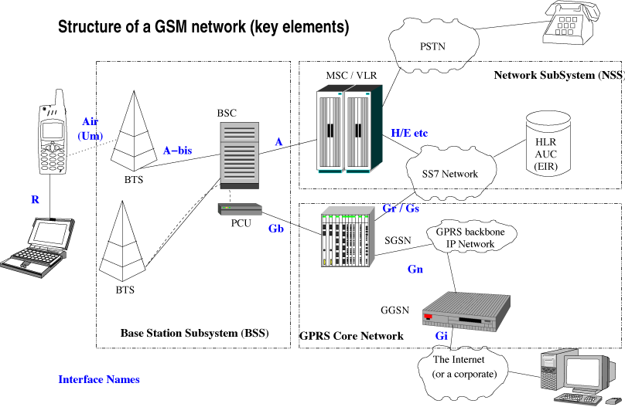

Fig. 47 Structura de bază a unei reţele GSM

***Fişă de evaluare13***

**LUCRAŢI**

**INDIVIDUAL!**

Data......................... Elev .....................................................

Identificaţi şi marcaţi pe fişa de evaluare litera , sau literele ce corespund răspunsului corect.

**1.** Într-o reţea GSM, cele 248 (124+124) canale radio de transmisie au fiecare o lărgime de bandă egală cu:

a) 150 KHz; b) 200 KHz; c) 50 KHz; d) 40 KHz.

**2**. Într-o reţea GSM, puterea de emisie pentru fiecare legătură radio dintre un telefon mobil şi staţia radio celulară are valoarea:

a) foarte mică; b) egală cu 0,1W; c) reglabilă; d) egală cu 0,001W.

**3**. Într-o reţea GSM, funcţia de gestionare şi alocare a frecvenţelor radio utilizabile pentru canalele de trafic sau de semnalizare este realizată de:

a) echipamentul bazelor de date;

b) staţia radio celulară;

c) controlerul staţiilor radio;

d) comutatorul celular.

**4**. Dacă un telefon mobil se deplasează dintr-o celulă în alta vecină:

a) staţia din celula de sosire preia gestionarea convorbirii;

b) staţia din celula de plecare alocă convorbirii alte două frecvenţe;

c) staţia din celula de sosire alocă convorbirii alte două frecvenţe;

d) răspunsurile a) şi c) sunt adevărate.

**5**. În telefonia celulară, soluţiile tehnice adoptate pentru asigurarea mobilităţii abonatului sunt următoarele:

a) localizarea abonaţilor în cadrul reţelei;

b) întreruperea legăturii radio pe durata trecerii dintr-o celulă în alta vecină;

c) anticiparea traseului urmat de fiecare abonat în reţea;

d) răspunsurile a) şi c) sunt adevărate.

Pentru fiecare identificare corectă se acordă 2 puncte. Pentru asocierile incorecte nu sunt acordate puncte.

Răspuns : cap. Soluţionarea activităţilor.

Total : 10 puncte

**3.14 Caracteristici ale telefoniei**

**celulare**

Fişă conspect

Telefonia mobilă destinată populaţiei obişnuite a trebuit să depăşească în primul rând obstacolul determinat de necesitatea unui număr cât mai mare de convorbiri simultane şi constrângerea care provine de la un număr finit de benzi disponibile de frecvenţă. O convorbire prin unde radio presupune 2 frecvenţe purtătoare şi în consecinţă 2 benzi de frecvenţă, care ar trebui să fie proprii fiecărei convorbiri. Numai când legătura este “duplex” (cu două sensuri de transmisie) se pot realiza comunicaţii simultane în ambele sensuri. Deoarece fiecare emiţător este constrâns să fie recepţionat numai de receptorul propriu, fără să producă interferenţe altor convorbiri, rezultă necesitatea unei separări de siguranţă între benzile de frecvenţă emise şi ca urmare o limitare a numărului de convorbiri simultane**. Banda disponibilă a frecvenţelor radio rezervate radiotelefoniei mobile a constituit de la început un obstacol în dezvoltarea acestui mijloc de comunicare.**

Mai întâi telefonia mobilă analogică a depăşit acest obstacol prin două inovaţii :

* **alocarea dinamică a frecvenţelor purtătoare ;**
* **împărţirea în celule a zonei deservite (acoperită radio).**

**Împărţirea în celule** este permisă de existenţa zonelor de recepţie optimă pentru fiecare emiţător cu o putere stabilită. Prin urmare, un emiţător este recepţionat optim numai în celula sa, în celulele învecinate fiind recepţionat accidental, iar în celulele îndepărtate recepţia fiind nulă. În fiecare celulă există o staţie fixă de emisie-recepţie, care comunică numai cu telefoanele mobile din celula respectivă. Odată cu divizarea în celule, puterea de emisie a staţiilor fixe a trebuit să fie diminuată. Această inovaţie (împărţirea în celule) face posibil ca benzile de frecvenţă (existente în acelaşi număr finit), să fie reutilizabile în alte celule.

**Alocarea dinamică a frecvenţelor purtătoare** semnifică faptul că într-o celulă frecvenţele necesare unei convorbiri nu sunt stabilite pentru totdeauna, ci sunt repartizate de către calculatorul ce gestionează emiţătorul celulei, în funcţie de disponibilităţile de la un moment dat, disponibilităţi ce se schimbă permanent deoarece unele convorbiri încep, altele se încheie. Când un abonat transmite o cerere de apel, staţia fixă îi atribuie o frecvenţă de emisie. Dacă abonatul trece în altă celulă, va fi controlat de alt emiţător, care îi va atribui o nouă frecvenţă, iar frecvenţa utilizată anterior va deveni liberă.

Telefonia mobilă digitală aduce în plus o nouă inovaţie :

* **partajarea în timp a convorbirilor din interiorul unei celule.**

**Partajarea în timp** corespunde unei tehnici de multiplexare cu diviziune în timp, convorbirile din interiorul unei celule fiind transmise pe rând, cu o viteză suficient de mare pentru a împiedica sesizarea unor discontinuităţi ale semnalului vocal. Numărul de convorbiri multiplexate pe un canal de transmisie (corespunzător unei frecvenţe purtătoare), nu poate fi oricât de mare, din motive tehnice (intervalul de multiplexare pentru grupul de convorbiri nu poate depăşi durata de eşantionare, iar intervalul alocat unei convorbiri nu poate fi oricât de mic). Este evident că trecerea de la telefonia mobilă analogică spre telefonia mobilă digitală s-a realizat cu rapiditate, în primul rând datorită plusului de convorbiri simultane care au devenit posibile.

Ca rezultat, sistemul GSM poate gestiona în reţea un număr de 2 × 124 canale de transmisie (124 frecvenţe purtătoare pentru emisie + 124 frecvenţe purtătoare pentru recepţie), pe un canal de transmisie putând să fie multiplexate prin diviziune în timp 8 semnale de convorbire. Trebuie avut în vedere că pentru minimizarea interferenţelor nu se foloseşte o aceeaşi frecvenţă purtătoare în două celule alăturate. Prin urmare numărul convorbirilor simultane ce pot să aparţină unei celule este mult mai mic decât produsul dintre numărul canalelor (124) şi numărul convorbirilor multiplexate în timp pe un canal (8).

Necesitatea unui număr şi mai mare de convorbiri simultane, a determinat apariţia unui nou sistem de telefonie mobilă, denumit DCS, căruia i s-a alocat banda radio de 1800 MHz. Acest nou sistem şi-a stabilit frecvenţele de mobil în banda 1710 – 1785 MHz, iar frecvenţele de staţie fixă în banda 1805 – 1889 MHz. Sistemul DCS poate gestiona în reţea un număr de 374 canale de comunicaţie.

**În esenţă funcţionarea unei reţele de telefonie mobilă celulară, cu transmisie digitală se bazează pe următoarele principii :**

**a. - Suprafaţa reţelei este împărţită în celule, fiecare celulă fiind deservită de o antenă a unei staţii fixe locale. În funcţie de numărul convorbirilor posibile în celula respectivă, diametrul acesteia se poate micşora de la 35 Km la 200 m. În zonele dens populate sunt utilizate celule de dimensiuni mici ;**

**b. - De la antena staţiei fixe locale sunt repartizate prin alocare dinamică frecvenţele şi benzile de frecvenţă pentru convorbirile din respectiva celulă. Este posibilă reutilizarea frecvenţelor din celulele suficient de îndepărtate ;**

**c. - Deoarece celulele au porţiuni de suprapunere în ceea ce priveşte posibilitatea de recepţie, în momentul când un telefon mobil se deplasează dintr-o celulă în alta, noua staţie fixă preia convorbirea (alocându-i alte două frecvenţe şi eliberând cele două frecvenţe anterior folosite), iar convorbirea nu se întrerupe ;**

**d. - Puterea de emisie a staţiei fixe, precum şi a oricăruia dintre telefoanele mobile dintr-o celulă, este în permanenţă controlată şi reglată, în funcţie de necesităţile locale la un moment dat ;**

**e. - Există un controler al staţiilor radio , care interconectează între ele antenele de staţie locală. Controlerul este legat prin linii de transmisie (perechi răsucite, cablu coaxial, cablu cu fibre optice, legături radio) la reţeaua publică de telefonie comutată.**

***Fişă de evaluare14***

**LUCRAŢI**

**INDIVIDUAL!**

Data......................... Elev .....................................................

Identificaţi şi marcaţi pe fişa de evaluare litera , sau literele ce corespund răspunsului corect.

**1.** Numărul frecvenţelor purtătoare gestionate de sistemul GSM este:

a) 124 + 124; b) 64 +64; c) 96 +96; d) 128 + 128.

**2**. În sistemul GSM, cu ajutorul unei frecvenţe purtătoare se pot transmite într-un sens:

a) 16 semnale de convorbire;

b) 8 semnale de convorbire;

c) 10 semnale vocale;

d) 2 semnale vocale.

**3**. În cadrul telefoniei celulare, diametrul celulei (care depinde de numărul convorbirilor posibile în celula respectivă ) se situează între dimensiunile:

a) de la 2 Km la 5 Km;

b) de la 300 m la 800 m;

c) de la 200 m la 35 Km;

d) de la 10 Km la 20 Km.

**4.** În telefonia mobilă cu transmisie analogică depăşirea obstacolului unui număr finit de benzi de frecvenţă disponibile a presupus inovaţiile:

a) împărţirea în celule a zonei deservite;

b) alocarea dinamică a frecvenţelor purtătoare radio;

c) partajarea în timp a convorbirilor din interiorul unei celule;

d) sunt adevărate răspunsurile a) şi b);

e) sunt adevărate răspunsurile a), b) şi c).

**5.** Împărţirea în celule a zonei deservite face posibil ca benzile de frecvenţă alocate telefoniei mobile în cadrul unei celule:

a) să fie mult mai largi în celule mai îndepărtate;

b) să fie mult mai înguste în celelalte celule;

c) să fie reutilizate în alte celule;

d) să fie folosite la un nivel maxim de putere.

Pentru fiecare identificare corectă se acordă 2 puncte. Pentru asocierile incorecte nu sunt acordate puncte.

Răspuns : cap. Soluţionarea activităţilor.

Total : 10 puncte

**3.15 Lanţuri de transmisie**

**prin unde radio**

Fişă conspect

Lanţul de transmisie în radiodifuziune

Tipul transmisiei: PUNCT→MULTIPUNCT

Banda de transmisie pe canalul radio:

* 9 KHz (MA→Purtătoare 150KHz.....30 MHz);
* 150...250 KHz (MF→Purtătoare 68 MHZ.....108 MHz);

Modulaţia semnalului pe canalul radio:

* modulaţie de amplitudine (UL;UM; US)
* modulaţie de frecvenţă(UUS)

Între informaţia transmisă prin radiodifuziune de un post de emisie oarecare şi un radioascultător se constituie un ”lanţ de transmisiune”, reprezentat simplificat în figura 48.

Oscilator

RF

MOD

Amplif.

AF

Circuit

selectiv

DEMOD

Amplif.

AF

Canal

radio

AE

AR

Mesaj

audio

Fig. 48

**Lanţul de transmisiune în radiodifuziune are trei componente:**

1. **Partea de emisie (oscilatorul de radiofrecvenţă, amplificatorul de audiofrecvenţă, modulatorul şi antena de emisie AE)**
2. **Partea de recepţie (antena de recepţie AR, circuitul selectiv, demodulatorul, amplificatorul de audiofrecvenţă şi difuzorul)**
3. **Legătura dintre emisie şi recepţie se realizează printrun canal radio.**

Lanţul de transmisie în televiziune

Tipul transmisiei: PUNCT→Multi-PUNCT

Banda de transmisie pe canalul radio:

* 6...8 MHz (Radiodifuzare analogică→Purtătoare 54 MHz...700 MHz);
* < 6 MHz (Radiodif. digitală terestră→Purtătoare 54 MHz...700 MHz);
* 27..36 MHz (Radiodif. analogică prin satelit→Purt. în microunde);
* < 27 MHz (Radiodif. digitală prin satelit→Purtătoare în microunde

Modulaţia semnalului pe canalul radio:

* Modulaţie de amplitudine (MA) pentru transm. Analogică tradiţională;
* Modulaţie de frecvenţă (MF) pt. transmisia analogică în microunde;
* Modulaţie digitală de fază pentru transmisia DTV

Între informaţia transmisă prin televiziune de un post de emisie oarecare şi un telespectator se constituie un ”lanţ de transmisie”, reprezentat simplificat în figura care urmează (Fig. 49).

Oscilator

pilot

MOD

Amplif.

VF

Selector

de

canal TV

DEMOD

Amplif.

VF

Canal

TV

Mesaj

video

Fig. 49

**Lanţul de transmisie în televiziune are trei componente:**

* **Partea de emisie (oscilatorul pilot de frecvenţă TV, amplificatorul de videofrecvenţă, modulatorul şi antena de emisie )**
* **Partea de recepţie (antena de recepţie, selectorul de canale, demodulatorul, amplificatorul de videofrecvenţă şi tubul cinescop cu ecranul de redare)**
* **Legătura dintre emisie şi recepţie este realizată printrun canal TV**

Lanţul de transmisie prin radioreleu

Tipul transmisiei: PUNCT→la PUNCT

**Banda disponibilă de transmisie la staţia radio-releu:**

* **500 MHz (Purtătoare în banda C);**
* **1 GHz (Purtătoare în benzile Ku, respectiv Ka);**
* **2 GHz (Purtătoare în banda K).**

**Banda canalului radio: 40 MHz**

Modulaţia semnalului pe canalul radio:

* Modulaţie de frecvenţă (MF) pt. transmisia analogică;
* Modulaţie digitală de fază pentru transmisii digitale

Releu

Emisie

Releu

Recepţie

**Fig. 50**

Canal radio

În figura 50 este desenat lanţul de transmisie prin radioreleu. Transmisii posibile:

* Semnal TV;
* Semnal radio;
* Convorbiri mobile;
* Convorbiri în reţea fixă.

Transmisia TDMA prin satelit

Tipul transmisiei: Multi-PUNCT→la Multi-PUNCT

**Banda disponibilă de transmisie la staţia radio-satelit:**

* **500 MHz (Purtătoare în banda C);**
* **1 GHz (Purtătoare în benzile Ku, respectiv Ka);**
* **2 GHz (Purtătoare în banda K).**

**Banda de transmisie pe canalul radio-transponder: 40 MHz;**

Modulaţia semnalului pe canalul radio-transponder:

* Modulaţie de frecvenţă (MF) pt. transmisia analogică;
* Modulaţie digitală de fază pentru transmisii digitale.

Canal radio

**Sat.**

**COM**

Staţie-Sol

**1**

Staţie-Sol

**2**

Staţie-Sol

**3**

f2

f2

f2

f1

f1

f1

Fig.51 COMUNICAŢII „TDMA”

Iniţial, sateliţii au fost folosiţi pentru realizarea legăturilor de tip “ punct la punct “, asemenea unui cablu submarin de comunicaţie. S-a constatat însă că utilizând antene potrivite, un satelit poate deservi a treia parte din suprafaţa globului terestru. Prin urmare sateliţii pot asigura legături simultane (multiplexate) între un număr mare de centre de telecomunicaţii, ceea ce a determinat apariţia conceptului de “legături cu acces multiplu la satelit”. La început a predominat accesul multiplu la satelit prin diviziune în frecvenţă (FDMA – Frequency Division Multiple Acces). Accesul multiplu de tip FDMA nu poate fi folosit cu eficienţă maximă, deoarece semnalele care trec simultan prin circuitele satelitului se influenţează reciproc, dând naştere la interferenţe. Acesta a fost motivul pentru care transmisiile digitale de tip “acces multiplu cu diviziune în timp” (TDMA – Time Division Multiple Acces), utilizând modulaţia PSK, s-au impus la toate noile tipuri de sateliţi de telecomunicaţii.

**Prima aplicaţie importantă** a acestei metode datează din 1985 (o legătură transatlantică la o viteză de transmisie de 120 Mbps). Accesul TDMA presupune că toate “staţiile de sol” deservite, emit pe aceeaşi frecvenţă şi au o altă frecvenţă pentru recepţie. Emisia staţiilor de sol se face decalat în timp, sub forma unor pachete periodice, denumite “BURST”. Momentele emisiei pachetelor de impulsuri sunt alese astfel încât să apară succesiv la intrarea transponderului. În acest mod, la un moment dat, transponderul prelucrează semnalul corespunzător unei singure staţii de sol.

***Fişă de evaluare15***

**LUCRAŢI**

**ÎN ECHIPĂ!**

Data......................... Grupa ..........................................

Identificaţi în textul care urmează cuvintele ce corespund spaţiilor notate cu cifre de la 1 la 18.

Sateliţii de telecomunicaţii lansaţi recent funcţionează cu transmisie*...........(1).........şi folosesc modulaţie ........(2)........., în cele mai multe cazuri.*

*Accesul multiplu de tip FDMA nu poate fi utilizat cu eficienţă maximă, deoarece........(3).........care trec simultan prin ...........(4).........satelitului se influenţează reciproc.*

Sateliţii pot asigura legături*.........(5).............între un număr mare de centre de telecomunicaţii, ceea ce a determinat apariţia conceptului de „ legătură cu acces .......(6)......... la satelit.*

Banda disponibilă a unei Staţii de Sol care lucrează în banda C este *.............(7).........., iar banda unui transponder este .............(8).............*

*O transmisie de radioreleu foloseşte modulaţia de ...........(9)..........dacă transmisia este analogică şi modulaţia digitală de ............(10)..........dacă transmisia este digitală.*

Radiodifuzarea analogică prin satelit a semnalului de televiziune necesită o bandă de frecvenţă cuprinsă între *............(11)..........şi ............(12)..........*

În cazul ........(13)............digitale de fază rezultă o ........(14)...........de transmisie maimică, necesară pe canalul radio.

Pe canalul radio sunt modulate în amplitudine semnalele corespondente undelor.........(15).........., medii şi .........(16)...........

Partea de recepţie a lanţului de televiziune conţine antena, selectorul de .........(17)........, demodulatorul, amplificatorul de ...........(18)............ şi ecranul de redare.

Pentru fiecare identificare corectă se acordă 5 puncte. Pentru asocierile incorecte nu sunt acordate puncte.

Răspuns : cap. Soluţionarea activităţilor.

Total : 90 puncte + 10 puncte din oficiu

**3.16 Emiţătorul MA**

Fişă de laborator

În figura 52 este reprezentată schema unui emiţător cu modulaţie de amplitudine (MA). Îndrumarul de laborator MCM 20 / EV (proiect PHARE), propune acelaşi emiţător la Lecţia 925, pg. 89.

US

CV2

100p

+12 V

Antenă

T3

2N1711

T1

BC182

T2

**Audio IN**

**RF IN**

+12 V

C1

47μ

R1

47K

R2

22K

R3

10K

R4

1K

C2

100μ

R5

1K

R6

C2

10nF

C3

10μ

R7

10K

D1

1N

4148

L2

2.2

mH

L1

220μH

C5

390p

C4

1n

C6

47p

CV1

100p

C7

330p

L3

CS

R8

560Ω

TR1

***Fig.52*** *EMIŢĂTOR CU MODULAŢIE DE AMPLITUDINE*

100Ω

Realizarea acestei lucrări de laborator presupune etapele specificate în continuare.

1. **Aparate necesare:**

* Un osciloscop cu două canale;
* Două generatoare de semnal sinusoidal (Gen.1; Gen.2);
* sursă de alimentare (+12 V c.c.);
* Fie o platformă MCM 20 / EV (proiect PHARE), fie un montaj realizat conform schemei electrice din Fig. 52.

1. **Etape de implementare:**

* Se conectează Contactul Ştrap CS şi se alimentează montajul de la o sursă de +12 V;
* Se aplică la intrarea de radiofrecvenţă (RF IN) un semnal sinusoidal cu frecvenţa 1 MHz şi amplitudinea vârf-vârf 2 V, de la Gen.1;
* Se conectează osciloscopul cu o sondă pe poziţia 10:1, pe înfăşursarea primară a transformatorului de antenă (TR1) şi se face acordul din CV1 şi CV2, astfel ca să se vizualizeze un semnal cu o amplitudine de 10 VV-V;
* Se aplică la intrarea audio (Audio IN) un semnal sinusoidal având frecvenţa 1 KHz şi amplitudinea vârf-vârf 0,5 V, de la Gen. 2;
* Cu cea de a doua sondă se vizualizează semnalul modulator din emitorul tranzistorului T2 , sincronizarea realizându-se pe acest canal. Primul canal va servi pentru vizualizarea semnalului MA.

În figura care urmează sunt reprezentate formele de undă care pot fi vizualizate pe osciloscop, cu ajutorul emiţătorului reprezentat în figura 52.



Semnal purtător

(1000 KHz)



Semnal modulator

(1000 Hz)



Semnal modulat

(MA)

Fig. 53

Dacă se montează o antenă „improvizată” (un fir conductor de 1 m) şi se reglează acordul unui radioreceptor pe frecvenţa purtătoare (în cazul experimentului de laborator : 1000 KHz), atunci se poate recepţiona frecvenţa audio modulatoare (în cazul experimentului : 1000 Hz). Se poate utiliza semnalul audio obţinut la ieşirea unui amplificator de microfon, ca înlocuitor al semnalului de 1000Hz.

***Fişă de evaluare16***

**LUCRAŢI**

**ÎN ECHIPĂ !**

Data......................... Grupa ..........................................

Identificaţi în textul care urmează cuvintele ce corespund spaţiilor notate cu cifre de la 1 la 8 şi completaţi în diagrama rebus, la poziţia corespunzătoare.

**S**

**M**

**N**

**A**

**L**

**A**

**M**

**1**

**2**

**3**

**4**

**5**

**6**

**7**

**8**

**E**

*Fiecare radioreceptor superheterodină conţine ca parte componentă un...........(1).........local.*

*Transmisia de radiodifuziune pe........(2).........scurte se realizează cu.......(6).........de amplitudine.*

*În lucrarea de laborator anterioară s-a folosit un........(3)........modulator de 1 KHz.*

*În lucrarea de laborator anterioară s-a folosit o.........(4)........purtătoare de 1 MHz.*

*Primele emiţătoare..........(5)..........au funcţionat cu modulaţie de amplitudine.*

*Undele...........(7)..........sunt radiaţii electromagnetice emise cu modulaţie de amplitudine.*

*Un mod de transmisie al undelor radio este cel prin.............(8).............directă.*

Pentru fiecare identificare corectă se acordă 1 punct. Pentru asocierile incorecte nu sunt acordate puncte.

Răspuns : cap. Soluţionarea activităţilor.

Total : 8 puncte + 2 puncte din oficiu

**3.17 Frecvenţe pentru radioamatori**

Miniproiect

**PROIECT**

**Metodă de ÎNVĂŢARE**

**Instrument de EVALUARE**

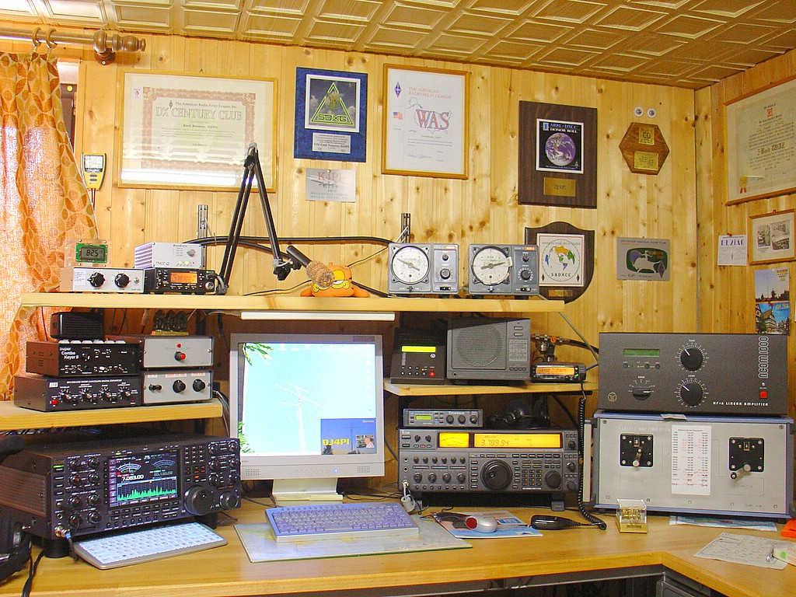

Fig. 54 : „Club” de RADIO-AMATORI

Vor fi abordate capitolele :

* Importanţa activităţii de RADIO-AMATORI;
* Benzile de frecvenţă destinate radioamatorilor;
* Frecvenţe prioritare destinate radioamatorilor;
* Tipuri de antene utilizate de radioamatori;
* Scheme electronice de emisie şi de recepţie utilizaste de radioamatori;
* Performanţe ale activităţii de radioamatori.

BIBLIOGRAFIE preliminară:

* <http://en.wikipedia.org/wiki/Amateur_radio>
* *Manualul radioamatorului începător – Radu Ianculescu – Ed. Tehnică – 1989*
* *Manualul inginerului electronist – Edmond Nicolau – Ed. Tehnică - 1987*

Alte teme posibile pentru miniproiecte:

* Elemente de proiectare în televiziunea de înaltă definiţie (HDTV);
* Radioreceptorul cu sinteză de frecvenţă;
* Radiorecepţia de tip RDS.

*Se poate aborda activitatea de miniproiect pe grupe omogene de elevi, cu aceeaşi temă sau mai multe teme.*

**Benzi de frecvenţă**

Undele radio sunt clasificate în funcţie de frecvenţa lor exprimată în Hz, sau în **cicli pe secundă**. Ansamblul acestor frecvenţe constituie **spectrul de radiofrecvenţă**. Spectrul este divizat în benzi convenţionale, cu denumiri normalizate pe plan internaţional.

|  |  |  |  |  |
| --- | --- | --- | --- | --- |
| **Denumirea internaţională** | **Denumirea in română** | **Frecvenţe limită** | **Lungimi de undă** | **OBSERVAŢII** |
| [ELF](http://fr.wikipedia.org/wiki/ELF) (*extremely low frequency*) | Extrem de joasă frecvenţă | 3 Hz la 30 Hz | 100 000 km la 10 000 km |  |
| [SLF](http://fr.wikipedia.org/wiki/SLF) (*super low frequency*) | Super joasă frecvenţă | 30 Hz la 300 Hz | 10 000 km la 1 000 km |  |
| [ULF](http://fr.wikipedia.org/wiki/ULF) (*ultra low frequency*) | Ultra joasă frecvenţă | 300 Hz la 3 000 Hz | 1 000 km la 100 km |  |
| [VLF](http://fr.wikipedia.org/wiki/VLF) (*very low frequency*) | Foarte joasă frecvenţă | 3 kHz la 30 kHz | 100 km la 10 km | Unde miriametrice |
| [LF](http://fr.wikipedia.org/wiki/Low_frequency) (*low frequency*) | Joasă frecvenţă | 30 kHz la 300 kHz | 10 km la 1 km | UL (kilometrice) |
| [MF](http://fr.wikipedia.org/wiki/MF) (*medium frequency*) | Medie frecvenţă | 300 kHz la 3 MHz | 1 km la 100 m | UM (hectometrice) |
| [HF](http://fr.wikipedia.org/wiki/HF) (*high frequency*) | Înaltă frecvenţă | 3 MHz la 30 MHz | 100 m la 10 m | US (decametrice) |
| [VHF](http://fr.wikipedia.org/wiki/Tr%C3%A8s_haute_fr%C3%A9quence) (*very high frequency*) | Foarte înaltă frecvenţă | 30 MHz la 300 MHz | 10 m la 1 m | UUS (metrice) |
| [UHF](http://fr.wikipedia.org/wiki/Ultra_haute_fr%C3%A9quence) (*ultra high frequency*) | Ultra înaltă frecvenţă | 300 MHz la 3 GHz | 1 m la 10 cm | Unde decimetrice |
| [SHF](http://fr.wikipedia.org/wiki/Supra_haute_fr%C3%A9quence) (*super high frequency*) | Super înaltă frecvenţă | 3 GHz la 30 GHz | 10 cm la 1 cm | Unde centimetrice |
| [EHF](http://fr.wikipedia.org/wiki/Extr%C3%AAmement_haute_fr%C3%A9quence) (*extremely high frequency*) | Extrem de înaltă frecvenţă | 30 GHz la 300 GHz | 1 cm la 1 mm | Unde milimetrice |
| TeraHertz | [Térahertz](http://fr.wikipedia.org/wiki/T%C3%A9rahertz) | 300 GHz la 3 000 GHz | 1 mm la 100 µm | Unde submilimetrice |

**4. GLOSAR**

* Abrevieri
  + **CRT** (Cathode Ray Tube) – dispozitiv pentru redarea imaginii (tub cinescop), caracterizat prin strălucire mare, dar şi prin greutate uneori deranjantă;
  + **DBS** (Digital Broadcast Satellite) – sistem de radiodifuzare a emisiunilor TV prin sateliţi cu puteri de emisie mari, permiţând recepţia cu antene parabolice de dimensiuni mici (Φ < 100cm);
  + **DTT**  (Digital Terrestrial Television) – transmisia radiodifuzată a semnalelor de televiziune digitală;
  + **DTV** (Digital TV) – sistem de televiziune care emite cu ajutorul undelor radio un semnal modulat digital;
  + **FDMA** (Frequency Division Multiple Acces) – tehnică de multiplexare de acces multiplu la comunicaţia prin satelit cu ajutorul partajării in frecvenţă;
  + **GPS** (Global Position Satellites) – sistem de poziţionare a unor vehicule terestre cu ajutorul sateliţilor;
  + **GSM** (Global System for Mobile communications) – sistemul digital de comunicaţii celulare, cel mai utilizat;
  + **HDTV** (High Definition TV) – sistem de televiziune digitală de cea mai bună calitate;
  + **LCD** (Liquid Crystal Display) – tehnologie de redare a imaginilor, cu ajutorul unui ecran plat cu cristale lichide;
  + **MPEG-2** (Moving Picture Experts Group) – tehnologie de compresie a semnalului transmis în televiziunea digitală;
  + **NTSC** (National Television System Committee) – sistemul de televiziune in culori american;
  + **OSD** (On Screen Display) – tehnologie prin care se afişează prin suprapunere, informaţii utile peste imaginea existentă pe ecranul unui receptor TV;
  + **PAL** (Phase Alternating Line) - sistem de televiziune in culori proiectat în Germania;
  + **RDS** (Radio Data System) – tehnologie care transformă în special a receptoarele auto în nişte aparate „prietenoase” şi uşor de utilizat, pe durata unor deplasări într-o zonă acoperită de un post FM cu mai multe frecvenţe de emisie;
  + **RGB** (Red, Green, Blue) – culorile fundamentale în TV color;
  + **SDTV** (Standard Definition TV) – semnal de telviziune digitală compatibil cu semnalul analogic, corespunzător televiziunii tradiţionale;
  + **SECAM** (Sequentiel couleur avec memoire) - sistem de televiziune in culori proiectat în Franţa;
  + **TDMA** (Time Division Multiple Acces) - tehnică de multiplexare de acces multiplu la comunicaţia prin satelit cu ajutorul partajării in timp;
  + **UHF** (Ultra High Frequency) – parte a spectrului cu frecvenţe radio de la 300 MHz până la 3 GHz;
  + **VHF** (Very High Frequency) - parte a spectrului cu frecvenţe radio de la 30 MHz până la 300 MHz;
* Antenă cu ferită – antenă de recepţie directivă, utilizată pe unde lungi (UL) şi medii (UM) ;
* Antenă parabolică – antenă de emisie, sau de recepţie, foarte directivă, utilizată în domeniul microundelor ;
* Antenă telescopică – antenă de recepţie directivă, utilizată pe unde scurte (US) şi ultrascurte (UUS) ;
* Antenă Yagi – antenă de recepţie directivă, destinată domeniului de frecvenţe UHF;
* Audiofrecvenţă – domeniul frecvenţelor audio (20Hz – 20 KHz);
* Bruiaj – tehnică prin care se urmăreşte împiedicarea bunei funcţionări a unor aparate radio-emiţătoare, sau radio-receptoare;
* Canal radio – un domeniu de frecvenţe radio dedicat unei anumite telecomunicaţii;
* Culori fundamentale (RGB) – culorile utilizate pentru emisia şi redarea imaginilor în culori (R/roşu; G/verde; B/albastru);
* Explorare progresivă – explorare consecutivă a tuturor liniilor corespunzătoare unei imagini video (calitate mai bună);
* Explorare întreţesută - explorare alternativă (linii pare / linii impare) a liniilor corespunzătoare unei imagini video;
* “Flat Panel” – caracteristică a ecranelor LCD, sau a ecranelor cu plasmă (ecrane subţiri şi relativ mai uşoare);
* Interferenţe – semnale electrice nedorite în recepţia radio;
* Klystron – dispozitiv utilizat pentru amplificarea microundelor;
* Luminofor – punct al unui ecran de redare video-TV, care atunci când este excitat energetic va emite o radiaţie de lumină;
* Magnetron – dispozitiv eficient utilizat pentru generarea microundelor;
* Microunde – domeniu al frecvenţelor radio cuprins între 3 GHz şi 3000 GHz;
* Modulaţie analogică – procedeu de transformare a unui semnal analogic (semnalul modulator are formă analogică);
* Modulaţie digitală – procedeu de transformare a unui semnal digital (semnalul modulator are formă digitală);
* Multicasting – procedeu prin care un fost canal radio utilizat anterior la transmisia analogică a unui post TV tradiţional (6-8MHz), permite o transmisie de televiziune digitală (canal mai îngust), plus alte informaţii şi servicii transmise digital;

* Oglinzi dicroice – dispozitive care au proprietatea de a reflecta o anumită parte din spectru de lumină şi de a permite trecerea restului de spectru;
* Pixel – cea mai mică “zonă” de imagine care poate fi transmisă şi afişată pe un ecranTV;
* Plasmă (ecran) – o suprafaţă plată şi transparentă, conţinând milioane de balonaşe mici din sticlă umplute cu o substanţă gazoasă (plasmă), aceste balonaşe, în funcţie de curentul electric aplicat putând deveni roşu, verde, albastru (RGB).
* Propagare – deplasarea “pas cu pas” a undelor radio;
* Radar – tehnologie radio pentru localizarea unor obiecte în spaţiu;
* Radiodifuziune – difuzarea emisiunilor radio şi TV prin intermediul undelor radio cu frecvenţa mai mică de 1 GHz;
* Radiofrecvenţă - domeniul frecvenţelor radio (150 KHz – 3 GHz);
* Radiogoniometrie – tehnică de localizare a unui emiţător radio;
* Radioreceptor cu sinteză de frecvenţă – radioreceptor la care acordarea pe post se face digital;
* Radioreceptor superheterodină – radioreceptor cu schimbare de frecvenţă, având în componenţa sa un amplificator de frecvenţă intermediară;
* Radioreleu – sistem de transmisie cu legătură radio în microunde;
* Radiotelegrafie – comunicaţie în cod “Morse” pe canal radio;
* Raport de aspect – raportul dintre lăţimea şi înălţimea unui ecranTV (4/3 pt. TV tradiţională; 16/9 pt. HDTV);
* Rezoluţie – “Cantitatea de detalii” care pot fi percepute la o imagine radiodifuzată (numărul de linii redate pe un ecran TV);
* Semnal purtător – semnalul de radiofrecvenţă folosit de staţia de emisie (radio, sau TV);
* Spectru – frecvenţele care sunt proprii unui anumit semnal;
* Teleghidare – telecomanda traiectoriei unui obiect cu ajutorul undelor radio;
* Transponder – echipament important al unui satelit cu rolul de a recepţiona şi a retransmite pe o altă frecvenţă semnale de telecomunicaţii .

5.1 Anexa 1

***Rezumat-evaluări***

Clasa......................... Elev .....................................................

|  |  |  |  |  |  |  |  |  |  |
| --- | --- | --- | --- | --- | --- | --- | --- | --- | --- |
| Compe-  tenţe | Activitatea  de învăţare | Data  realizării | | Semnătură  Prof. | Compe-  tenţe | Activitatea  de învăţare | | Data  realizării | Semnătură  Prof. |
| C11 | Act.Inv. 1 |  | |  | C21 | Act.Inv. 10 | |  |  |
| C12 | Act.Inv. 1 |  | |  | C30 | Act.Inv. 10 | |  |  |
| C11 | Act.Inv. 2 |  | |  | C27 | Act.Inv. 10 | |  |  |
| C12 | Act.Inv. 2 |  | |  | C24 | Act.Inv. 10 | |  |  |
| C13 | Act.Inv. 2 |  | |  | C31 | Act.Inv. 10 | |  |  |
| C11 | Act.Inv. 3 |  | |  | C31 | Act.Inv. 11 | |  |  |
| C12 | Act.Inv. 3 |  | |  | C21 | Act.Inv. 11 | |  |  |
| C13 | Act.Inv. 3 |  | |  | C32 | Act.Inv. 11 | |  |  |
| C11 | Act.Inv. 4 |  | |  | C33 | Act.Inv. 11 | |  |  |
| C12 | Act.Inv. 4 |  | |  | C31 | Act.Inv. 12 | |  |  |
| C13 | Act.Inv. 4 |  | |  | C21 | Act.Inv. 12 | |  |  |
| C21 | Act.Inv. 5 |  | |  | C34 | Act.Inv. 13 | |  |  |
| C22 | Act.Inv. 5 |  | |  | C31 | Act.Inv. 14 | |  |  |
| C23 | Act.Inv. 5 |  | |  | C21 | Act.Inv. 14 | |  |  |
| C24 | Act.Inv. 5 |  | |  | C35 | Act.Inv. 14 | |  |  |
| C21 | Act.Inv. 6 |  | |  | C36 | Act.Inv. 14 | |  |  |
| C25 | Act.Inv. 6 |  | |  | C21 | Act.Inv. 15 | |  |  |
| C23 | Act.Inv. 6 |  | |  | C13 | Act.Inv. 15 | |  |  |
| C24 | Act.Inv. 6 |  | |  | C24 | Act.Inv. 15 | |  |  |
| C21 | Act.Inv. 7 |  | |  | C22 | Act.Inv. 15 | |  |  |
| C26 | Act.Inv. 7 |  | |  | C25 | Act.Inv. 15 | |  |  |
| C27 | Act.Inv. 7 |  | |  | C26 | Act.Inv. 15 | |  |  |
| C24 | Act.Inv. 7 |  | |  | C28 | Act.Inv. 15 | |  |  |
| C21 | Act.Inv. 8 |  | |  | C221 | Act.Inv. 16 | |  |  |
| C28 | Act.Inv. 8 |  | |  | C222 | Act.Inv. 16 | |  |  |
| C27 | Act.Inv. 8 |  | |  | C13 | Act.Inv. 17 | |  |  |
| C24 | Act.Inv. 8 |  | |  | C23 | Act.Inv. 17 | |  |  |
| C21 | Act.Inv. 9 |  | |  | C01 | Act.Inv. 17 | |  |  |
| C29 | Act.Inv. 9 |  | |  | C02 | Act.Inv. 17 | |  |  |
| C24 | Act.Inv. 9 |  | |  |  |  | |  |  |
| Comentarii imp. ale elevului | | | Angajamente ale elevului | | | | Observaţii ale profesorului | | |

5.2 Anexa 2

***Evaluare Act. înv.1***

Clasa......................... Elev .....................................................

|  |  |  |  |
| --- | --- | --- | --- |
| Competenţa | Activitatea de  învăţare | Obiectivele | Data finalizării |
| C1  Analizează  undele radio şi sistemele radiante | Utilizări ale  undelor radio | Să identifice şi să selecteze sursele de documentare şi de informare (C11):   * Wikipedia * Cataloage de produse * Specificaţii tehnice |  |
| Să interpreteze corect noţiunile şi termenii adecvaţi (C12):   * Noţiuni de specialitate * Termeni de specialitate |  |
| *Comentarii ale profesorului* | | |
| *Comentarii ale elevului* | | |

5.3 Fişa de documentare 1

*Caracteristicile de propagare ale undelor radio*

Noţiunea de “propagare a undelor radio” defineşte un proces de transmitere progresivă, din aproape în aproape (în spaţiu şi timp) a unui semnal radio, cu o anumită viteză de răspândire. Unda este forma de manifestare a fenomenului de propagare, particularizată pentru oscilaţiile unor mărimi fizice astfel : undă sonoră, undă “val” la suprafaţa unui lac, sau undă radio.

Undele radio sunt radiaţii electromagnetice variabile în timp şi în spaţiu, având frecvenţe specifice, care se propagă prin intermediul a două câmpuri simultane : un câmp electric şi un câmp magnetic. Cele două câmpuri sunt în fază şi perpendiculare unul pe celălalt. Direcţia de propagare a radiaţiei electromagnetice este perpendiculară pe planul ce conţine cele două direcţii ale câmpurilor electric şi magnetic. Oricare ar fi frecvenţa de oscilaţie a radiaţiilor electromagnetice, acestea se propagă în vid cu aceeaşi viteză : 300 000 Km/s.

UNDE „radiaţii X”

UNDE „lumină ultravioletă”

UNDE „lumină vizibilă”

UNDE „lumină infraroşie”

UNDE „microunde” submilimetrice

UNDE „microunde” milimetrice

UNDE „microunde” centimetrice

UNDE „radio” decimetrice

UNDE „radio” metrice (UUS)

UNDE „radio” decametrice (US)

UNDE „radio” hectometrice (UM)

UNDE „radio” kilometrice (UL)

0,005μm 6×107 GHz

**λ f**

0,375μm 8×105 GHz

0,75μm 4×105 GHz

100 μm 3000GHz

1mm 300GHz

10mm 30GHz

10 cm 3GHz

10 dm 300MHz

10 m 30MHz

100 m 3MHz

1000 m 300KHz

10 Km 30KHz

**Fig. 1 : Dreapta frecvenţelor (lungimilor de undă)**

Undele radio (utilizate în telecomunicaţii) sunt mărimi de natură electromagnetică, caracterizate printr-o frecvenţă “f” şi printr-o lungime de undă “λ”. În schema din Fig.1 sunt reprezentate diverse domenii ale undelor electromagnetice, grupate după frecvenţă, respectiv după lungimea de undă.

Undele folosite în radiodifuziune sunt împărţite în 4 benzi : unde lungi (UL/”unde kilometrice”), unde medii (UM/”unde hectometrice”), unde scurte (US/”unde decametrice”) şi unde ultrascurte (UUS/”unde metrice”). Propagarea lor este dependentă de o serie de factori, semnificaţia unora dintre aceşti factori fiind explicată în continuare.

Prin ionosferă se specifică zona superioară a atmosferei, situată la altitudini mai mari de 100 Km, alcătuită din gaze rarefiate, puternic ionizate. O altă zonă a atmosferei, situată la altitudini mai mici de 10 Km este troposfera.

Prin difracţie se înţelege propagarea undelor (de lumină, radio, sonore, etc.) în spatele unor obstacole, producându-se aparent o abatere de la propagarea teoretic rectilinie. Reflexia este phenomenal de reîntoarcere a undelor în mediul din care au venit atunci când întâlnesc suprafaţa unui alt mediu, iar refracţia reprezintă modificarea direcţiei de propagare a undelor, atunci când traversează suprafaţa de separare dintre 2 medii diferite.

Propagarea undelor radio de la emiţător la receptor se face prin patru moduri de transmitere :

**Transmiterea directă**, care se produce în limitele vizibilităţii directe, fiind prezentă la toate cele 4 benzi (UL; UM; US; UUS);

**Transmiterea prin difracţie** (UL; UM), care realizându-se în apropierea suprafeţei solului (“unde de suprafaţă”), depinde în mare măsură de absorbţia undelor de către pământ. Absorbţia (atenuarea) undelor creşte o dată cu micşorarea lungimii de undă, acest mod de transmitere având o contribuţie mică la propagarea undelor scurte şi ultrascurte ;

**Transmiterea prin refracţie** (curbarea spre pământ în troposferă), care permite atingerea unor distanţe peste limita de vizibilitate directă, în cazul undelor scurte ;

**Transmiterea prin reflexie** (întoarcerea spre pământ la întâlnirea ionosferei), care permite comunicaţii la distanţe mari, în cazul undelor medii şi scurte. Reflexia în ionosferă scade pe măsură ce lungimea de undă se micşorează, undele metrice nefiind reflectate de ionosferă, ci numai refractate. Pe de altă parte undele lungi sunt puternic absorbite (atenuate) în ionosferă.

**Undele lungi** (150KHz-300KHz ; 2000m-1000m) se pot propaga la distanţe însemnate, de ordinul a 1000 Km, în cea mai mare parte cu ajutorul undelor de suprafaţă, respectiv transmiterea prin difracţie. Transmisia pe unde lungi nu prezintă fluctuaţiile specifice propagării prin reflexie în ionosferă, dar este puternic afectată de paraziţii atmosferici şi industriali. Staţiile de emisie au puteri de ordinul sutelor de KW,emiţătorul de la Bod având perioade când a emis chiar cu o putere de 1200 KW.

**Undele medii** (600KHz-1500KHz ; 500m-200m) cu ajutorul transmiterii prin difracţie (unde de suprafaţă) pot ajunge la distanţe de sute de Km. În timpul nopţii, când absorbţia în ionosferă este mai mică, cu ajutorul transmiterii prin reflexie în ionosferă, se pot face transmisii la mii de Km. Distanţa de recepţie este mai mică decât în cazul undelor scurte, dar fluctuaţia (“fading”) specifică recepţiei “prin reflexie în ionosferă”, apare numai în cazul emiţătoarelor îndepărtate. Puterile staţiilor de emisie sunt de asemenea de ordinul sutelor de KW, existând şi staţii ca cea de la Tâncăbeşti care au avut perioade de emisie cu o putere de 1500 KW. Organizaţiile pentru un mediu de calitate, recomandă utilizarea unor puteri de emisie mai mici de 500 KW.

**Undele scurte** (6MHz-30MHz ; 50m-10m) se propagă direct numai pe o rază de câţiva zeci de Km, dar prin reflexie în ionosferă se pot face recepţii la mii de Km. Fluctuaţia datorată propagării ionosferice este mai pronunţată decât la transmisiile pe unde medii. În cazul transmisiei pe unde scurte, puterile staţiilor de emisie sunt mai mici, cele mai frecvente puteri utilizate fiind de 100 KW şi de 250 KW. Acoperirile la distanţe mari folosesc propagarea prin reflexie în ionosferă.

**Undele ultrascurte** (60MHz-150MHz ; 5m-2m) sunt cunoscute şi sub denumirea de unde cu modulaţie FM. Se propagă numai în limita vizibilităţii directe, distanţa de recepţie fiind de ordinul zecilor de Km. În cazul transmisiei pe unde ultrascurte, puterile staţiilor de emisie sunt mai mici, de ordinul câtorva KW (5-15 KW), acoperiri mai extinse realizându-se prin retransmisii.

5.4 Fişa de documentare 2

**Semnalul transmis pe legătura în microunde**

**Semnalul analogic transmis pe o legătură radio în microunde.** Forma semnaluluieste diferită în funcţie de cele două tipuri posibile de transmisie : transmisia de radiodifuziune şi transmisia pentru convorbiri telefonice. O legătură radio în microunde prin satelit este definită de două frecvenţe purtătoare : una pentru recepţii de la staţiile terestre, cealaltă pentru retransmisii. Translaţia de frecvenţă este obligatorie deoarece numai astfel se poate izola intrarea cu semnal mic a receptorului, de ieşirea cu semnal mare a transmiţătorului. Fără această izolare, semnalul retransmis de către satelit ar bloca funcţionarea receptorului. Lărgimea benzii de linie utilizată de un satelit este 500 MHz în cazul funcţionării în zona de frecvenţe C, între 500 şi 1000 MHz în cazul funcţionării în zona Ku, şi posibil peste 2GHz în cazul funcţionării în zonele “Ka”şi “K”. Cele două segmente ale transmisiei, sol-satelit şi satelit –sol, dispun de aceeaşi lărgime de bandă. Într-o bandă de 500 MHz (banda de linie) pot avea loc 12 canale de 40 MHz fiecare. Prin urmare o legătură radio în microunde (un canal de transmisie prin satelit) are o lărgime de bandă de 40 MHz. Fiecare canal de transmisie al satelitului este deservit de un echipament transponder. Într-o bandă de linie de 500 MHz se pot folosi 12 transponderi activi. Un transponder este dedicat fie pentru transmisia unui program de televiziune, fie pentru transmisia pe sens a unui număr de semnale telefonice. În cazul transmisiei convorbirilor telefonice, capacitatea de început (în banda C) a unui transponder a fost de 1 500 transmisii vocale. Teoretic, prin folosirea tehnicii de modulaţie în amplitudine cu bandă laterală unică (BLU), ar fi posibil să se transmită 10 000 semnale vocale multiplexate prin translaţie în frecvenţă. Practic, pe o legătură radio în microunde cu lărgimea de 40 MHz, se pot transmite simultan 7 000 semnale vocale.

În cazul transmisiei de radiodifuziune semnalul care foloseşte canalul de satelit este format din mai multe informaţii distincte şi simultane, care de cele mai multe ori sunt independente între ele. Semnalul care trebuie transmis este un semnal sumă cu un spectru relativ larg, posibil a fi format din componentele :

* semnalul video–complex al programului TVC radiodifuzat (semnal de imagine, semnal diferenţă de culoare, semnal de blocare pe cursele inverse, semnal de sincronizare) ;
* semnalul de sunet asociat ;
* semnalele unor programe de radio adiţionale.

Semnalul sumă va modula în frecvenţă o purtătoare din domeniul microundelor, a cărei valoare este plasată în interiorul canalului de transmisie prin satelit. Pentru obţinerea semnalului sumă, semnalul video-complex este preluat în forma sa originală, iar semnalele audio sunt adăugate după ce modulează FM anumite frecvenţe subpurtătoare a căror valoare nu depăşeşte 10 MHz. Există mai multe variante de alcătuire a semnalului sumă, variabilele fiind subpurtătoarele folosite, nivelul acestora şi ecartul dintre ele. Se exemplifică în continuare cum s-a procedat în cazul satelitului de radiodifuziune ASTRA 1A. În Fig. 2 este prezentat orientativ spectrul semnalului sumă, care a fost alcătuit pentru transmiterea unui program TVC în sistemul PAL şi a două programe de radio stereofonice, independente în raport cu staţia TV emiţătoare. Spectrul semnalului de imagine (luminanţă) este transmis cu o bandă de 5 MHz, ceea ce este rezonabil pentru sistemul PAL (575 linii orizontale active). Spectrul semnalului diferenţă de culoare (crominanţă) este suprapus după ce este modulat FM, peste semnalul de luminanţă (trapezul din jurul purtătoarei de 4,43 MHz).

Transmiterea informaţiilor audio se face prin intermediul unor frecvenţe purtătoare, care sunt modulate FM de către spectrele audio corespunzătoare.

Nivel

relativ

**Spectrul semnalului SUMĂ**

Semnalul video-complex

12 purtătoare „Wegener”

**5 MHz**

Sunetul

asociat

4,43

5,5

6,5

7,02

7,2

7,38

7,56

7,74

7,92

Semnal de

crominanţă

**Fig. 2** SPECTRUL CARE VA MODULA **FM** PURTĂTOAREA din microunde

*f*

MHz

Purtătoarele “Wegener” reprezintă un număr de 12 frecvenţe cu valori mai mici de 10 MHz şi distanţate între ele la 180 KHz, folosite pentru transmisia unor programe radio în aceeaşi bandă cu un program TVC. Frecvenţele Wegwner nu sunt alese arbitrar, ci au nişte valori stabilite : 7,02 MHz, 7,2 MHz, 7,38 MHz, 7,56 MHz, 7,74 MHz, 7,92 MHz, 8,10 MHz, 8,28 MHz, 8,46 MHz, 8,64 MHz, 8,82 MHz, 9,0 MHz. Semnalele programelor radio adiţionale vor modula în frecvenţă aceste purtătoare, iar ulterior semnalele modulate sunt adăugate semnalului sumă. Fiecare informaţie audio foloseşte o frecvenţă Wegener. Pentru minimizarea intermodulaţiilor posibile (în interiorul semnalului sumă) se procedează astfel :

* nivelul purtătoarelor este mult mai mic decât al frecvenţelor purtătoare principale (de luminanţă, de crominanţă, de sunet asociat) ;
* deviaţia de frecvenţă este minimă ( zeci de KHz, raportaţi la valori de MHz);
* spectrul audio este prelucrat prin compandare analogică (compandare Wegener), înainte de folosirea lui la modularea FM a purtătoarei Wegener.

În reprezentarea din Fig. 2 nu sunt folosite toate cele 12 purtătoare, au fost folosite numai 6 dintre ele (cazul satelitului ASTRA 1A) :

* frecvenţa de 6,5 MHz este modulată FM de sunetul (mono) asociat programului TVC transmis ;
* frecvenţele 7,02 MHz şi 7,2 MHz sunt atribuite pentru transmisia sunetului stereofonic asociat aceluiaşi program TVC transmis ;
* frecvenţele pereche 7,38 MHz / 7,56 MHz şi 7,74 MHz / 7,92 MHz sunt modulate FM de două programe de radio stereofonice.

Semnalul sumă cu un spectru de maxim 9 MHz, va modula în frecvenţă o purtătoare din domeniul microundelor, ceea ce va genera un spectru de modulaţie de câteva zeci de MHz. În cazul transmisiei de radiodifuziune spectrele transmise pe canalul de satelit cu banda de 40 MHz, au următoarele lărgimi : 36 MHz (sateliţii EUTELSAT) ; 30 MHz (sateliţii INTELSAT) ; 27 MHz (sateliţii DBS).

**Semnalul digital transmis pe un canal radio în microunde** Pentru a putea fi transmis prin radioreleu, sau prin satelit, semnalul digital trebuie să moduleze un semnal purtător de foarte înaltă frecvenţă (între 2,5 GHz şi 30 GHz). Se poate utiliza oricare dintre modulaţiile cunoscute : de amplitudine, de frecvenţă, de fază.

Modulaţia digitală de amplitudine se poate face cu două sau mai multe trepte de nivel, după cum semnalul digital modulator este binar sau “n-ar”. Semnalul este “n-ar” când semnalizarea se face în corespondenţă cu combinaţiile unui grup de “n” biţi. Datorită simplităţii, se preferă modulaţia MA de tipul “totul sau nimic”, prin oprirea şi pornirea semnalului purtător în ritmul informaţiei digitale. De obicei, semnalul digital modulator, este transformat în prealabil în semnal “bifazic”, pentru a conţine mai multă informaţie de tact.

Modulaţia de frecvenţă presupune transmiterea unei frecvenţe dintre două sau mai multe frecvenţe, după cum semnalul modulator este binar sau “n-ar” (modulaţie digitală de frecvenţă).

Modulaţia digitală de fază este procedeul cel mai utilizat la majoritatea transmisiilor în microunde, deoarerce necesită o bandă de frecvenţe mai îngustă, asigurând în acelaşi timp o rată mică de erori. Faza semnalului purtător este schimbată în ritmul informaţiei digitale. Pentru transmisia unui semnal binar se pot folosi două faze decalate între ele cu 1800. Dacă semnalul digital are mai multe valori (cazul când se semnalizează fiecare combinaţie a unui grup de biţi), se folosesc mai multe faze, al căror număr este o putere a lui 2. În cazul modulaţiei cu patru faze, faza semnalului purtător ar putea să ia următoarele patru valori distincte : 00 , 900 , 1800 , 2700 , corespunzător combinaţiilor : 11, 01, 10, sau 00. Valoarea fazei la un moment dat “i+1” depinde de valoarea fazei la momentul anterior “i” şi de un salt de fază ΔФI , ce corespunde informaţiei transmise :

ФI+1 = ФI + ΔФI

Comunicaţiile de date cu ajutorul sateliţilor presupun câteva tehnici speciale, necesare unei utilizări eficiente :

* metoda FDMA (acces multiplu cu divizare în frecvenţă) ;
* metoda TDMA (acces multiplu cu divizare în timp) ;
* metoda CDMA (acces multiplu cu divizare în cod) .

**Transmisia prin acces multiplu**

Sateliţii de comunicaţii sunt utilizaţi îndeosebi pentru realizarea unor legături internaţionale la mare distanţă. Iniţial, sateliţii au fost folosiţi pentru realizarea legăturilor de tip “ punct la punct “, asemenea unui cablu submarin de comunicaţie. S-a constatat însă că utilizând antene potrivite, un satelit poate deservi a treia parte din suprafaţa globului terestru. Prin urmare sateliţii pot asigura legături simultane (multiplexate) între un număr mare de centre de telecomunicaţii, ceea ce a determinat apariţia conceptului de “legături cu acces multiplu la satelit”. La început a predominat accesul multiplu la satelit prin diviziune în frecvenţă (FDMA – Frequency Division Multiple Acces), utilizând modulaţia MF. Accesul multiplu de tip MF – FDMA nu poate fi folosit cu eficienţă maximă, deoarece semnalele care trec simultan prin circuitele satelitului se influenţează reciproc, dând naştere la interferenţe. Acesta a fost motivul pentru care transmisiile digitale de tip “acces multiplu cu diviziune în timp” (TDMA – Time Division Multiple Acces), utilizând modulaţia PSK, s-au impus la toate noile tipuri de sateliţi de telecomunicaţii.

**Accesul TDMA.** Prima aplicaţie importantă a acestei metode datează din 1985, când a fost folosită pentru legături transatlantice la o viteză de transmisie de 120 Mbps. Accesul multiplu cu diviziune în timp (TDMA) presupune că toate “staţiile de sol” deservite, emit pe aceeaşi frecvenţă şi au o altă frecvenţă comună pentru recepţie. Emisia staţiilor de sol se face decalat în timp, sub forma unor pachete de impulsuri periodice, denumite “BURST”. Momentele emisiei pachetelor de impulsuri de către staţiile de sol sunt alese astfel încât să apară succesiv la intrarea transponderului de pe satelit. În acest mod, la un moment dat, transponderul prelucrează semnalul corespunzător unei singure staţii de sol.

5.5 Fişa de documentare 3

Tehnica de transmisie întro reţea GSM

**Codarea şi compresia semnalului vocal**

Prelucrarea semnalului vocal în vederea transmisiei într-o reţea de radiotelefonie celulară necesită o abordare specială, diferită faţă de cum se procedează în celelalte sisteme de comunicaţie. Cerinţele de calitate şi de recunoaştere a vorbitorului impune o eşantionare cu 8 KHz, asociată unei cuantizări uniforme cu 13 biţi pentru fiecare eşantion, ceea ce determină un debit necesar pe sensul de transmisie egal cu 8000×13biţi = 104 000 bps. Acest debit depăşeşte posibilităţile reţelei GSM, care îşi propune un număr maxim de abonaţi şi utilizarea optimă a resurselor de transmisie (banda de frecvenţă, viteza de transmisie). Pentru satisfacerea cerinţelor abonaţilor simultan cu satisfacerea cerinţelor furnizorilor de servicii GSM, proiectanţii echipamentelor GSM au căutat soluţii pentru reducerea debitului de transmisie necesar pe liniile reţelei. Prin folosirea unor tehnici speciale de compresie (codare parametrică) s-a obţinut reducerea debitului pe sens de la 104 000 bps la 13 000 bps. Reprezentarea din Fig. 3 evidenţiază unde se face “compresia”, respectiv “decompresia” în lanţul de transmisie.

**Fig. 3**

REŢEA

GSM

ETAJ EMIŢĂTOR PENTRU RADIO

COM - ABONAT **I**

PRESIE

RECEPTOR ETAJ

RADIO PENTRU

ABONAT **II**  DECOM –

PRESIE

104 Kbs

13 Kbs

13 Kbs

104 Kbs

Obţinerea unei compresii de la 8 la 1, a fost posibilă deoarece anumite caracteristici fizice ale semnalului vocal au permis aplicarea cu eficienţă a unor mecanisme în acest sens. Caracteristicile semnalului vocal, care au favorizat realizarea unei compresii spectaculoase sunt următoarele :

* Semnalul vocal poate fi considerat staţionar pe intervale scurte de timp (15 – 30 ms). Această caracteristică permite prelucrarea “în bloc” a tuturor eşantioanelor dintr-o fereastră considerată staţionară (20 ms), în final fiind determinaţi nişte parametri definitorii pentru respectiva fereastră. Paramerii sunt determinaţi printr-un algoritm de calcul predictiv, iar numărul biţilor necesari pentru transmiterea acestor parametri este mult mai mic decât numărul de biţi pentru transm. tuturor eşantioanelor din fereastra de 20 ms ;
* Semnalul vocal care este transmis într-un sens are multe discontinuităţi, care sunt asociate cu perioadele de tăcere, de linişte, sau de zgomot de fond. Aceste discontinuităţi corespund pauzelor de exprimare, sau momentelor de ascultare. Detecţia perioadelor de “linişte” este făcută de un dispozitiv VAD (Voice Activity Detection), iar cănd se decide că nu există semnal vocal, transm. se face cu debit redus, ceea ce corespunde la un debit de 500 bps.

**Modulaţia pe canalul radio.** În reţeaua GSM, canalele radio cu informaţie de utilizator (voce, date) şi canalele radio de control sunt digitale, ceea ce înseamnă că pe ele sunt transferate semnale de formă numerică. Transmisia digitală prin intermediul unui canal radio impune alegerea unei tehnici digitale de modulaţie. În reţeaua GSM se foloseşte o tehnică de modulaţie de tip GMSK (Gaussian Minimum Shift Keying)*.* Semnalul GMSK este un caz particular de semnal modulat în frecvenţă cu continuitate de fază, obţinut prin modulaţie MSK (Minimum Shift Keying), după ce în prealabil semnalul digital a fost trecut printr-un filtru gausian trece – jos. Un modulator GMSK este reprezentat în desenul redat de Fig. 4.

**Filtru**

**Gausian**

**Trece-Jos**

**Modulator**

**MSK**

Semnal

digital

Semnal

filtrat

Semnal

modulat GMSK

**Fig. 4**

Modulatorul MSK foloseşte o tehnică de modulaţie tip FSK (Frequency Shift Keying), care este o modulaţie digitală MF cu fază continuă şi cu un indice de modulaţie m = 0,5. Modulaţia FSK mai este cunoscută şi ca o tehnică de modulaţie cu deplasare de frecvenţă.

Utilizarea modulaţiei GMSK are următoarele avantaje:

* anvelopa semnalului modulat este constantă, ceea ce este convenabil pentru amplificatoarele RF de putere, permiţând reducerea gradului de complexitate al acestora ;
* spectrul semnalului modulat are o distribuţie favorabilă, cu o formă apropiată de cea dreptunghiulară şi cu lobi laterali nesemnificativi.

Utilizarea modulaţiei MSK filtrată trece-jos cu filtru gausian, a probat în practică adaptibilitatea ei la sistemele de radiotelefonie celulară cu transmisie digitală. Interfaţa radio necesară la conectarea prin canal radio la reţeaua GSM este reprezentată în desenul din Fig. 5.

AMPLIFICATOR

**RF-emisie**

Canal RADIO

AMPLIFICATOR

**RF-recepţie**

Modulator

GMSK

Demodulator

GMSK

**Fig. 5**

Prel. digitală

Semnal digital

Tehnicile de multiplexare. Componenţa intervalelor temporale

Sistemul GSM foloseşte două tehnici de multiplexare : acces multiplu cu repartiţie de frecvenţă (FDMA) şi acces multiplu cu repartiţie de interval (TDMA). Tehnica FDMA împarte banda frecvenţelor disponibile într-un număr de subbenzi, fiecare subbandă fiind destinată pentru un canal radio de transmisie (de acces). În cazul GSM vor fi 124 de subbenzi pentru accesul de la un anumit telefon mobil spre staţia radio celulară (repartizate în banda de frecvenţe : 890 MHZ – 915 MHz) şi încă 124 subbenzi pentru accesul de la staţia radio spre un anumit telefon mobil (repartizate în banda de frecvenţe : 935 MHz –960 MHz). Fiecare subbandă are o lărgime de 200 KHz, iar frecvenţa centrală este folosită ca frecvenţă purtătoare pentru respectivul canal radio de acces. Frecvenţele purtătoare folosite la emisie de către telefoanele mobile (FPk TM ), respectiv frecvenţele purtătoare folosite la emisie de staţiile radio celulare (FPkSR ) sunt definite de relaţiile :

FPk TM = (890 + 0,2×k) MHz, pentru k =1…124

FPk SR = FP kTM  + 45 MHz, pentru k =1…124

Un canal duplex de comunicaţie are rezervate în orice moment, două frecvenţe purtătoare, câte una pentru fiecare sens de transmisie. Sensurile de transmisie sunt separate printr-o distanţă în frecvenţă de 45 MHz. Schematic, elemente ale tehnicii FDMA sunt reprezentate în desenul din Fig. 6.

**Fig. 6**

200 KHz

200 KHz

200 KHz

200 KHz

**45 MHz**

**FP1** SR

**FP124** SR

**FP1** TM

**FP124** TM

Transmisii

SR→TM

(935-960 MHz)

Transmisii

TM→SR

(890-915 MHz)

Frecvenţa

Timp

Un canal radio are o capacitate de transmisie mai mare decât necesarul pentru o convorbire GSM. Acest *necesar* a fost coborât prin tehnici de compresie, la valoarea de 13 Kbps. Prin urmare, este posibil ca fiecare canal radio să fie utilizat simultan pentru mai multe transmisii. În acest sens este folosită tehnica de multiplexare TDMA, care permite transmisia simultană pe fiecare canal radio a unui număr de 8 convorbiri partajate în timp. Spre deosebire de transmisia PCM (Pulse Code Modulation), unde la recepţie refacerea semnalului vocal se obţine prin extrapolare, în cazul transmisiei radio GSM refacerea semnalului recepţionat se obţine prin sinteză vocală. Acest mod de abordare face posibil ca durata unui interval cadru (IC) să fie diferită de durata perioadei de eşantionare obţinută cu relaţia :TE = 1 / 8000Hz = 125 μs. În sistemul GSM intervalul cadru are o durată IC = 4,615 ms, această valoare reprezentând suma celor opt intervale temporale succesive, repartizate unui număr de opt convorbiri. Intervalul temporal (IT) atribuit unei convorbiri în mod periodic la fiecare 4,615 ms are o durată :

**IT = 4,615 ms / 8 = 577μs.**

Fiecare interval temporal în pereche cu frecvenţa purtătoare asociată constituie un *canal fizic* de comunicaţie, prin care se transmite în mod periodic, un mesaj elementar de utilizator, denumit pachet. Pachetul este compus din informaţie digitală corespunzătoare unei convorbiri, sau unor semnalizări de control. Această informaţie digitală este emisă pe canalul radio cu ajutorul modulaţiei GMSK. Numărul biţilor din fiecare pachet temporal alocat unui utilizator este egal cu 156,25 biţi, de unde se poate determina viteza de transmisie pe un canal radio :

**156,25 biţi ∙ 8 intervale ∙ (1 s / 0,004615 s) = 270 856 bps**

De asemenea se poate determina durata unui bit : **577 μs / 156,25 = 3,69 μs.**

În tabelul următor se face o comparaţie între multiplexul primar PCM şi multiplexarea GSM-TDMA.

|  |  |  |
| --- | --- | --- |
|  | GSM-TDMA | PCM (multiplex primar) |
| Durata IC (interval cadru) | 4,615 ms | 0,125 ms |
| Durata IT (timp de utilizator) | 577 μs | 3,9 μs |
| Durata unui bit | 3,69 μs | 0,488 μs |
| Viteza de transmisie a semnalului multiplexat | 270 856 b/s | 2 048 000 b/s |

5.6 Fişa de documentare 4

**Soluţii pentru realizarea receptoarelor cu ecran plat**

Gabaritul unui receptor TV este determinat în principal de dimensiunea tubului cinescop. Tuburile tradiţionale (CRT:Cathode Ray Tube) au funcţionat şI funcţionează având la bază principiul “bombardării cu un fascicul de electroni a unei suprafeţe de luminofor” şi implicit pentru dimensiuni mari ale ecranului presupuneau şi dimensiuni mari în adâncime. De asemenea, în cazul tuburilor CRT, un ecran mare presupunea măsuri deosebite pentru evitarea distorsiunilor la redarea imaginii recepţionate. Cu toate îmbunătăţirile tehnologiilor de realizare a tuburilor clasice, mărirea unghiului de deflexie nu a determinat reducerea semnificativă a gabaritului tubului cinescop. Pentru reducerea dimensiunilor receptoarelor TV au fost făcute cercetări şi au fost obţinute rezultate semnificative prin următoarele metode:

1. metoda tubului cinescop cu tunul electronic montat lateral;
2. metoda ecranului TV cu traductor optic cu plasmă;
3. metoda ecranului TV cu traductor optic cu cristale lichide.

Tubul cinescop cu tun electronic lateral este o variantă a tubului CRT, la care tunul electronic este montat în acelaşi plan cu ecranul TV. Problemele care s-au pus în acest caz au fost pur tehnologice, anume de realizare a unor bobine de deflexie care să asigure baleierea corectă a ecranului şi devierea cu 900 a spotului de electroni. Acest tip de cinescop a rămas în faza de laborator, pe de o parte din cauza dificultăţilor tehnologice de realizare, pe de altă parte din cauza performanţelor obţinute în cazul traductoarelor optice cu plasmă şi ulterior cu cristale lichide.

În momentul de faţă piaţa televizoarelor este întro ccncurenţă acerbă între cele două tehnologii: ecran plat cu LCD şi ecran plat cu plasmă. Apariţia acestor două tipuri de ecrane plate a dinamizat puternic sectorul televiziunii de înaltă fidelitate. Se pune întrebarea: care este tehnologia viitorului, LCD, sau plasma? Televizoarele cu plasmă sau cu cristale lichide (LCD) par la prima vedere la fel, dar similitudinea rămâne numai în ceea ce priveşte realitatea ecranelor plate şi existenţa unor profiluri subţiri la ambele tipuri de receptoare.

Ecranele cu plasmă, după cum sugerează şi numele, presupun o matrice de celule minione care conţin o substanţă gazoasă (plasmă). Aceste celule cu “plasmă” sunt comandate electric pentru realizarea imaginii recepţionate. Fiecare celulă, în funcţie de curentul electric aplicat ei, poate deveni roşie, verde, sau albastră (RGB). Întrun mod mai detaliat, ecranul TV cu plasmă este o suprafaţă plată şi transparentă, acoperită cu milioane de balonaşe foarte mici din sticlă. Fiecare balonaş conţine o substanţă gazoasă (neon şi xenon), care reprezintă „plasma” şi un înveliş din fosfor. Balonaşele au rolul unor „pixeli” din imaginile digitale. Fiecare balonaş se conportă în trei moduri diferite ca şi cum ar fi compus din trei pixeli: un pixel pentru culoarea roşie, un alt pixel pentru culoarea verde şi ultimul pixel pentru culoarea albastră. Când se doreşte afişarea unei anumite imagini RGB, curenţi electrici controlaţi digital vor străbate ecranul plat , determinând ca gazele din balonaşe să emită anumite raze ultraviolete. În funcţie de lungimea de undă a razelor ultraviolete, învelişul fosforescent va străluci în culoarea necesară pentru redarea imaginii recepţionate.

Pe de altă parte, tehnologia LCD a apărut iniţial la monitoarele PC, care cel puţin la început nu aveau dimensiuni foarte mari şi nu puneau problema unei rezoluţii foarte bune. Din acest punct de vedere, pentru adaptarea la cerinţele ecranelor TV, au trebuit efectuate eforturi de cercetare pentru găsirea unor inovaţii necesare. Tehnologia LCD (Liquid Crystal Display) se bazează pe pe proprietatea de polarizare a luminii pe care o posedă anumite materiale. Un material polarizat, va lăsa lumina să treacă dacă este polarizată în acelaşi plan şi va bloca trecerea luminii atunci când aceasta este polarizată întrun plan perpendicular. Un ecran cu LCD se compune din 2 panouri subţiri din materiale polarizate, care au între ele (sandwich) un gel subţire de cristal lichid. Acest gel (cristal lichid) este împărţit şi controlat în milioane de pixeli individuali. O reţea XY din fire conductoare permite ca fiecare pixel să poată fi activat prin comenzi electrice în mod individual şi să fie polarizat la 900 în raport cu polarizarea iniţială a ecranului. Prin urmare, dacă un pixel trebuie să fie întunecat, el va fi polarizat la 900 în raport cu polarizarea ecranului. Acest mod de polarizare încrucişată blochează sau nu blochează trecerea imaginii prin ecranul LCD, după cum pixelul respectiv a fost sau nu a fost polarizat. Un pixel se polarizează proporţional cu valoarea unei tensiuni aplicate lui: pentru un punct luminos se aplică o tensiune de valoare scăzută, iar pentru un punct întunecat se aplică o tensiune de valoare ridicată. Trebuie avut în vedere că ecranul LCD nu este în totalitate opac atunci cănd un pixel ar trebui să fie negru (există o trecere „reziduală” de lumină, datorată pixelilor vecini).

Fiecare dintre cele două tehnologii are şi calităţi certe şi unele defecte. Din punctul de vedere al fidelităţii imaginii redate, atât ecranul cu plasmă cât şi cel cu cristale lichide reproduc imagini excelente, cel puţin la fel de bune ca cele reproduse de televizoarele cu ecran CRT.

Este totuşi de remarcat un uşor avantaj în reproducerea imaginilor pe ecrane mari, al tehnologiei cu **plasmă**. Acest avantaj este datorat faptului că ecranele cu plasmă pot reproduce negrul şi nuanţele de gri mult mai precis decât ecranele LCD. Pentru anumite imagini televizoarele cu plasmă au un contrast mai bun şi reproduc mai veridic detaliile de culoare neagră sau scenele în mişcare. Ecranele LCD îşi îmbunătăţesc însă în mod continuu performanţele, cu toate că din start reproducerea veridică a negrului este dificilă din cauza luminii reziduale provocate de pixelii vecini. Un alt avantaj al ecranelor cu plasmă a fost posibilitatea vizionării în condiţii bune din unghiuri de vedere mai largi decăt cele permise în cazul ecranelor LCD. În ultima perioadă, unghiul de vizionare în condiţii bune s-a lărgit considerabil şi la ecranele LCD, devenind la fel de mare ca cel posibil la ecranele cu plasmă (1700). Totuşi, în cazul vizionării din lateral, vizionarea ar putea fi mai afectată în cazul ecranelor LCD, cauza fiind faptul că tehnologia plasmei poate produce o imagine mai stălucitoare (LCD este afectat de lumina reziduală a pixelilor vecini). Ecranele cu plasmă redau mai bine scenele rapid-schimbătoare (în mişcare), însă trebuie avut în vedere că dacă ecranele LCD mai vechi, în asemenea situaţii produceau imagini „mânjite”, noile generaţii de ecrane LCD au fost adaptate acestor situaţii, prin micşorarea timpului de răspuns. Timpul de răspuns reprezintă durata necesară pentru ca o celulă (pixel) de cristal lichid să treacă din starea activă (opac=negru) în starea inactivă (transparent=culoare) şi din nou în stare activă (opac=negru). Timpul de răspuns a scăzut de la 25 ms, la 16 ms, în momentul de faţă avănd de cele mai multe ori valoarea de 8 ms.

Probabil, cel mai important avantaj al ecranelor cu plasmă a fost şi rămâne preţul mai mic, mai ales în cazul ecranelor cu dimensiuni mai mari de 42 inch.

Avantajele ecranelor **LCD** în raport cu ecranele cu plasmă ar fi următoarele:

* ecranele LCD, constructiv pot să aibă o rezoluţie mai mare, prin urmare pot fi poziţionaţi mai mulţi pixeli pe acelaşi ecran;
* un ecran LCD consumă mai puţin decât un ecran cu plasmă (aproximativ cu 30% mai puţin);
* durata de viaţă a unui ecran LCD este circa 60 000 ore de funcţionare, pe când durata de viaţă a unui ecran cu plasmă este cuprinsă între 20 000 şi 60 000 ore (ecranele cu plasmă mai vechi îşi pierdeau din strălucire după 20 000 ore de funcţionare, dar între timp acest defect a fost remediat).

Nu cu mult timp în urmă se considera că ecranele video cu plasmă ar fi superiopare celor cu LCD şi se avea în vedere o strălucire mai bună, un timp de răspuns mai rapid, un spectru de culori mai larg, un unghi de vizionare mai extins, ceea ce le recomanda pentru televiziunea de înaltă definiţie (HDTV). Se accepta ideea că tehnologia LCD este potrivită şi destinată ecranelor video de dimensiuni mai mici şi nu poate concura cu plasma în cazul ecranelor mai mari sau egale cu 40”.

În momentul de faţă, îmbunătăţirile aduse tehnologiei LCD au făcut ca multe diferenţe să dispară şi având în vedere greutatea lor mai mică, disponibilitatea unei rezoluţii mai mari, un consum mai mic, s-a ajuns la o atractivitate din ce în ce mai mare a televizoarelor cu ecrane LCD. La nivelul anului 2006, se poate spune că tehnologia LCD din punctul de vedere al vânzărilor a egalat tehnologia cu plasmă, cel puţin în domeniul ecranelor cu dimensiunea de 40”.

6. SOLUŢIONAREA ACTIVITĂŢILOR

Ev1 a-F; b-A; c-A; d-F; e-A; f-F; g-A; h-F; i-A; j-F; k-A; i-F; m-A; n-A; o-F; p-A; q-A; r-A; s-A; t-A.

Ev2 a-10; b-9; c-4; d-7; e-1; f-11; g-6; h-3; i-8; j-5.

Ev3 1 –d; 2 –c; 3 –a; 4 –a; 5 –c.

Ev4 1-d; 2-d; 3-c; 4-c; 5-b.

Ev5 a-4; b-1; c-7; d-3; e-2; f-5.

Ev6

I. a-2; b-3; c-6; d-7; e-1; f-4; g-5.

II. a : 455 KHz; b : 100,7 MHz.

Ev7 a-8; b-9; c-10; d-1; e-2; f-5; g-7; h-4; i-3.

Ev8 a-10; b-3; c-2; d-4; e-6; f-5; g-8; h-1; i-9.

Ev9 1-d; 2-b; 3-c.

Ev10 1:ADITIV; 2:CINESCOP; 3:RGB; 4:VIDEO; 5:HDTV;

6:ANALOGIC; 7:BLOCARE; 8:ANTENĂ; 9:TELEVIZIUNE.

Ev11 1-a; 2-c; 3-b; 4-d; 5-b; 6-a; 7-c; 8-a; 9-b.

Ev12 1-STAŢIE; 2-REŢELE; 3-CELULĂ; 4-FRECVENŢĂ; 5-TELEFONIE; 6-COD; 7-INTERVAL 8-GSM; 9-MOBIL; 10-ABONAT; 11-RADIO; 12-CANALE

Ev13 1-b; 2-c; 3-c; 4-d; 5-d.

Ev14 1-a; 2-b; 3-c; 4-d; 5-c.

Ev15 1-DIGITALĂ; 2-PSK; 3-SEMNALELE; 4-CIRCUITELE; 5-SIMULTANE; 6-MULTIPLU; 7: 500 MHz; 8 : 40 MHz; 9-FRECVENŢĂ; 10-FAZĂ; 11: 27 MHz; 12 : 36 MHz; 13-MODULAŢIE; 14-BANDĂ; 15-LUNGI; 16-SCURTE; 17-CANALE; 18-VIDEOFRECVENŢĂ.

Ev16 1-OSCILATOR; 2-UNDE; 2-SEMNAL; 4-FRECVENŢĂ; 5-RADIO; 6-MODULAŢIE; 7-MEDII; 8-PROPAGARE.

7. BIBLIOGRAFIE

1. [<http://en.wikipedia.org/wiki/>](http://en.wikipedia.org/wiki/)Radio_propagation;
2. <http://en.wikipedia.org/wiki/>Gsm;
3. <http://en.wikipedia.org/wiki/>Digital_television;
4. <http://en.wikipedia.org/wiki/>Digital_satellite;
5. <http://en.wikipedia.org/wiki/>Direct_Broadcast_Satellite;
6. <http://en.wikipedia.org/wiki/>Microwave;
7. <http://en.wikipedia.org/wiki/Amateur_radio>;
8. Tehnica transmisiei informaţiei – Ilie Andrei – Editura PRINTECH, 2000;
9. Manualul inginerului electronist – Edmond Nicolau – Editura Tehnică, 1987;
10. **Manualul radioamatorului începător – R. Ianculescu – Ed. Tehnică – 1989**
11. Îndrumar de laborator (Tehnici şi sisteme de radiocomunicaţii) – Ilie Andrei, Adriana Trifu, Radu Seefeld – Editura PRINTECH, 2008.

Este de aşteptat, ca la fel cum FIZICA a devenit disciplină de **cultură generală** după ce a oferit atâtea „inovatii” utile omului: roata, planul înclinat, pârghia, cântarul, motorul cu aburi, motorul electric, etc., tot aşa se va întâmpla şi cu domeniul **telecomunicaţiilor**, care se va impune ca obiect de studiu al **culturii generale**, datorită multiplelor sale aplicaţii.

Pentru observaţii, sugestii, aprecieri : [ilieandrei50@yahoo.com](mailto:ilieandrei50@yahoo.com)